SEARPC：面向车联网联盟链安全交互的信任证据约束与RSU参与控制框架
摘要
随着智能车辆、路侧单元（RSU）与边缘基础设施持续共享道路障碍、紧急制动和拥堵预警等安全关键信息，车辆报告、邻车佐证与RSU审计不仅决定道路信息能否被采信，还进一步影响车辆角色授权与RSU协议参与资格。现有方法大多分别优化消息检测、信誉聚合或参与者选择，尚未形成从道路信任证据到车辆授权与RSU参与状态的统一控制链。针对局部信任证据在转化为车辆授权和RSU参与资格时可能发生的角色混用、同源放大与审计提前生效问题，本文提出车联网联盟链安全交互框架SEARPC（Scoped Evidence Authorization and RSU Participation Control），建立可执行、可验证的证据到权限转换链。SEARPC设计了两项相互衔接的核心机制：角色隔离与来源限幅授权机制将车辆作为数据提供者和意见提供者的行为历史分开使用，并把同一认证域中的多身份影响压缩为有界支持，防止一个角色中的良好信誉或同源身份数量被兑换为高影响权限；规范审计驱动的参与重构机制仅依据已经规范交付的审计更新RSU参与状态，并在候选规模不变的条件下动态替换高风险成员，避免异常RSU持续占据快速参与位置。快速候选仅服务于提案路径，最终确认仍由固定法定人数的底层拜占庭容错（BFT）协议完成。基于公开车联网数据集VeReMi NextGen的实验表明，SEARPC在六种角色攻击重叠场景中均未观察到恶意数据提供者获得可信授权，并将同域身份扩张产生的影响增量较两种阶段匹配的信任基线绝对降低56.0–62.8个百分点。在审计预算、候选规模和终局门槛一致的40-RSU配对轨迹中，SEARPC将风险加权对抗暴露率较两种已发表参与者选择规则绝对降低10.80–11.83个百分点，同时保持100%合法提交。40进程证书交接原型进一步表明，相较完整参与集合，SEARPC候选路径将第95百分位确认时延和通信量分别降低38.97%和28.65%。这些结果表明，SEARPC既能抑制跨角色信誉迁移和同源身份放大，又能减少异常RSU长期占据快速验证位置，并以较低的通信与确认开销支持道路预警共享和跨RSU协同验证，为高动态、采用化名机制的车联网联盟链提供可复核、可集成的参与控制方案。相关代码与复现实验材料已公开于https://github.com/YouhangLi-Research/SEARPC-IoV。
关键词：车联网；联盟区块链；安全交互；角色授权；认证域；RSU参与控制；拜占庭容错

1 引言

1.1 研究动机
车联网（Internet of Vehicles，IoV）将智能车辆、路侧单元（roadside unit，RSU）与边缘基础设施连接为持续协作的交通感知网络。车辆通过共享道路障碍、紧急制动、交通拥堵和周边环境变化等安全关键信息，可以将单车有限的感知范围扩展为区域级协同认知。车辆信任模型用于判断道路消息或信息主体是否可靠[1]，联盟链则利用身份认证、可追溯记录和多方验证，为跨车辆、跨RSU和跨运营主体的交通信息共享提供可信基础[2]。
以突发道路障碍为例，报告车辆首先上传事件信息，邻近车辆提供佐证意见，服务RSU汇总相关证据，注册RSU随后协同验证并维护联盟账本。如果虚假事件获得过高权重，车辆可能被诱导错误绕行或紧急制动；如果真实事件受到恶意意见压制，道路预警又可能延迟到达。因此，信任判断不仅关系到一条道路消息能否被采信，还直接影响安全信息能否在车辆与RSU之间及时、可靠地传播。
联盟链能够提高交通记录的完整性和可追溯性，却不能保证持有合法凭据的车辆或RSU始终诚实。合法节点可能在积累良好历史后改变行为，同一治理来源控制的多个身份也可能协同制造虚假多数。当信誉进一步决定车辆能否获得高权重上报权限、RSU能否进入快速参与集合以及哪些节点能够优先形成区块候选时，局部信任误差便会从信息质量问题放大为协议参与风险。因此，车联网信任管理不能止于识别错误消息，还必须控制道路信任证据如何进一步影响车辆授权与RSU参与。

1.2 研究背景与技术现状
车联网信任技术已经从单次消息检查逐步发展为面向实体和长期行为的持续评价。早期方法主要利用位置、速度、时间戳和邻车一致性判断当前道路报告是否可信[1]。随后，直接交互、历史行为和第三方推荐被用于形成动态车辆信誉，TWSL进一步将交互频率、事件时效性和轨迹相似度纳入本地信任评价[3]。近年来，区块链开始用于记录分散在不同RSU中的信任状态，使车辆身份、历史行为和验证结果能够在不同道路区域及运营主体之间共享和追溯[2]。
随着信誉开始影响矿工、验证者和背书节点的选择，车联网信任管理的目标也由“识别一条错误消息”扩展为“决定哪些主体能够影响后续协议执行”。已有研究利用信誉投票分配联盟链中的参与角色[4]，并进一步将交易历史形成的信任分数用于验证者选择[5]。这些方法分别提高了道路消息检测、车辆信誉聚合和高信誉参与者选择的有效性，但大多围绕各自阶段独立设计，消息证据、车辆授权和RSU参与状态之间通常仅通过一个全局信誉分数连接。
现有研究由此形成了消息检测、信誉聚合和参与者选择三条相对成熟但彼此分离的技术路径。它们能够分别回答道路消息是否异常、主体历史是否可靠以及节点是否适合参与，却缺少两类关键转换：一是车辆证据如何在角色与来源边界内形成授权，二是RSU审计如何在成为联盟链共享事实后驱动参与状态更新。缺少这两类转换时，局部信任结果即使在统计上合理，也可能被用于超出相应角色和来源范围的授权与参与决策。

1.3 研究问题与设计目标
本文研究的核心问题是：在保持底层拜占庭容错（Byzantine fault tolerance，BFT）协议终局规则稳定的条件下[6]，如何将车辆报告、邻车佐证和RSU审计持续转化为可由联盟链各副本一致复核的车辆角色授权与RSU参与资格。本文将研究重点放在信誉结果进入协议后的控制过程，使证据的用途、多个身份所代表的来源关系以及审计生效时间，与其能够改变的授权和参与状态保持一致。当不同角色的行为历史被交叉调用、同一来源控制的多个身份被重复计为独立支持，或者尚未形成共享事实的审计提前改变参与状态时，局部信任判断仍可能演化为权限越界、证据放大和高风险节点持续参与。
针对上述风险，本文提出车联网联盟链安全交互框架SEARPC，在道路信任证据与协议参与之间建立可执行、可验证的权限转换链。SEARPC包含两项核心机制：角色隔离与来源限幅授权机制将行为历史限定在其产生的角色内，并把同一认证域的多身份证据聚合为有界支持，从而阻断跨角色信誉兑换与同源身份放大；规范审计驱动的参与重构机制仅允许已经交付的审计改变RSU参与状态，并在保持候选规模不变的条件下动态替换高风险成员，从而防止异常RSU持续占据快速参与位置。重构后的候选仅承担快速提案，最终确认仍由固定法定人数的底层BFT完成。
SEARPC由此将车辆侧的证据授权与RSU侧的参与控制衔接为连续的安全交互过程，使车辆报告、邻车意见和RSU审计不再停留于孤立的可信度评分，而是按照明确的权限边界转化为可复核的参与条件。该框架旨在降低虚假道路事件借助跨角色信誉或同源身份扩张获得高权重处理机会的风险，使异常RSU难以长期占据快速参与位置，同时保持正常道路预警的及时处理和跨RSU协同验证的稳定运行。

1.4 主要贡献
围绕道路信任证据如何安全转化为车辆角色授权与RSU参与资格这一核心问题，本文从安全交互框架、两项关键机制和三层实验验证三个层面展开研究。主要贡献如下：
（1）本研究设计了面向车联网联盟链的安全交互框架SEARPC，在道路信任证据与协议参与之间建立可验证的转换路径，从而提高道路预警共享和跨RSU协同验证的安全性，并降低确认时延与通信开销。该框架沿事件上报、邻车佐证、RSU验证和链上确认组织证据流，使局部信任判断能够在明确边界内驱动车辆授权与RSU参与。
（2）本研究提出角色隔离与来源限幅授权机制以及规范审计驱动的参与重构机制，降低恶意主体利用跨角色信誉、同源身份数量或滞后审计持续获得高影响权限的风险。前者分离车辆在不同角色下的行为历史，并将同一认证域的多身份影响压缩为有界支持；后者只依据规范交付的审计更新RSU生命周期，在候选规模和BFT终局门槛保持不变的条件下替换高风险成员。
（3）本研究基于公开车联网数据集VeReMi NextGen开展车辆证据与角色授权实验，并结合40-RSU配对协议轨迹和多进程证书交接原型，系统评估SEARPC的参与安全性与工程可行性。与七种阶段和预算匹配的已发表方法相比，SEARPC在六种角色攻击重叠场景中均未观察到恶意数据提供者获得可信授权，将同域身份扩张产生的影响增量绝对降低56.0–62.8个百分点，并将风险加权对抗暴露率绝对降低10.80–11.83个百分点，同时保持100%合法提交；进程原型相较完整参与集合也表现出更低的确认时延和通信开销。这些结果凸显了SEARPC的安全性、稳健性与工程可行性，为车联网信任管理从可信度计算走向可执行、可审计的参与控制提供了新的技术路径。

1.5 论文结构
本文其余部分安排如下。第2节回顾道路消息可信性、车辆信誉管理和信誉驱动参与研究，并明确SEARPC所弥补的两项关键空白。第3节介绍SEARPC总体架构、两项核心机制及其终局安全边界。第4节按照消息证据、车辆授权、RSU参与和工程开销四个层面给出阶段匹配的实验结果。第5节总结全文并讨论面向真实车联网部署的后续方向。

2 相关工作
围绕车联网中的可信信息共享，现有研究主要沿道路消息可信性评估、车辆信誉管理和信誉驱动的协议参与三条路径展开。第一类方法判断当前道路报告是否可信，第二类方法积累主体的长期行为状态，第三类方法进一步利用信誉调整验证者、矿工或共识角色。
道路消息检测主要利用位置、速度、时间戳和邻车一致性识别虚假报告。TROVE通过上下文强化学习刻画车辆行为[1]，Trust in Vehicles进一步考虑动态攻击下的上下文信任[7]，CaTCH则根据传感器不确定性检查消息一致性[8]。这些方法提高了当前道路事件的识别能力，但其输出主要回答消息是否可信，尚不能直接说明该结果在后续协议中能够授予何种角色权限。
车辆信誉研究进一步将直接交互、长期历史和第三方推荐纳入持续评价。BRS以成功与失败证据的Beta后验形成信誉[9]，TWSL结合交互频率、事件时效性和轨迹相似度生成本地信任[3]。这类方法能够反映主体的长期表现，但当同一车辆同时承担数据提供者与意见提供者时，一个全局信誉值难以区分不同角色对应的责任与权限。
区块链信任管理把分散在不同RSU中的评价转化为可追溯的共享状态。Yang等将贝叶斯消息验证与链上信誉结合[2]，COBATS利用联盟链维护全局信任并过滤恶意推荐[10]，DTMS借助可信执行环境增强去中心化评价的可验证性[11]。这些研究提高了信任记录的完整性和跨区域可用性，但多数仍以单个合法身份作为信誉与推荐的计权单位。
采用化名机制的车联网还面临身份有效性与来源独立性并不等价的问题。条件隐私认证可以确认凭据合法并保护车辆身份[12]，身份与信誉绑定也有助于持续追责[13]；然而，同一运营或治理来源仍可能控制多个合法身份。若逐身份累计意见，多个同源凭据就可能被误认为彼此独立的道路佐证，因此车辆授权还需要显式处理身份背后的来源关系。
当信誉进一步进入联盟链共识时，它会直接改变节点的参与机会。Kang等利用信誉投票选择active和standby miners[4]，Info-Chain把信誉与交通环境共同作为竞争条件[14]，VT-chain以全局信任决定验证者资格[15]。这类方法表明，信誉可以从消息过滤扩展到协议参与，但也使局部信任判断开始承担更高的权限后果。
Yadav等将交易历史与熵信息形成的信任分数用于DPoS参与者选择[5]，BRBC则通过裁决更新、信誉阈值和节点准入形成动态参与集合[16]。二者为信誉驱动参与提供了可实现的选择规则，但主要依据当前分数或阈值确定资格，对延迟审计何时成为所有副本共同认可的控制事实，以及资格变化如何在不改变终局门槛的条件下持续生效，仍缺少统一描述。
与此同时，PrestigeBFT研究信誉辅助的视图切换[17]，SWLE讨论协议独立的信誉选主[18]，Barnacle探索多leader调度[19]。这些工作说明，参与优化可以改善正常路径，但快速候选、领导者或委员会的调整必须与完整验证、锁定、视图切换和最终法定人数保持清晰边界。
上述研究分别增强了消息可信性、长期信誉或协议参与，但对证据如何跨越这些阶段仍缺少统一约束。表I进一步从行为证据、角色状态、来源关系、链上记录、参与控制与终局责任等维度比较代表性方法，以明确SEARPC所补充的控制环节。
表I 代表性车联网信任与参与方法的能力比较
方法 | 行为/上下文  证据 | 角色特定  状态/评价 | 不确定性/  置信度感知 | 推荐/评价源  感知处理 | 信誉状态  上链 | 信任/信誉驱动  共识参与 | 固定终局  解耦
TWSL [3] | ✓ | × | ✓ | ✓ | ✓ | × | ×
COBATS [10] | ✓ | × | × | ✓ | ✓ | × | ×
Chen et al. [20] | ✓ | ✓ | ✓ | ✓ | ✓ | ✓ | ×
CAT [21] | ✓ | × | ✓ | ✓ | × | × | ×
Info-Chain [14] | ✓ | × | × | × | × | ✓ | ×
VT-chain [15] | ✓ | ✓ | × | ✓ | ✓ | ✓ | ×
Yadav [5] | ✓ | × | ✓ | ✓ | ✓ | ✓ | ×
Dynamic Reputation [22] | ✓ | × | ✓ | ✓ | × | ✓ | ×
V-Trust [23] | ✓ | × | × | × | × | ✓ | ×
SEARPC | ✓ | ✓ | ✓ | ✓ | ✓ | ✓ | ✓
表I中的“✓”表示原方法明确建模或直接使用相应能力，“×”表示该能力并非其明确设计目标。角色特定状态要求不同角色具有独立的状态或更新语义；来源感知包括推荐者选择、加权或过滤，认证域约束进一步识别共同治理来源；固定终局解耦表示快速参与调整不改变完整区块验证与最终法定人数。
尽管现有方法在道路消息检测、车辆信誉计算和信誉驱动参与方面取得了显著进展，但仍有两项关键研究空白亟待解决。第一，车辆信誉通常按身份整体积累，缺少在行为角色与认证来源两重边界内形成授权的机制，因而难以同时阻止跨角色信誉复用与同源多身份放大。第二，参与者选择通常直接依据分数排序或阈值准入，缺少将已经形成共享事实的RSU审计持续转化为生命周期和固定规模候选更新的机制，也没有始终明确这种重构与底层BFT终局责任的边界。
本研究通过提出SEARPC框架来弥补这些不足。该框架沿道路事件上报、邻车佐证、RSU审计和链上确认构建连续的证据到权限转换链：角色隔离与来源限幅授权机制分别使用数据提供者和意见提供者历史，并将同一认证域中的多身份支持压缩为一个有界代表；规范审计驱动的参与重构机制只允许已经规范交付的审计更新RSU生命周期，并在候选规模不变的条件下替换高风险成员。重构后的候选仅形成快速提案提示，最终确认仍由固定法定人数的底层BFT完成。由此，SEARPC将安全防护从道路消息可信性判断延伸到车辆权限与RSU参与机会的持续控制，为道路预警共享和跨RSU协同验证提供可执行、可审计且可集成的技术路径。

3 SEARPC安全交互框架与核心机制
本节以一次道路安全事件的协同处理为主线介绍SEARPC。车辆报告和邻车佐证首先通过角色隔离与来源限幅授权机制形成车辆权限与域级事件证据，已经规范交付的RSU审计随后通过参与重构机制更新生命周期和固定规模快速候选。候选仅形成提案提示，完整区块验证和最终确认仍由底层BFT完成。表II汇总主要符号。
SEARPC的总体目标，是把分散的道路信任判断组织为联盟链各副本能够一致执行的参与控制过程。框架为证据规定角色用途、来源关系和规范生效高度，并把满足条件的车辆证据映射为角色授权，把已交付的RSU审计映射为生命周期与快速参与机会。两项机制分别降低车辆侧的权限越界与同源放大风险，以及RSU侧高风险节点持续占据快速位置的风险；底层BFT继续维护完整验证、视图切换和固定终局门槛。

3.1 SEARPC总体架构与共享执行基础

3.1.1 系统参与者与证据流
车辆通过 V2I 链路向服务RSU $R_{m}$ 提交带身份、时间戳和事件绑定的报告 $M_{e}$，邻近意见提供者提交 $O_{j,e}$。证据治理层先验证签名、新鲜度和消息完整性，再结合角色状态 $E_{i,r}$ 与相关域 $g(i)$ 形成事件证据。注册RSU 共同维护联盟账本并执行验证者审计，参与控制层据此更新后续候选，使每项状态变化都能追溯到明确主体及对应事件或高度。
同一物理车辆$V_{i}$可以在不同交互中承担数据提供者d和意见提供者o。框架分别维护$E_{i,d}$与$E_{i,o}$：前者描述该车辆作为事件报告者的历史，后者描述其作为第三方意见提供者的历史。授权函数只读取与当前动作匹配的状态，因此任一角色中的长期正常行为都不会自动转化为另一角色的高权限。
对每个已注册车辆或RSU，令 $g(i)$∈G 表示由联盟注册基础设施签名证明的相关域。该域是协议用于保守处理共同治理来源的聚合单元；IEEE 1609.2、IEEE 1609.2.2 与 ETSI TS 103 097 为安全消息和跨策略域凭据互信提供基础[24]–[26]。新 pseudonym 通过 $BindVerify({cred}_{i,t},h_{i},g_{i})\text{=}1$ 继承受治理的域声明，普通 RSU 只获得完成聚合所需的范围受限信息。未能稳定验证 $g(i)$ 的实体按 newcomer 路径处理。
参与控制依据已经进入共享状态的可观察证据运行。设 $F_{h}^{obs}$ 表示高度 h 前完成认证并规范交付的消息、审计、预警和区块状态，则委员会选择、等规模重构和提示交接均由 $F_{h}^{obs}$、注册状态与用途绑定随机性共同确定。模拟故障标签和恶意节点集合负责生成攻击行为与评估结果，在线选择始终由上述可观察状态驱动。
设注册验证者集合为 V，$|V|\text{=}N$。底层 BFT finalizer $Π_{BFT}$ 按 $N\text{=}3F\text{+}1$ 配置注册集合，并以同一集合确定最终证书门槛 Q：
$N\text{=}3F\text{+}1,Q\text{=}2F\text{+}1$ | (1)
快速委员会负责尽早形成候选提示；$Π_{BFT}$ 仍取得并验证完整区块 ${Blk}_{h}$，执行 locking、safe lock transfer、view change 与 proposal inheritance，并从注册集合收集固定 Q 对应的最终证书 $FC_{h}$。由此，证据影响的是谁优先参与，而最终确认条件始终由基础 BFT 决定。
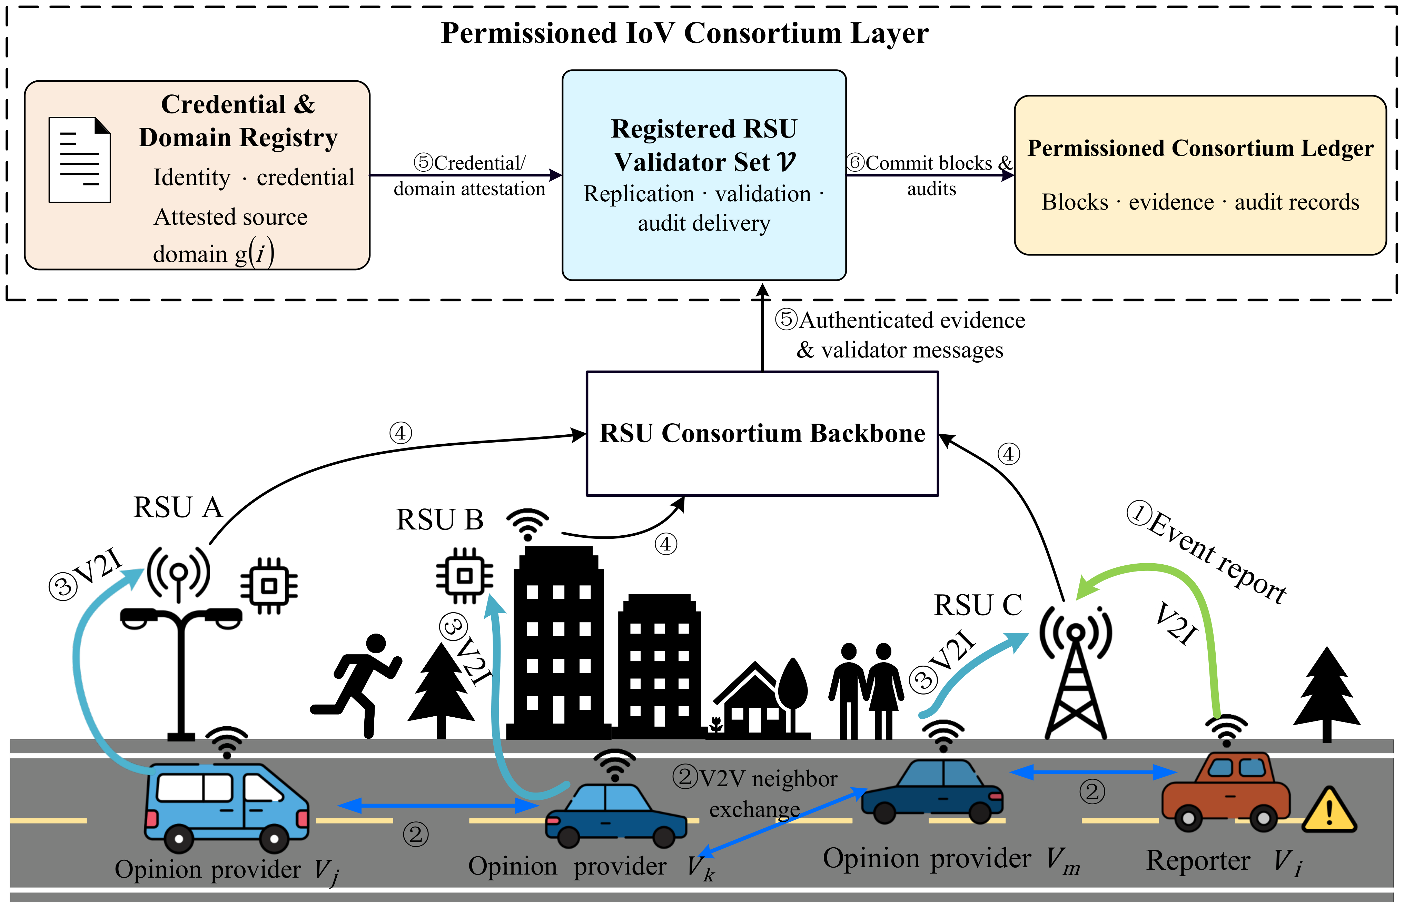

图1 许可型车联网联盟链中的SEARPC系统模型与证据流
图1以道路事件为起点展示车辆、RSU与联盟链之间的证据流。车辆报告和邻车意见经凭据与认证域验证后进入RSU网络，多个RSU再通过联盟骨干共享证据、审计和区块状态，为车辆授权和RSU参与控制提供可复核的共同输入。
表II 主要符号
符号 | 含义
$V_{i}$, $R_{m}$ | 第 i 辆车辆；第 m 个 RSU
$M_{e}$, $O_{j,e}$ | 事件报告；意见提供者 j 对事件 e 的意见
$g(i)$, G | 实体所属认证域；管理域集合
$E_{i,r}$, ($α_{i,r}$,$β_{i,r}$) | 实体 i 在角色 r 下的 Beta 形式证据状态
$L_{i,r}^{δ}$, $U_{i,r}^{δ}$ | 角色证据的下/上 Beta 分位决策量
$m_{g,e}$, $W_{g,e}$ | 域 g 的代表意见及其外层权重
$RC_{e}$, $R_{e}^{c}$ | 事件风险摘要及内容风险分数
$A_{i,h}$, $s_{i}(h)$ | 延迟验证者审计；高度 h 前可见的连续失败数
$C_{h}^{0}$, $C_{h}$ | 初始候选委员会；条件化后的固定规模委员会
k, $q_{k}$ | 快速委员会规模及其局部法定人数
$QC_{h}^{fast}$, $FC_{h}$ | pre-finality candidate/proposal hint；$Π_{BFT}$ 形成的最终证书
N, F, Q | $Π_{BFT}$ 的注册验证者数；并发拜占庭上界；固定最终法定人数
$$S_{i}(h)$$ | 验证者 i 在高度 h 的快速路径准入状态（active/quarantine/probation）
$I_{h}^{res}$, $χ_{h}$ | 高度 h 是否执行 same-k 重采样的指示量；后续验证者审计覆盖率
$$Π_{BFT}$$ | 底层 Byzantine finalizer；独立负责 validation、locking/view change、proposal inheritance 与 $FC_{h}$

3.1.2 共享事实与规范生效时序
共享记录使不同RSU能够依据相同证据作出一致的参与决定。每条记录均按照相同规则完成认证、去重和排序，其规范生效时间明确记录从哪个区块高度开始影响授权或参与状态。
SEARPC将本地事件评估与复制控制状态分别管理：内容风险可以提高后续观察强度，已交付的验证者审计更新参与资格，候选排序则使用指定的种子投影。归档承诺保留审计根、注册状态和策略版本，便于事后复核；在线决策只读取当前用途所需的字段。共享证据切面及状态更新关系如下：
$$F_{h}^{canon}\text{=}\{x|Valid(x)\text{=}1,h_{del}(x)≤h\},X_{h\text{+}1}\text{=}Φ(X_{h},F_{h}^{canon})$$
种子投影$R_{seed}(h)$包含复核候选排序所需的字段：格式版本、链标识、区块高度、规范审计根、完整注册状态根和策略版本。系统先承诺$R_{seed}(h)$，再揭示随机信标$B_{h}$，随后通过$H(B_{h},R_{seed}(h),purpose)$分别生成各用途的随机性。
其他投影用于事件评估和审计计划：$R_{risk}(h)$记录前一关闭时隙的内容风险，$R_{audit,core}(h)$与$R_{audit,ext}(h)$分别记录核心审计计划和可选扩展的新增观察目标。这些字段不进入候选种子。
每条已交付记录均获得确定的未来生效高度。记录以$(type,subject,source\text{_}height,record\text{_}id,schema\text{_}version)$为逻辑键：重复记录只应用一次，同键不同内容的冲突记录按确定规则拒绝。审计在交付后的首个规范切面生效。事件h−1的风险记录若未赶上高度h，则延后进入后续状态，该高度使用⊥。
例如，某 RSU 在高度 h 出现异常，而失败审计到 $h\text{+}Δ$ 才交付，则该结果从后续高度开始影响参与资格。在此之前，系统依据当时可见的记录运行，并由 $Π_{BFT}$ 的标准路径处理异常。这一时序使不同副本在相同规范记录上得到相同控制输出。

3.1.3 威胁模型与证据权限边界
攻击者可以控制合法注册车辆或RSU，并实施角色差异化攻击、同域协同、间歇行为、错误响应或拒绝响应。委员会实验预先固定被控制的RSU集合，并在不同时间窗口轮换激活其中的异常节点，实验期间凭据集合保持不变。相关域聚合约束同源身份的数量优势；委员会随机排序适用于静态腐化或腐化速率受限的攻击者。
网络采用部分同步模型[27]，数字签名不可伪造，哈希函数抗碰撞，并发 Byzantine 验证者不超过 F。底层 $Π_{BFT}$ 在 $N\text{=}3F\text{+}1$、$Q\text{=}2F\text{+}1$ 下执行完整区块验证和原生 locking/view-change 规则。联盟注册基础设施验证相关域声明，使同域实体能够被一致映射到同一聚合单元。
道路事件证据影响参与决策前，SEARPC先规定它能够更新哪些状态。Type(e)、Scope(e)和Canonical(e,h)分别表示证据类型、角色作用域和交付状态；W(Type,Scope)给出允许更新的状态集合。
证据融合不会扩大原有权限。对于派生值$d\text{=}f(e_{1},…,e_{n})$，authority(d)取各输入允许更新状态的交集；哈希、序列化和封装继续保留这些权限。表III概括证据与控制目标的对应关系。
因此，证据引起的状态更新须满足：
$$ΔX≠0⇒X∈W(Type(e),Scope(e))∧Canonical(e,h)\text{=}1$$
在道路事件处理中，上报权限与意见权限分别读取对应角色的历史$E_{i,r}$。共享$g(i)$的身份在跨域聚合中形成一个代表项，已交付审计从确定的生效高度更新后续参与资格。控制器将参与元数据和候选支持交给$Π_{BFT}$完成最终确认。
图2按照上述结构概括运行过程。车辆证据处理由$M_{e}$得到$(p_{e},u_{e}^{dis})$，结合匹配角色的$E_{i,r}$形成动作授权，并将通过认证的意见$O_{j,e}$按$g(j)$聚合为域代表和$RC_{e}$。进入高度h后，规范交付审计更新生命周期和预警，并在需要时将$C_{h}^{0}$等规模重构为$C_{h}$。候选提示随后交给$Π_{BFT}$，由其验证完整区块并形成固定Q证书。
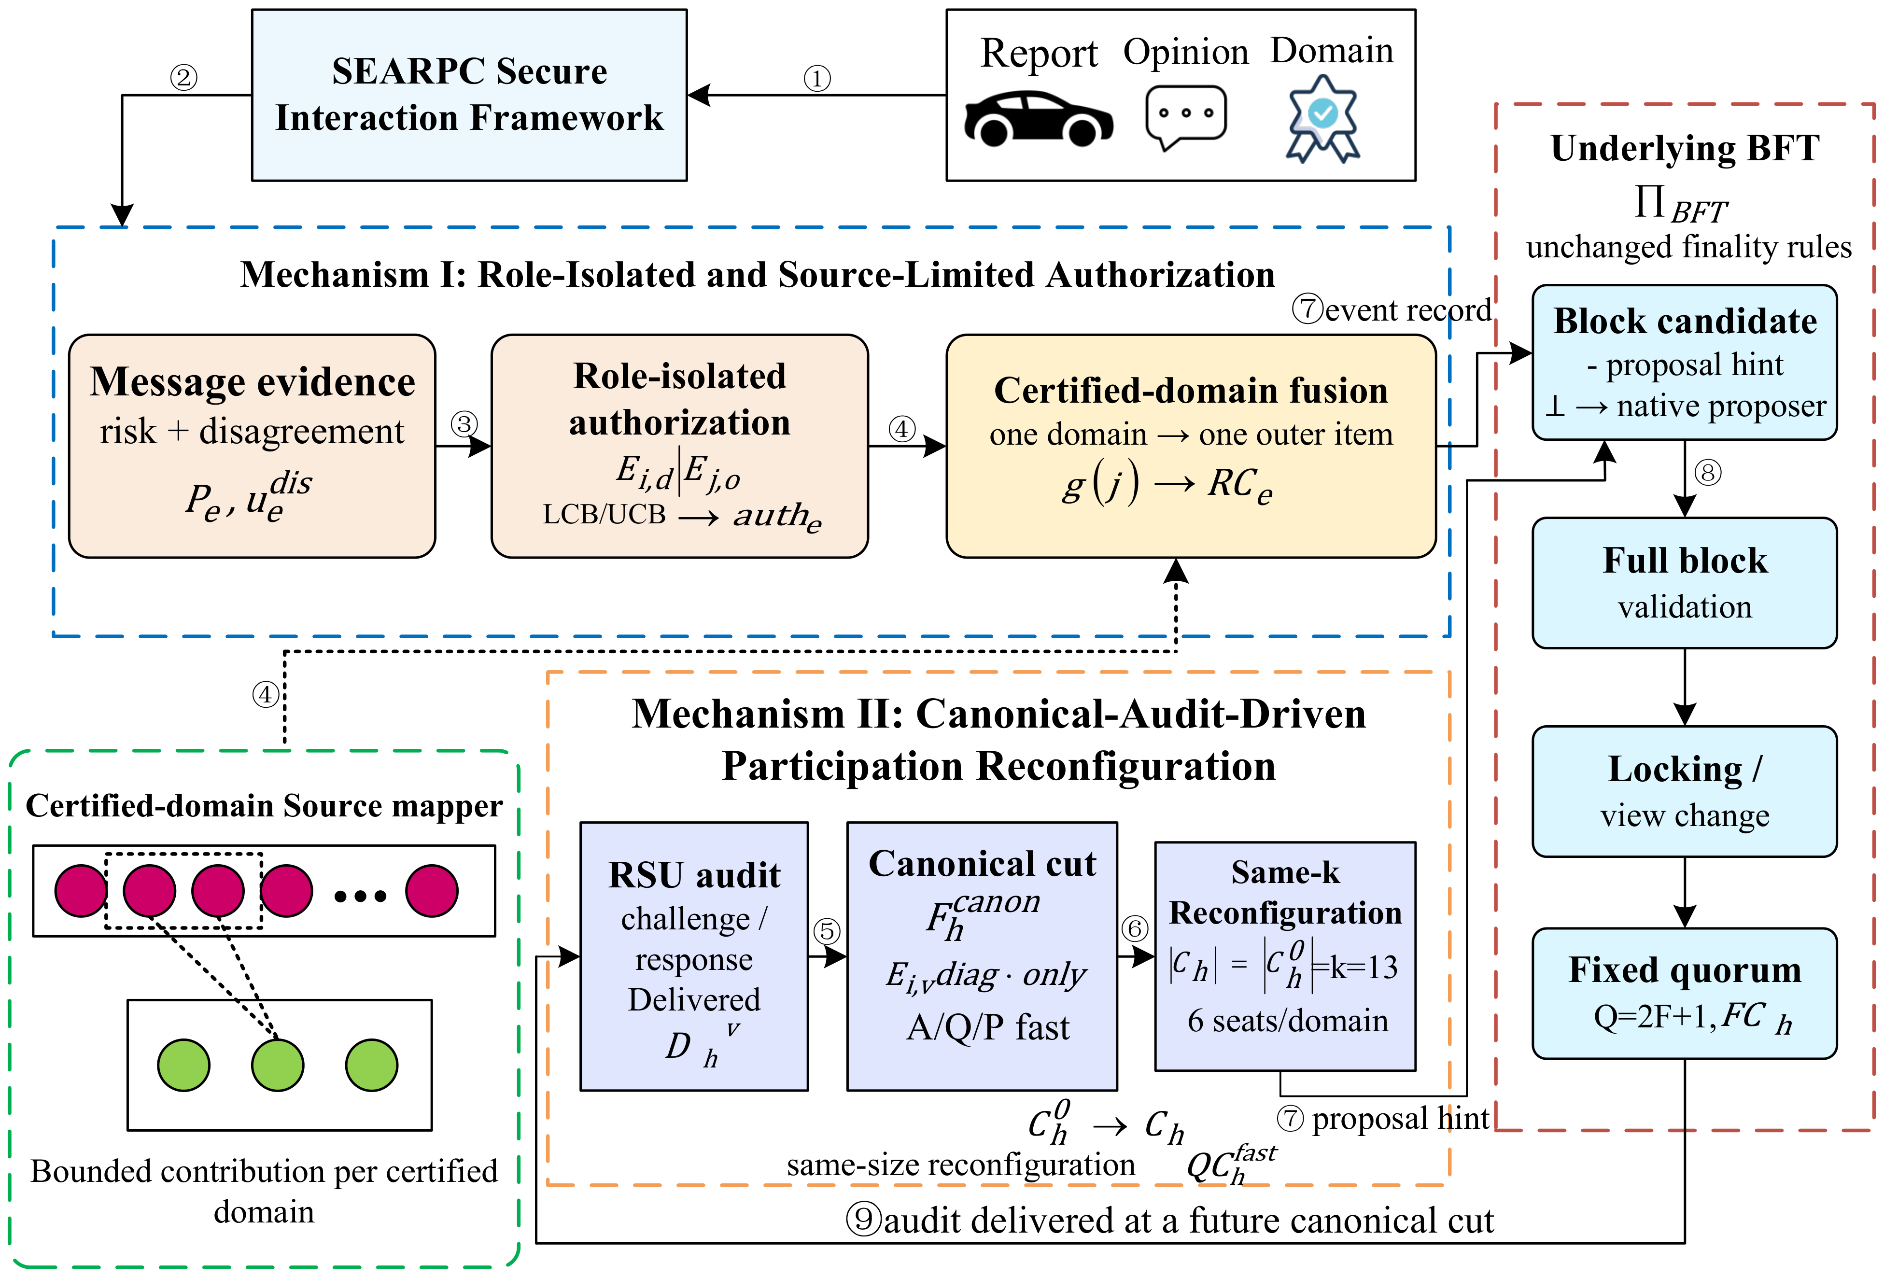
图2 SEARPC证据授权与参与控制框架
图2对应SEARPC的两项核心机制：车辆侧把消息风险、角色历史和认证域关系转化为作用域受限的授权与域级证据；RSU侧把规范交付的审计转化为生命周期和固定规模候选。快速候选只形成提案提示，最终确认继续由底层BFT完成。
表III 证据类型、写入权限与用途投影
Evidence/input | Scope | May write | Cannot write
Current message/opinion | local event | event score; role-local fusion | replicated state; seed; finality
Delivered data adjudication | role d | data-role state; provider authorization | other role; validator; finality
Delivered opinion adjudication | role o | opinion state/fusion weight | data role; validator; finality
Canonical validator audit | global challenge log | A/Q/P; warning; core audit plan; seed audit root | content state; final Q; locks
Canonical risk record | closed slot h-1; extension | optional gamma; extension audit plan | validator failure; core audit plan; seed
${Proj}_{seed}$ + $B_{h}$ | commit then reveal | committee seed capability only | risk/audit mutation; view/event grinding; finality
Registry entry | ID/key/domain/epoch/config | group/cap eligibility; seed registry root | domain honesty; civil identity; Byzantine bound
Fast hint | height/view/digest | proposal metadata | commit; lock; view change; final Q
Hidden ground truth | offline only | evaluation | every online state
上述定义保证，具有相同规范审计记录、注册状态、策略版本、高度和随机信标的副本能够导出相同的用途投影、委员会、审计目标与交接字段。该确定性覆盖记录乱序、重复、迟到、冲突和风险极值等运行场景。

3.2 角色隔离与来源限幅授权机制

3.2.1 角色隔离的证据授权
该机制首先阻断信誉在不同车辆角色之间的直接迁移，再限制同一认证来源通过身份数量放大外层影响。处理过程沿“当前道路报告、匹配角色历史、来源受限聚合、动作授权”的顺序展开：消息模型提供当前风险，角色状态决定相应动作能否获得高权限，认证域聚合则确定多个意见能够形成多少独立支持。Beta状态及其上下分位用于保守读出，但真正产生安全效果的是角色权限与来源边界的联合约束。
道路消息风险作为授权输入
当 $V_{i}$ 上报道路拥堵、急刹或其他事件时，单个二元标签会过早丢失“风险有多大”和“模型是否一致”两类信息。第 m 个消息模型因此根据物理、时间与局部上下文特征输出恶意概率 $p_{e}^{(m)}$，RSU 同时保留成员概率的集成中心与成员分歧：
${\overset{´}{p}}_{e}\text{=}\frac{1}{M}\sum_{m\text{=}1}^{M}{p_{e}^{(m)}}$ (2a)
$u_{e}^{dis}\text{=}\sqrt{\frac{1}{M}\sum_{m\text{=}1}^{M}{{(p_{e}^{(m)}\text{-}{\overset{´}{p}}_{e})}^{2}}}$ (2b)
$u_{e}^{dis}$ 作为在线可观测的模型一致性指标。成员预测越集中，$u_{e}^{dis}$ 越小；同一事件引发明显分歧时，后续证据更新和推荐融合相应降低该事件的有效作用强度。
消息模型与校准映射由部署前的训练集和验证集确定。候选映射的选择遵循概率预测校准与判别性能的联合评价[28]，部署后的校准参数和二值工作点保持不变[29]。记最终映射为Cal*，在线连续风险定义为：
$p_{e}\text{=}Cal({\overset{´}{p}}_{e})$ (2c)
在线阶段由式(2)同时输出校准风险和成员分歧，使风险强度与模型一致性进入角色证据更新。模型结构、校准器和二值工作点均由部署前数据确定，部署后不再调整。
按角色分离的行为证据
当前消息分数只描述一次报告，长期授权必须读取与当前行为角色匹配的历史。$V_{i}$ 可以先通过长期正确上报积累高数据信誉，随后转而在意见角色中为协同攻击者提供偏置推荐；若两类行为共用单一信誉，过去的数据诚实就会被兑换为当前推荐权限。SEARPC因而分别维护车辆的数据提供者状态与意见提供者状态，并为RSU保留独立的验证者诊断记录。
对实体 i 和车辆角色 r∈{d,o}，框架以 Beta 形式容器 $E_{i,r}$ 维护正、负软证据 $E_{i,r}^{\text{+}}$ 和 $E_{i,r}^{\text{-}}$ [9]。验证者侧保留同形的 $E_{i,v}$ 作为长期诊断量，在线参与资格则由3.3节中规范交付审计驱动的生命周期状态表示。
$α_{i,r}\text{=}1\text{+}E_{i,r}^{pos}$ (3a)
$β_{i,r}\text{=}1\text{+}E_{i,r}^{\text{neg}}$ (3b)
当与既往行为有关的裁决实际交付后，令z∈[0,1]表示裁决成功程度、w≥0表示本次证据权重。正向证据以wz累加，负向证据以w(1−z)累加，并按式(3)更新与当前行为匹配的角色状态。
事件裁决由后续道路观测、跨RSU一致性确认或经授权的交通管理记录形成，并在认证和规范交付后进入角色状态更新。在线算法只读取已经交付的裁决结果及其有效高度，不直接访问实验中的隐藏真实标签；数据集标签仅用于生成具有预设误差和交付延迟的裁决记录，并用于离线效果评估。
数据角色与意见角色共享式(3)的加权证据形式，但分别接收与各自行为对应的裁决。数据角色以当前消息风险调节报告证据强度；意见角色以意见与最终裁决的一致程度形成软证据。该表示用于生成后续分位决策量，并始终保持两个角色的状态隔离。
由Beta形式状态可直接得到角色证据均值：$μ_{i,r}\text{=}\frac{α_{i,r}}{α_{i,r}\text{+}β_{i,r}}$。
进一步定义上下分位决策量：
$L_{i,r}^{δ}\text{=}F_{Beta(α_{i,r},β_{i,r})}^{\text{-}1}(δ),U_{i,r}^{δ}\text{=}F_{Beta(α_{i,r},β_{i,r})}^{\text{-}1}(1\text{-}δ)$ (4)
$μ_{i,r}$ 给出角色证据的中心方向，$L_{i,r}^{δ}$ 与 $U_{i,r}^{δ}$ 则把支撑这一方向的证据浓度带入决策。SEARPC 因而不以 posterior mean 单独授予高权限，而是把置信界直接交给下一步三态授权。

3.2.2 证据充分性感知的三态授权
角色分离决定授权应该读取哪一类历史，置信界进一步回答这些历史是否已经“足够”。例如两个意见提供者都具有 μ=0.8：一个只经历少量正向裁决，另一个已在大量事件中保持稳定。均值策略会把二者视为等价，而低样本实体的 LCB 仍可能低于授权门槛，从而把“看起来可信”和“已有足够证据支撑高权限”区分开。
令 τ 为授权门槛，$ϕ_{i,r}$ 为连续失败规则产生的恶意状态锁。角色状态定义为：
$State(i,r)\text{=}\left\{\begin{matrix}\text{trusted}, & L_{i,r}^{δ}≥τ∧ϕ_{i,r}\text{=}0, \\ \text{malicious}, & U_{i,r}^{δ}\text{<}τ∨ϕ_{i,r}\text{=}1, \\ \text{uncertain}, & \text{otherwise}.\end{matrix}\right.$ (5)
当 LCB 跨过门槛且失败锁未触发时，状态为 trusted；当 UCB 低于门槛或失败锁触发时，状态为 malicious；其余情况为 uncertain。新加入实体由 uncertain 状态积累证据，持续一致的成功记录逐步打开高权限，持续异常则收紧对应角色动作。
车辆角色的短期失败锁在连续 3 次失败后置位，并在连续 10 次成功后解除。该滞回提高对持续异常的响应速度，同时保持角色边界：意见权限读取 $L_{i,o}^{δ}$，数据权限读取 $L_{i,d}^{δ}$。
表IV 角色状态与对应协议动作
状态 | 数据角色动作 | 意见角色动作 | 验证者路径
trusted | 可记为 trusted-provider authorization；消息仍走普通事件评估/裁决 | 保留连续 LCB 融合权重 | 不适用；仅 delivered-audit FSM
uncertain | 不授予 trusted-provider action；仍可检查、记录与标准裁决 | 保留连续 LCB 权重，不新增硬阈值 | 不适用；仅 delivered-audit FSM
malicious | 拒绝高权限 provider service；消息不被静默丢弃，仍可记录/裁决 | 融合权重置 0 | 不适用；仅 delivered-audit FSM
表IV将三态授权落实为具体动作：可信状态可以开启匹配角色的高权限，待确认状态保留普通处理路径，恶意状态关闭相应高影响动作。不同角色分别读取自己的历史，因此一类行为中的良好记录不能直接兑换另一类权限。
性质 1（Role non-interference）。若两条可观察历史在角色 r 的状态 $E_{i,r}$、当前输入及共享非角色变量上相同，仅在 r′≠r 的历史上不同，则角色 r 的授权输出相同。数据权限不读取 $E_{i,o}$，意见权限不读取 $E_{i,d}$；验证者快速准入只读取规范交付的审计结果及由其更新的 A/Q/P 生命周期与预警，诊断性 $E_{i,v}$ 不参与控制。
性质 1a（低证据保守性）。对固定均值 $0\text{<}μ\text{<}1$ 和证据浓度 c，Beta-form 状态满足 $Var(Θ_{c})\text{=}μ(1\text{-}μ)\text{/}(c\text{+}1)$，且固定 $0\text{<}δ\text{<}0.5$ 的下分位在 $c→∞$ 时收敛到 μ。因此相同中心方向下，低证据实体保留更大的授权裕量，持续一致的已交付历史才使 LCB 逐步逼近中心估计。在 $Beta(1,1)$、5% LCB 与 $τ\text{=}0.50$ 的配置下，四次满权成功即可跨过 trusted 门槛。

3.2.3 认证域内的来源限幅聚合
角色授权确定证据能够开启什么动作，证据治理还需要判断多个身份能够形成多少独立支持。若同一事件收到7条合法推荐，其中A域有5条、B/C域各1条，直接按身份融合仍会让A域因数量获得更大份额。SEARPC因此引入相关域聚合，将个体证据强度与相关来源的外层影响分开计算。
首先，对意见提供者 j 的个体权重定义为：
$w_{j,e}\text{=}L_{j,o}^{δ}ρ_{e}$ (6a)
其中，事件可靠度 $ρ_{e}$ 同时考虑消息模型分歧和数据提供者角色证据区间：
$ρ_{e}\text{=}{clip}_{[0,1]}[(1\text{-}u_{e}^{dis})(1\text{-}U_{i,d}^{δ}\text{+}L_{i,d}^{δ})]$ (6b)
数据角色授权 ${auth}_{e}$ 表示报告车辆的高权限 provider action 是否开放。trusted 状态产生 trusted-provider readout，uncertain 和 malicious 状态进入常规检查与裁决流程。这样，授权状态控制动作权限，而当前消息仍按照统一的完整性、记录和事件评估流程处理。
意见角色采用连续融合权重 ${\tilde{w}}_{j,e}\text{=}1[State(j,o)≠malicious]L_{j,o}^{δ}ρ_{e}$。malicious 状态的权重为 0，uncertain 和 trusted 状态按照证据浓度保留连续权重。指标 $A_{mal}^{d}$ 因而衡量恶意 provider action 获得高权限的比例，事件判别质量则由后续 Macro-F1、Recall 和 FPR 单独评估。
RSU随后按 $g(j)$ 分组。令 $J_{g,e}$ 为域 g 中通过身份与完整性检查且 ${\tilde{w}}_{j,e}$>0 的意见集合。恶意意见经角色授权门控后权重为0；待确认和可信意见继续按LCB获得连续权重，从而在一次角色门控之后保留证据强度差异。域内首先计算加权中位代表：
$m_{g,e}\text{=}wmed\{(o_{j,e},w_{j,e}):j∈J_{g,e}\}$ (7a)
整个域的外层权重采用域内最大个体权重：
$W_{g,e}\text{=}\max_{j∈J_{g,e}}w_{j,e}$ (7b)
式(7)给出认证域内部的代表值和外层权重。以A域的五个身份为例，这些身份可以共同决定域内代表，但跨域层只接收一个代表项，其外层权重由域内最大个体权重限定。增加同域身份由此不再自动增加独立外层票数。
记 $G_{e}\text{=}\{g:J_{g,e}≠⌀\}$ 为当前事件具有正有效权重意见的相关域集合。跨域层只接收这些相关域的代表，并再次执行加权中位融合：
$o_{e}\text{=}wmed\{(m_{g,e},W_{g,e}):g∈G_{e}\}$ (8a)
同时计算域间分歧：
$d_{e}\text{=}\frac{\sum_{g∈G_{e}}{W_{g,e}}\text{abs}(m_{g,e}\text{-}o_{e})}{\sum_{g∈G_{e}}{W_{g,e}}}$ (8b)
式(8)保留两个层面的信息：每个认证域在跨域层只占一个代表项，域间分歧则继续描述不同独立来源是否一致。域间冲突越大，后续事件摘要给予推荐通道的有效强度越低。
性质 2（Correlation-domain multiplicity bound）。每个经证明的相关域在跨域集合中贡献一个 ($m_{g,e}$,$W_{g,e}$)。新增同域身份可以改变域内代表，却不增加外层项数；若恶意相关域总外层权重 $W_{A}$<W/2，加权中位保持在诚实域代表区间内。该性质刻画给定域声明下的身份数量约束和来源多样性。
事件侧进一步将校准消息可信度、数据角色历史和域级推荐合成为Beta形式的证据摘要。其域级支持强度、摘要参数和保守风险读出统一表示为：
$\begin{matrix}ω_{e} & \text{=}min\left\{1,\frac{\sum_{g∈G_{e}}{W_{g,e}}}{max(1,|G_{e}|)}(1−d_{e})\right\}, \\ a_{e} & \text{=}1\text{+}ρ_{e}(1−p_{e})\text{+}μ_{i,d}\text{+}ω_{e}o_{e}, \\ b_{e} & \text{=}1\text{+}ρ_{e}p_{e}\text{+}(1−μ_{i,d})\text{+}ω_{e}(1−o_{e}), \\ R_{e}^{c} & \text{=}1−F_{Beta(a_{e},b_{e})}^{−1}(δ).\end{matrix}$ (9)
式(9)使推荐强度随独立认证域支持增加而提高、随域间分歧增加而降低；没有有效域时，其贡献自然为0。内容风险只依据此前固定窗口划分为低、中、高，并用于事件分析和可选的后续观察，不进入核心候选资格、随机排序或终局状态。
Algorithm 1汇总角色隔离、保守授权与认证域限幅聚合流程，输出数据提供者授权、事件证据摘要和内容风险记录。伪代码中ME、ER和AuthD分别表示消息证据提取、事件可靠度计算和数据提供者授权。
Algorithm 1 Role- and Source-Constrained Authorization
Input: $M_{e},O_{e},E,D_{\text{<}t},g(⋅)$
Output: ${auth}_{e},RC_{e},z_{e}^{c}$
1 | $$E←ApplyAdj(E,D_{\text{<}t})$$
2 | $$(p_{e},u_{e}^{dis})←ME(M_{e})$$
3 | $$ρ_{e}←ER(p_{e},u_{e}^{dis},E_{i,d})$$
4 | $${auth}_{e}←AuthD(E_{i,d})$$
5 | $$foreachO_{j,e}∈ValidOps(O_{e})do$$
6 | $${\tilde{w}}_{j,e}←1[State(E_{j,o})≠malicious]L_{j,o}^{δ}ρ_{e}$$
7 | $$endfor$$
8 | $$O_{e}^{\text{+}}←\{O_{j,e}:{\tilde{w}}_{j,e}\text{>}0\}$$
9 | $${fusion}_{e}←⊥ifO_{e}^{\text{+}}\text{=}⌀,elseFuseDom(O_{e}^{\text{+}},\tilde{w},g)$$
10 | $$RC_{e}←RiskSum(p_{e},u_{e}^{dis},E_{i,d},{fusion}_{e})$$
11 | $$z_{e}^{c}←1[Level(Risk(RC_{e}))\text{=}high]$$
12 | $$QueueAdj(e)$$
13 | $$return{auth}_{e},RC_{e},z_{e}^{c}$$

3.3 规范审计驱动的RSU参与重构机制
该机制把已经规范交付的RSU审计持续转化为后续参与资格：连续失败使异常节点退出快速候选池，跨审计域完成分阶段恢复的节点按规则重新获得资格，候选风险上升时则在规模不变的条件下替换高风险成员。候选规模和终局门槛在更新过程中保持固定，使共享审计事实能够持续改变快速参与机会。

3.3.1 规范审计与A/Q/P生命周期
对验证者 i，$A_{i,h}$ 来自可复核的在线行为。注册审计域发出带 nonce、height、deadline 和 digest 的 freshness/availability challenge；期限内匹配的签名 response 记为成功，缺失、过期、非法签名或 digest 不一致形成失败结果。记录在交付并进入 canonical cut 后更新未来状态，未到达的记录保持当前状态。
${\tilde{s}}_{i}(h)\text{=}\left\{\begin{matrix}s_{i}(h^{\text{-}})\text{+}1, & \text{delivered audit fails}, \\ 0, & \text{delivered audit succeeds}. \\ s_{i}(h^{\text{-}}), & \text{no newly delivered audit}\end{matrix}\right.$ (10)
对于Active节点，式(10)给出生命周期转移前的连续失败计数。Algorithm 2在节点保持Active时保存该计数，进入Quarantine时清零；恢复阶段的失败则重置恢复记录。$E_{i,v}$ 与审计轨迹并行积累，用于长期诊断；在线路径使用规范交付的审计结果更新A/Q/P状态和近期连续失败数 $s_{i}(h)$。多样性均匀抽样（$DIVERSE\text{_}UNIFORM$）在active集合内生成公开可复核的候选。
恢复记录需覆盖至少两个独立且可问责的审计域，避免单一观察者持续决定节点复归。多个审计域同时串谋超出该恢复规则的保护范围，生产部署需通过治理约束和交叉审计降低这一风险。
性质 3（Temporal non-anticipation）。时刻 t 或高度 h 的授权、域级融合、验证者准入和委员会条件化是已交付集合 $F_{t}^{obs}$ 的函数。若 RSU 在 h 出现故障而失败审计到 $h\text{+}Δ$ 才返回，则 $E_{i,v}$、$s_{i}$ 和生命周期从后续高度更新。Algorithm 1–3 均按这一规范交付顺序消费证据。
A/Q/P参与生命周期
令验证者 i 在高度 h 的快速路径状态为 $S_{i}(h)$∈{active, quarantine, probation}，下文分别简记为 A、Q、P。active 节点进入候选池；quarantine 暂停快速参与；probation 表示已完成第一阶段恢复，但尚未重新获得 active 资格。
状态转移采用非对称恢复，规则可紧凑表示为：
A ─[ ${\tilde{s}}_{i}(h)$ ≥ 3 ]→ Q； Q ─[ 连续 5 次成功且覆盖 ≥ 2 个审计域 ]→ P； P ─[ 连续 5 次成功且覆盖 ≥ 2 个审计域 ]→ A； Q/P ─[ 任一失败 ]→ Q（恢复计数置 0） (11)
系统采用预先确定的失败、恢复和跨域门槛，以非对称恢复提高异常退出速度并避免节点过早复归。生命周期状态表示快速参与资格，长期诊断状态 $E_{i,v}$ 继续保留完整历史。
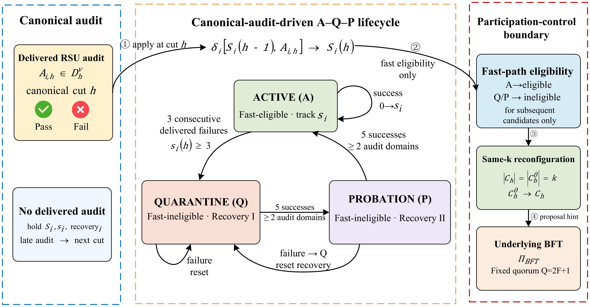
图3 规范审计驱动的A/Q/P验证者生命周期
图3中的Active、Quarantine和Probation共同决定后续快速候选资格：连续失败推动异常RSU快速退出，跨审计域的连续成功则分阶段恢复参与机会。Quarantine和Probation节点仍保留在注册验证者集合中，因此生命周期调整不会改变底层BFT的固定终局门槛。
Algorithm 2根据新交付的规范审计更新RSU诊断状态、A/Q/P生命周期、连续失败计数和恢复记录，其中UpdDiag和AddRec分别表示诊断更新与恢复记录。恢复成功计数和审计域集合在算法中分别记为$c_{i}^{rec}、G_{i}^{rec}$。
Algorithm 2 Canonical-Audit Lifecycle Update
Input: $D_{h}^{v},E^{v},S(h\text{-}1),s(h\text{-}1),rec$
Output: $E^{v},S(h),s(h),rec$
1 | $$(S(h),s(h),rec)←(S(h\text{-}1),s(h\text{-}1),rec)$$
2 | $$foreachA_{i}∈D_{h}^{v}do$$
3 | $$UpdDiag(E_{i}^{v},A_{i})$$ // diag. only
4 | $$ifA_{i}failsthen$$
5 | $$s_{i}←s_{i}\text{+}1ifS_{i}\text{=}active,else0$$
6 | $$ifS_{i}≠active∨s_{i}≥3then$$
7 | $$(S_{i},s_{i},{rec}_{i})←(quarantine,0,⌀)$$
8 | $$endif$$
9 | $$elseifS_{i}\text{=}activethen$$
10 | $$s_{i}←0$$
11 | $$else$$
12 | $$AddRec(i,domain(A_{i}))$$
13 | $$ifc_{i}^{rec}≥5∧|G_{i}^{rec}|≥2then$$
14 | $$S_{i}←probationifS_{i}\text{=}quarantine,elseactive$$
15 | $$ResetRec(i)$$
16 | $$endif$$
17 | $$endif$$
18 | $$endfor$$
19 | $$returnE^{v},S(h),s(h),rec$$

3.3.2 固定规模RSU参与重构
参与控制层从高度h的active集合$A_{h}$生成公开可复核、规模固定为k的初始候选$C_{h}^{0}$，并在共享审计事实表明候选风险升高时执行等规模重构：
$C_{h}^{0}\text{=}{Sample}_{k,κ}(A_{h};σ_{h}^{0})$ (12a)
各RSU需要根据同一批已交付记录复核同一候选集合。采样算子${Sample}_{k,κ}$使用规范审计切面、完整注册状态和对应选择用途的随机种子，并接收内部生成的$SelectionCapability$。对purpose∈{primary,resample}，SEARPC先提交$R_{seed}(h)$，再揭示随机信标$B_{h}$，随后派生$σ_{h}^{purpose}$=$H(B_{h},R_{seed}(h),purpose)$；迟到记录在后续高度纳入。
注册根按验证者ID顺序，承诺全部验证者的凭据摘要、认证域、参与资格、注册纪元和配置摘要。投影${Proj}_{seed}$提取候选选择所需的规范状态。部署时，随机信标$B_{h}$可由阈值签名、可验证随机函数或分布式随机信标提供。
$|C_{h}^{0}∩V_{g}|≤6,∀g∈G(k\text{=}13,κ\text{=}0.40)$ (12b)
式(12b)给出相关域席位约束。由于席位取整数，k=13、κ=0.40 时 $b_{g}\text{=}⌈κk⌉\text{=}6$，实际单域上限 $κ_{eff}\text{=}6\text{/}13\text{=}46.15\text{\%}$。该约束限制单一相关域通过身份数量占据快速席位的能力，委员会的 Byzantine 容错条件仍由 $f_{k}$ 和后续性质单独刻画。
候选 $C_{h}^{0}$ 形成后，SEARPC主路径仅依据规范交付的验证者预警执行等规模重构，阈值固定为 $γ=2$。内容风险扩展默认关闭；启用时，仅使用前一关闭时隙已经规范交付的高风险记录 $z_{h−1}^{c}=1$，将重构阈值调为1并增加后续观察覆盖。该扩展不直接改写A/Q/P状态、采样随机种子或最终法定人数。
若初始候选中没有RSU达到当前分支的预警阈值，系统保留原候选；否则在候选规模不变的条件下替换达到阈值的成员。
若 $C_{h}^{0}$ 无成员达到 $γ_{h}$，则直接保留候选；否则从 active 集合中移除达到预警阈值的节点，得到 $A_{h}^{clean}$：
$A_{h}^{clean}\text{=}\{i∈A_{h}:s_{i}(h)\text{<}γ_{h}\}$ (13a)
随后使用独立派生的种子执行等规模参与重构：
$C_{h}\text{=}{Sample}_{k,κ}(A_{h}^{clean};σ_{h}^{1}),|C_{h}|\text{=}k$ (13b)
该重构再次调用相同的来源约束算子并保持候选规模k。若过滤后的Active集合无法组成k个成员，控制器输出空提示，底层BFT继续标准提案路径。主实验采用k=13、局部故障预算4和快速提示门槛9；这些参数只约束快速提示，不改变最终法定人数。
快速参与控制依次执行 $S_{i}(h)$ 准入、$C_{h}^{0}$ 公开采样、候选内 $s_{i}(h)$ 检查和等规模参与重构；该过程只改变 k 个快速席位的占用者，k 与 $q_{k}$ 保持固定。
性质 4（Fast-hint quorum intersection）。当 k=3$f_{k}$+1、$q_{k}$=2$f_{k}$+1 时，任意两个 $q_{k}$ signer sets 至少相交 $f_{k}$+1 个成员。在快速委员会中 $n_{h}^{Byz}$≤$f_{k}$ 且诚实成员对同一 (height,view) 只签署一个 digest 的条件下，交集中至少包含一个诚实成员，因而两个冲突的合法 fast hints 不能同时形成。$n_{h}^{Byz}$>$f_{k}$ 用作离线 fault-budget exceedance 指标，最终确认继续服从固定 Q 的基础协议。
令 $I_{h}^{res}$∈{0,1} 表示高度 h 是否执行等规模参与重构。核心参与路径与可选扩展使用分离的后续审计覆盖规则：
$χ_{h}^{core}$=1，若 $\max_{i∈C_{h}^{0}}s_{i}(h)\text{>}0$ ∨ $I_{h}^{res}$=1；否则 $χ_{h}^{core}$=$χ_{0}$。$χ_{h}^{ext}$=1，若 $χ_{h}^{core}$=1 ∨ $z_{h\text{-}1}^{c}\text{=}1$；否则 $χ_{h}^{ext}$=$χ_{0}$。
$χ_{h}^{core}$ 与 $χ_{h}^{ext}$ 分配下一阶段的审计资源，并从下一个规范切面开始生效。核心参与路径由验证者审计驱动；可选内容扩展默认关闭，其独立输出单独记录在复现工件中。

3.3.3 快速提示与BFT终局交接
最终委员会 $C_{h}$ 对同一 (height,view,digest) 收集局部签名；达到 $q_{k}$ 后形成 $QC_{h}^{fast}$。它表示固定规模候选层对区块摘要的支持，并作为 proposal hint 进入底层 finalizer。
控制器将候选区块 ${Blk}_{h}$ 与 $QC_{h}^{fast}$ 封装为 ${Hint}_{h}$。$Π_{BFT}$ 收到提示后取得并验证完整 ${Blk}_{h}$；当提示缺失、超时、签名集合非法、摘要不匹配或区块不可用时，接口返回 ⊥，基础 proposer timer 按标准路径继续。
${Hint}_{h}\text{=}({Blk}_{h},QC_{h}^{fast}),QC_{h}^{fast}⇏Commit({Blk}_{h})$ (14a)
式(14a)区分候选支持与最终确认：提示不具有提交权限，底层协议验证完整区块并收集固定Q证书。组合系统的最终执行边界如下：
$R_{final}^{SEARPC∘Π_{BFT}}⊆R_{final}^{Π_{BFT}}$ (14b)
固定终局边界与失效回退
性质5（Finality non-interference）。设$Π_{BFT}$在$N\text{=}3F\text{+}1$、$Q\text{=}2F\text{+}1$及标准网络和密码学假设下满足安全性。SEARPC更新候选元数据和提示，$Π_{BFT}$保留完整验证、成员关系和终局规则。因此，组合系统产生的合法最终执行属于$Π_{BFT}$允许的执行集合。
候选不足、$QC_{h}^{fast}$未形成或区块未通过验证时，$Π_{BFT}$继续标准提案与视图切换流程，组合系统沿用$Π_{BFT}$的活性条件。
表V 快速候选提示与底层BFT的终局职责
模式 | SEARPC 输出 | $Π_{BFT}$ 处理 | 最终门槛 | 语义
hint-cached | 可用 $QC_{h}^{fast}$，${Blk}_{h}$ 已缓存 | 完整验证后按原生规则处理 | 固定 Q | 提示不等于提交
hint-fetch | 可用 $QC_{h}^{fast}$，需取得 ${Blk}_{h}$ | fetch/完整验证后按原生规则处理 | 固定 Q | 提示可被拒绝
standard path | 无可用提示 | 标准 proposal/view-change 路径 | 同一固定 Q | SEARPC 不定义另一套终局协议
no commit | — | $Π_{BFT}$ 尚未获得足够有效签名，无法形成固定Q证书 | 不降低 Q | 由 $Π_{BFT}$ 保持未提交
表V汇总职责划分：SEARPC负责候选资格、等规模替换和提示封装，底层BFT负责区块验证与最终确认。
Algorithm 3给出规范审计驱动的固定规模RSU重构与BFT交接流程。主结果采用 $γ=2$、$λ_{ext}=0$ 的默认配置；可选内容扩展的阈值调整单独启用。VerifyCut、AuthSample、ReconfK和ToBFT分别表示规范切面验证、受约束采样、等规模重构和BFT交接。
Algorithm 3 Same-Size RSU Reconfiguration
Input: ${Snap}_{h},A_{h},S(h),s(h),k,κ,q_{k},χ_{0},B_{h},Π_{BFT},λ_{ext}(default\text{=}0),z_{h\text{-}1}^{c}$
Output: ${Hint}_{h},{Ctrl}_{h}$
1 | $$VerifyCut({Snap}_{h})$$
2 | $$(R_{full},R_{seed},R_{risk})←BindRoots({Snap}_{h};{Proj}_{seed},{Proj}_{risk})$$
3 | $$Commit(R_{seed})≺Reveal(B_{h})$$
4 | $$C_{h}^{0}←{AuthSample}_{k,κ}(A_{h};SeedCap(B_{h},R_{seed},primary))$$
5 | $$γ←1ifλ_{ext}\text{=}1∧z_{h\text{-}1}^{c}\text{=}1,else2$$
6 | $$σ_{h}^{res}←SeedCap(B_{h},R_{seed},resample)$$
7 | $$C_{h}←ReconfK(C_{h}^{0},A_{h},S(h),s(h),γ;σ_{h}^{res})$$
8 | $${Hint}_{h}←⊥$$
9 | $$if|C_{h}^{0}|\text{=}|C_{h}|\text{=}kthen$$
10 | $$obs←CollectSig(C_{h},h,q_{k},deadline)$$
11 | $$ifValidHint(obs)∧BlockAvailthen$$
12 | $${Hint}_{h}←({Blk}_{h},BuildHint(obs))$$
13 | $$endif$$
14 | $$endif$$
15 | $$(R_{in}^{c},T_{h},χ_{h})←CorePlan({Snap}_{h},S(h),s(h),χ_{0})$$
16 | $$R_{in}^{x}←⊥$$
17 | $$\text{if}λ_{ext}\text{=}1\text{then}$$
18 | $$(R_{in}^{x},T_{h}^{x},χ_{h}^{x})←ExtPlan({Snap}_{h},z_{h−1}^{c})$$
19 | $$(T_{h},χ_{h})←MergeAudit((T_{h},χ_{h}),(T_{h}^{x},χ_{h}^{x}))$$
20 | $$\text{end if}$$
21 | $$R_{out}←H(R_{in}^{c},R_{in}^{x},Sort(T_{h},χ_{h}))$$
22 | $$Challenge(T_{h})$$
23 | $$ToBFT(Π_{BFT},h,{Hint}_{h})\text{(base timer never waits)}$$
24 | $${Ctrl}_{h}←\{R_{full},R_{seed},R_{risk},R_{in}^{c},R_{in}^{x},R_{out},S,T_{h},C_{h}^{0},C_{h},Q\}$$
25 | $$\text{return}{Hint}_{h},{Ctrl}_{h}$$

3.4 安全性质与复杂度分析
令 M 为集成成员数，$T_{m}$ 为单个提升模型的树数，$D_{m}$ 为最大树深，J 为事件意见数，G 为参与域数，H 为历史风险窗口长度，A 为 active 验证者数，B 为区块字节数。消息推断、域内和跨域加权中位、生命周期更新与候选排序构成参与层开销；完整区块验证、数据可用性和最终投票由 $Π_{BFT}$ 执行。表 VI 汇总主要边界。
表VI SEARPC核心机制与终局安全边界的复杂度
操作 | 时间复杂度 | 存储/通信边界
集成消息推断 | O(M $T_{m}$ $D_{m}$) | 保存 M 个成员概率
单次角色证据更新 | O(1) | 每实体–角色 O(1) 状态
域内/跨域加权中位数 | O(J log J + G log G) | 每个域最多一个外层代表
历史风险分位数 | O(H log H)（直接实现） | O(H) 窗口状态
候选抽样/重采样 | O(A log A) | O(A) 排序标识
快速候选支持 | Θ(k²) | 仅生成 $QC_{h}^{fast}$ 提示；k=13
交接至 $Π_{BFT}$ | O(1) 接口元数据 | ${Hint}_{h}$ 可被接受、忽略或替换
完整块与最终投票 | 由 $Π_{BFT}$ 决定 | $Π_{BFT}$ 原生职责
无提示时标准路径 | 由 $Π_{BFT}$ 决定 | 原生 proposal/view-change/finality

SEARPC只在底层BFT的原生消息开销之外增加固定规模候选的提示消息。完整区块验证、数据可用性检查和固定Q投票仍由底层协议执行，因此参与控制不会把最终确认范围缩减为快速候选集合。

4 实验与结果分析
实验围绕SEARPC能否把局部道路信任证据稳定转化为车辆角色授权与RSU参与资格展开。评估按三层阶段匹配组织：消息证据层检验作为授权输入的风险质量，车辆授权层检验角色隔离与来源限幅机制，RSU参与层检验规范审计驱动的候选重构；进程原型进一步测量固定终局边界下的工程开销。各层分别对齐输入信息、决策输出和资源预算，使外部方法比较、内部机制消融与协议控制项承担不同且清晰的证据作用。

4.1 实验设置与比较方法

4.1.1 阶段匹配基线与公平设置
为避免跨任务的不对等比较，本文在消息证据、角色与来源授权、参与者选择三个阶段，分别将SEARPC与七种已发表方法比较，并对齐输入信息、输出任务以及审计或候选预算。表VII将方法和参考文献合并置于第一列，同时列出匹配任务与公平设置；三种SEARPC内部消融用于识别核心机制的独立贡献，Static k=13、固定k=13和完整参与集合作为协议控制项单独报告。
表VII 阶段匹配的外部基线、内部消融与协议控制项
Method (reference) | Matched task | Fair alignment
Random Forest (RF) [30] | Message evidence | Same features and Train/Validation-to-urban Test split
HistGradientBoosting (HGBDT) [31]–[33] | Message evidence | Same features and Train/Validation-to-urban Test split
CaTCH [8] | Message evidence | Same urban Test; official implementation and published parameters
Beta Reputation System (BRS) [9] | Role/source authorization | Same stream, delivery delay, and readout grid
Three-Weight Subjective Logic (TWSL) [3] | Role/source authorization | Same holdout and identity stream
Yadav trust-ranking rule [5] | Participant selection | Shared-7; 10 x 600 blocks; k=13; Q=27
BRBC threshold-eligibility rule [16] | Participant selection | Shared-7; 10 x 600 blocks; k=13; Q=27
SEARPC w/o Role Separation | Internal ablation | Shared vehicle history; other settings unchanged
SEARPC w/o Domain Cap | Internal ablation | Identity-level outer support; other settings unchanged
SEARPC w/o Same-k Reconfiguration | Internal ablation | Same audit-delivery rules, k, and Q; separate equal-budget attribution
Static k=13 | Protocol control | Fixed committee trajectory; no participation update
Fixed k=13 | Protocol control | Size-fixed k=13; deterministic rotation; same final quorum
Full set | Protocol control | All registered processes; same final quorum
SEARPC (this work) | Three matched stages | Same inputs, outputs, and stage budgets
表VII表明，七种外部基线分别在与其原始任务一致的阶段接受比较，三种内部消融用于识别SEARPC机制贡献，协议控制项用于衡量固定候选与完整参与集合的开销边界。基于这一分工，表VIII进一步概括各评价层面的核心结论，避免把消息分类、车辆授权和RSU参与混合为单一排名。
表VIII 三层阶段匹配评估的核心结果
Compared methods | Evaluation target | Primary metric | Headline result
RF [30], HGBDT [31]–[33], CaTCH [8], SEARPC | Road-message evidence | Macro-F1, FPR, ECE-15 | SEARPC FPR 3.96%; ECE-15 0.0086
BRS [9], TWSL [3], SEARPC | Role/source authorization | Malicious authorization; same-domain 1→7 influence | 0/6 malicious-authorization cells; same-domain Δ≈0.019
Yadav [5], BRBC [16], SEARPC | Participant selection | Risk-weighted adversarial exposure | SEARPC 8.025%; absolute reduction 10.797–11.832 pp
Full set, Fixed k=13, SEARPC | System integration | Fetch p95; wire | SEARPC 70.56 ms; 1019.6 KB/block
表VIII显示，SEARPC的优势沿证据进入协议的顺序逐层出现：消息层减少正常报告误判，授权层阻断跨角色信誉迁移与同源身份放大，参与层降低异常RSU暴露，原型层则把这些控制保持在接近固定候选的开销范围内。后续实验按照这一证据链依次展开。

4.1.2 数据集、协议轨迹与进程原型
车辆侧实验采用 VeReMi NextGen [34] 中相互独立的highway和urban场景。消息后端只在highway训练集与验证集上完成训练、校准和工作点选择，随后直接迁移到未参与拟合的urban测试集。该测试集包含813,602条消息，Data Replay与Time Delay各406,801条；统计推断以2,038个接收端/源文件簇为重采样单位。跨场景划分用于检验模型面对不同道路拓扑和交通条件时的泛化能力。
角色授权、冷启动和相关域实验使用low-density urban的InTAS_urban_2训练分区作为独立留出集。该分区不参与消息模型训练、概率校准或阈值选择；预先确定的highway模型只生成消息证据，角色重合、域映射和攻击窗口均按预设索引规则构造，从而把后续差异限定在授权与来源处理机制。
协议层采用40个注册RSU、6个认证域和10条配对轨迹，在可控条件下复现节点异常、审计结果、交付延迟与参与状态演化；工程层以N=16/40、Q=11/27的独立进程原型测量固定法定人数证书交接的时延和通信量。图4与表IX分别汇总VeReMi NextGen的数据规模、攻击输入以及三类评估的统计单位。裁决交付结构检查在受控事件流中组合0%、5%和10%误差率与0、10和30个事件的交付延迟，验证在线更新仅消费已经交付的记录。
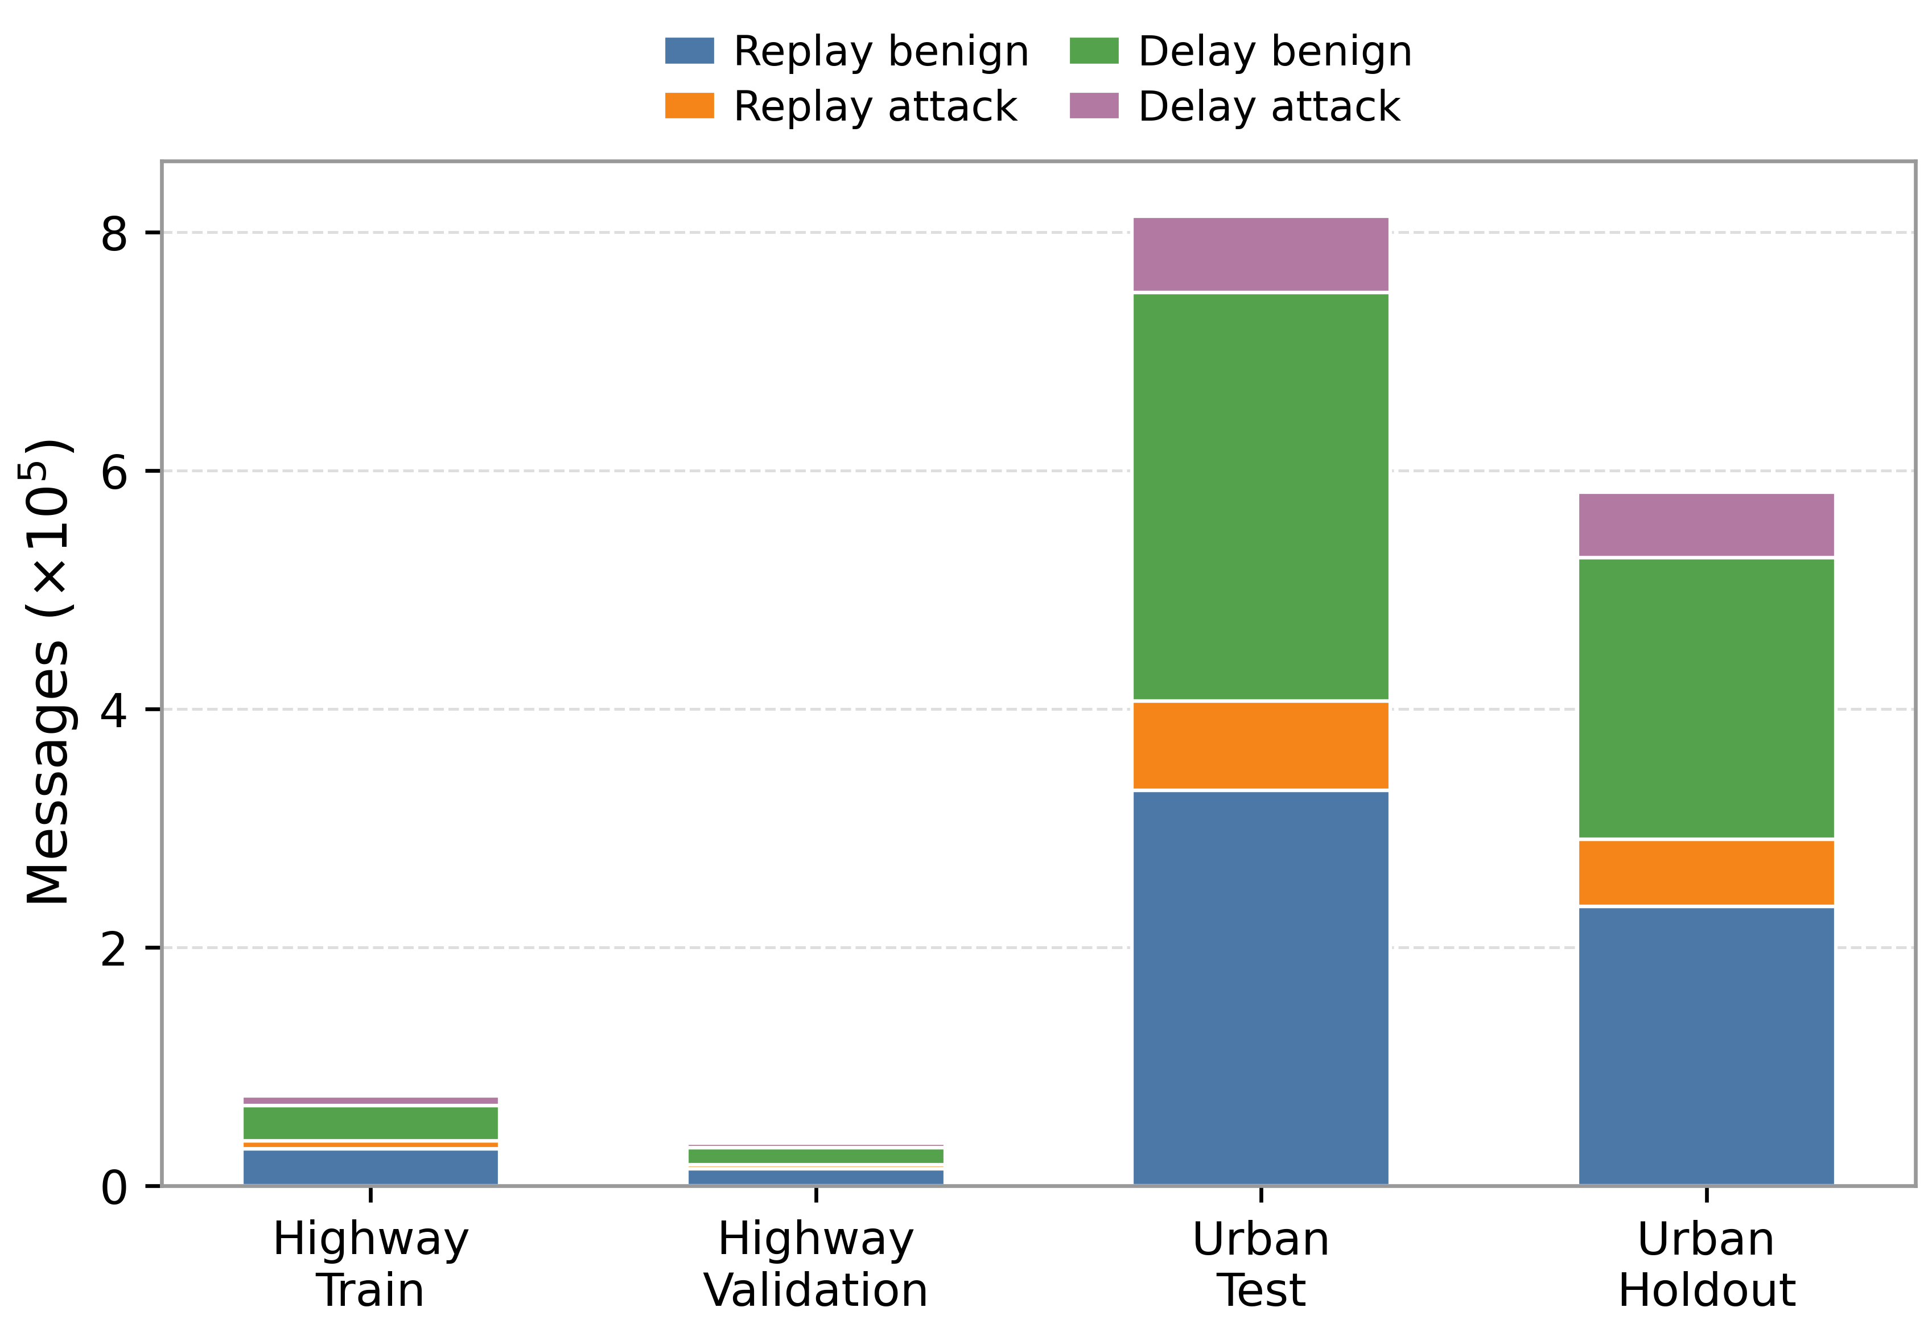  （a）Absolute archive-level message distribution across evaluation partitions | 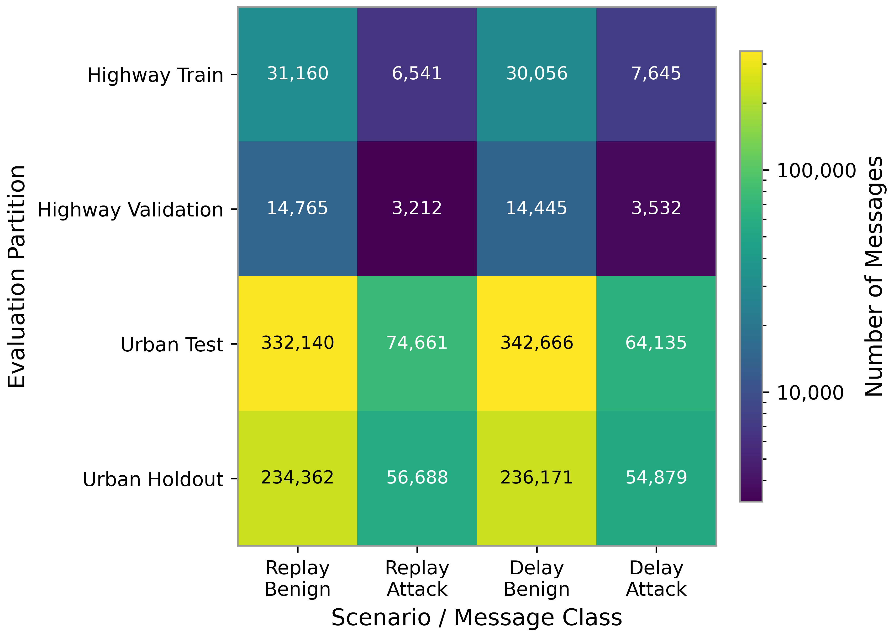  （b）Partition–scenario message-count heatmap
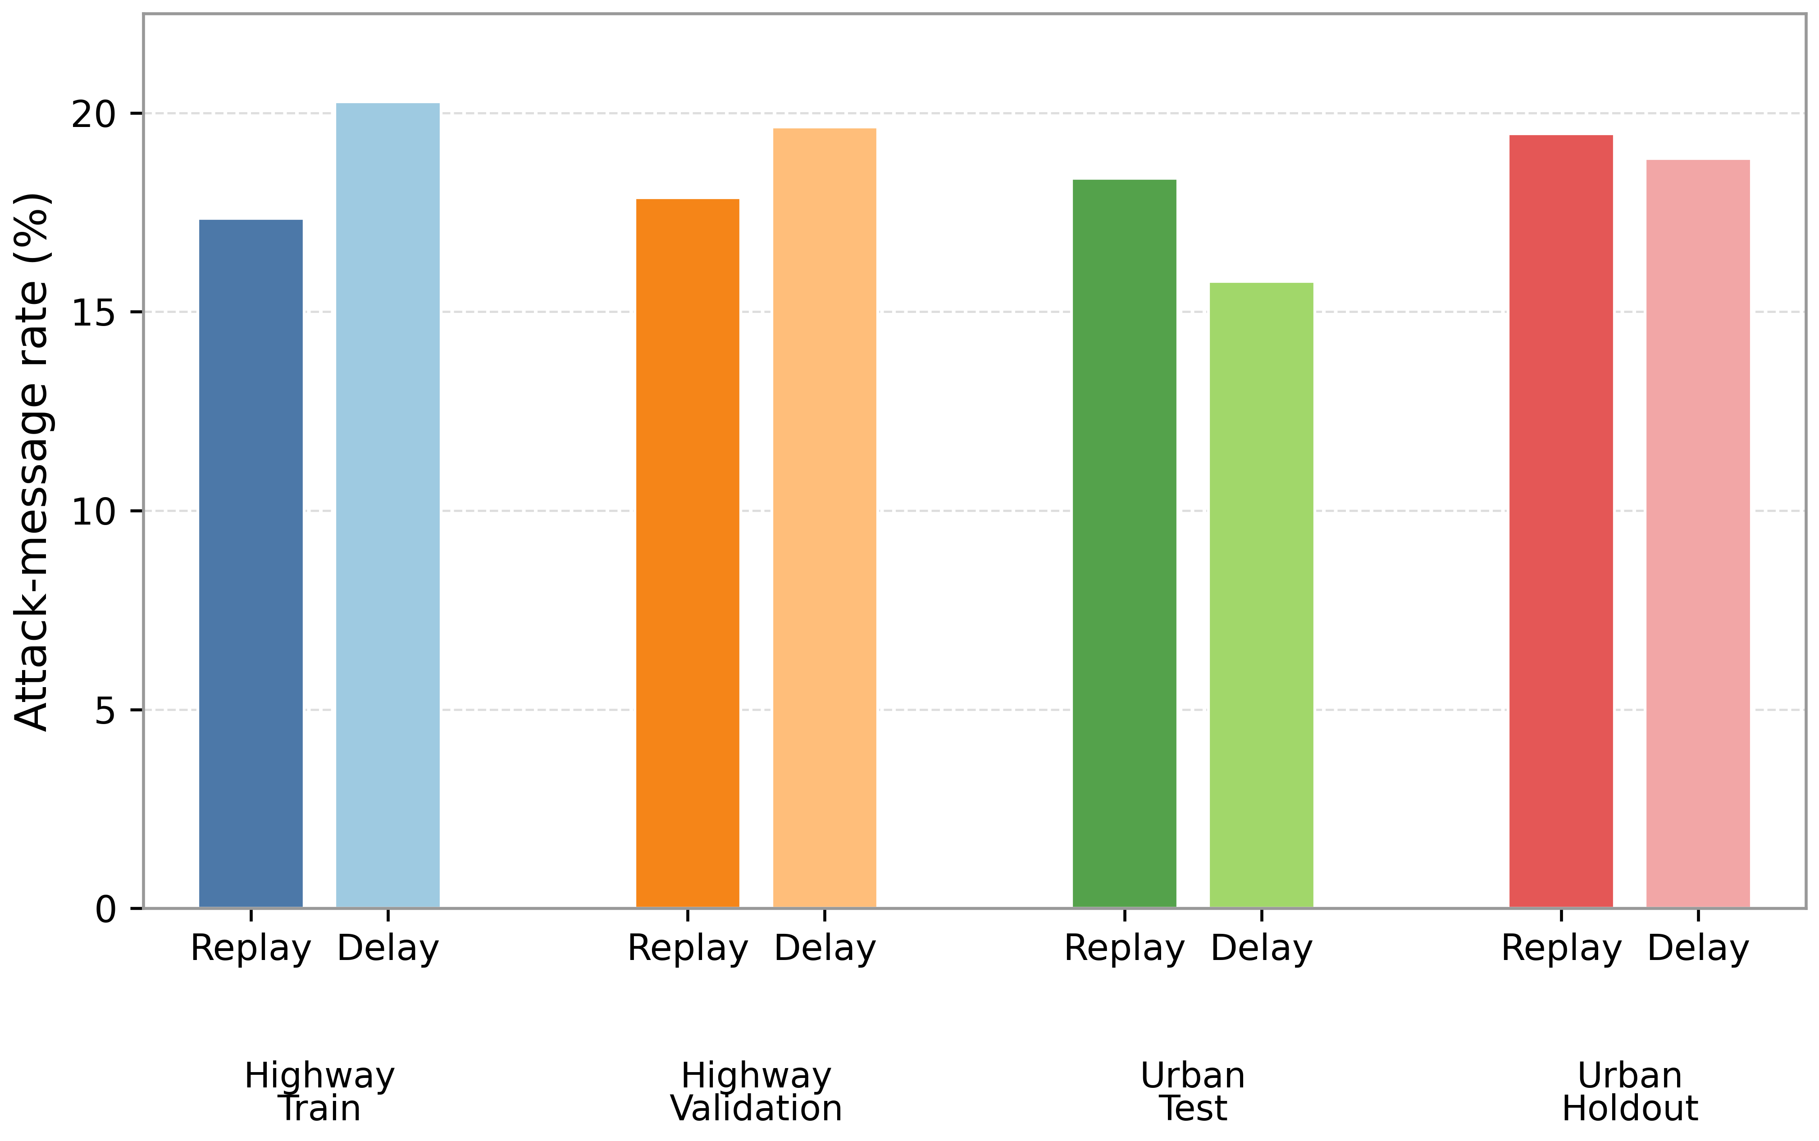
（c）Attack-message rates across Replay/Delay scenarios by evaluation partition
图4 VeReMi NextGen数据划分与攻击输入
图4给出车辆侧实验的数据来源和攻击分布。Highway分区仅用于训练与校准，Urban分区用于跨场景测试和独立的角色、来源实验，使后续授权结果建立在未参与拟合的道路环境上。Data Replay和Time Delay分别代表多参数重放扰动与时间扰动，覆盖两类不同的虚假道路信息模式。
表IX 数据集、协议场景与统计规模
Task | Data / scenario | Scale | Statistical unit / protocol
Message evidence | VeReMi highway→urban Test | 813,602 messages; 2,038 clusters | 2,000 clustered bootstrap
Role authorization | Independent holdout; 0/50/100% overlap | 36,382 events/attack; 20 seeds | Paired opportunities
Quantile cold start | Unequal exposure | 2 attacks × 20 seeds | Mean vs quantile readout
Safety–coverage frontier | 91-point θ sweep | 2 methods × 2 attacks × 20 seeds | Empirical 0/0.5/1/2% risk budgets
Correlation-domain control | Concentrated/distributed | 1/3/5/7 identities; 20 seeds | Multiplicity and boundary controls
Participation control | 40 RSUs; 6 domains | 5 methods × 10×600 blocks | Canonical adaptive and external shared-7; k=13, Q=27
Fixed-Q certificate prototype | 16/40 processes; Cached/Fetch | 5×500 blocks/cell; 30,000 blocks | Fixed-Q certificate checks
Equal-audit budget | Shared/equal-7/adaptive | 3×5×6,000 blocks | Core SEARPC vs optional content-extension ablation
Adjudication delivery checks | 0/5/10% error; 0/10/30 events | 36 controlled-stream cases | Delivery semantics; fixed parameters
FSM parameter sensitivity | Failure trigger 2/3/4; per-stage recovery 3/5/10 | 9 cells × 10×600 blocks | Exposure–active-pool trade-off; fixed Q=27
表IX区分了三类证据来源：VeReMi NextGen提供车辆消息与角色行为输入，40-RSU配对轨迹用于复现审计交付和参与状态演化，多进程原型用于测量候选重构和证书交接的时延与通信量。后两者是协议实验和系统原型，并非额外的数据集。

4.1.3 统计方法与实现参数
统计单位与实验层级保持一致：消息证据以 receiver/source-file cluster 为 bootstrap 单位；角色授权、冷启动与相关域感知使用 20 个 配对种子，并报告双侧 Student-t 95% CI、方向一致性和 exact sign-flip；委员会实验以 10 个 配对轨迹 为单位进行 20,000 次 paired bootstrap；进程原型则以独立 process launch 为推断单位。
实现参数与运行环境如下。
表X汇总评估前确定的算法行为参数和系统实现配置。消息后端由5个bootstrap HGBDT成员组成，使用scikit-learn的HistGradientBoostingClassifier实现[31]–[33]，成员均值形成消息风险，成员标准差形成一致性指标；Platt与isotonic只在验证集上拟合并按Brier得分选择。角色状态、域映射、委员会规模、审计预算和最终法定人数均在结果汇总前确定。
表X 主要算法、协议、节点与实现环境参数
类别 | 参数/实现 | 预先确定的设置
消息模型 | Ensemble / boosting | 5 members；200 iterations；learning rate=0.05；31 leaves；L2=1.0
消息特征 | 输入 | 17 current-message physical + 13 one-step temporal + rolling sender/receiver context
概率校准 | Calibrator | Platt / isotonic，仅 Validation 拟合；按 Brier 选择
检测工作点 | Threshold | Validation 中 FPR≤5% 后最大化 malicious-class F1；平局取更高阈值
信誉先验 | Beta prior | $Beta(1,1)$；state threshold $τ\text{=}0.50$
证据充分性 | Bounds / state rule | 5% LCB；95% UCB；3-failure / 10-success state rule
授权 readout | θ grid | 0.05–0.95，共 91 个预设阈值
域相关性 | Identities/domain layout | n∈{1,3,5,7}；concentrated main + distributed control
验证者集合 | N / domains / committee | N=40；6 domains；k=13；κ=0.40；$q_{k}$=9；Q=27
反馈审计 | Audit | 50/100% audit coverage；5% audit error；10-block delivery delay
进程原型 | N / Q / block | N=16/40；Q=11/27；16 KiB block；5 warm-up；500 measured；5 launches/cell
密码与传输 | Implementation | persistent localhost TCP；JSON/hex；SHA-256；Ed25519；persistent connections；reused thread pool
区块链实现 | Protocol stack | 自定义联盟链证书交接原型；区块完整性检查、签名验证与固定法定人数证书交接
软件环境 | Reproducible environment | Python 3.12.14；exact environment locks、scripts 与 seeds retained
硬件边界 | Container allocation | Linux 6.18.44 x86_64 container；8-vCPU quota；8 GiB RAM limit；single-host deployment
系统实验运行在同主机证书交接原型上，该原型执行区块完整性校验、Ed25519签名验证和固定 Q 证书计数。实验环境为同一主机上的 Linux 6.18.44 x86_64 容器，CPU配额为8 vCPU、内存上限为8 GiB，软件版本为 Python 3.12.14；这些数值表示容器可用资源。角色与相关域实验使用 20 个配对种子，委员会实验使用 10 条配对轨迹，进程实验每个条件使用 5 次独立启动。

4.2 道路消息证据的跨场景可靠性

4.2.1 城市测试集上的消息检测结果
本组实验检验跨场景道路消息风险能否为后续车辆授权提供低误报、可校准的连续证据。在相同城市测试消息与攻击划分下，SEARPC与RF、HGBDT和CaTCH三种已发表消息证据基线进行比较。表XI报告城市测试集上的判别与概率质量，表XII进一步给出Data Replay和Time Delay两类攻击的结果。较低的误报率可以减少正常拥堵、障碍和紧急制动信息被错误转入复核路径，较低的校准误差则使风险值能够以一致尺度进入角色授权。CaTCH输出二元判决，因此只比较Macro-F1、Recall与FPR。
消息证据层首先采用Precision、Recall和假阳性率（FPR）评价基本判别能力。式(15)中的TP和TN分别表示被正确识别的攻击消息和正常消息数量，FP表示被错误判定为攻击的正常消息数量，FN表示未被识别的攻击消息数量。
$$P\text{=}\frac{TP}{TP\text{+}FP},R\text{=}\frac{TP}{TP\text{+}FN},FPR\text{=}\frac{FP}{FP\text{+}TN}$$ | (15)
式(15)中，Precision越高表示风险告警中真实攻击所占比例越高，Recall越高表示异常道路报告越不容易漏检；FPR越低，则说明正常拥堵、障碍和紧急制动信息越少被错误转入复核或慢速路径。
除基本判别能力外，本文进一步从类别均衡、风险排序和概率校准三个方面评价消息证据。以下四个指标分别给出，并在公式后直接说明其用途。
$$F_{1}\text{=}\frac{2PR}{P\text{+}R},MacroF1\text{=}\frac{1}{C}\sum_{c\text{=}1}^{C}{F_{1,c}}$$ | (16)
式(16)先计算各类别的F1，再对全部类别等权平均。Macro-F1避免样本量较大的攻击类型主导结果，用于判断消息模型能否在不同道路攻击场景下保持均衡识别。
$$AP=\sum_{j=1}^{T}{\left(R_{j}−R_{j−1}\right)P_{j}}$$ | (17)
式(17)定义非插值平均精确率（AP），使用scikit-learn的average_precision_score计算，并以PR-AUC报告。每一项将对应阈值的精确率与召回率增量相乘，T为阈值个数。AP越高，说明模型越能将恶意道路报告排在前列。
$$Brier\text{=}\frac{1}{n}\sum_{i\text{=}1}^{n}{{(p_{i}\text{-}y_{i})}^{2}}$$ | (18)
式(18)衡量预测风险概率与真实结果之间的均方误差。Brier Score越低，表示输出概率既具有判别力，又更接近事件实际发生频率。
$${ECE}_{15}=\sum_{b=1}^{B}{\frac{\left|S_{b}\right|}{n}\left|{\bar{p}}_{b}−{\bar{y}}_{b}\right|},B=15$$ | (19)
式(19)将预测恶意概率划分为15个等宽区间，比较每个非空区间的平均预测概率与实际恶意消息比例。ECE-15越低，风险概率越适合作为车辆角色授权和证据更新的连续输入。
表XI 城市测试集上的消息检测与概率质量（最优值加粗）
Method | Macro-F1 ↑ | Recall ↑ | FPR ↓ | PR-AUC ↑ | Brier ↓ | ECE-15 ↓
RF | 0.8454 | 71.44% | 4.37% | 0.8198 | 0.0612 | 0.0130
HGBDT | 0.8288 | 67.98% | 4.65% | 0.7857 | 0.0670 | 0.0112
CaTCH [8] | 0.5441 | 14.25% | 5.90% | N/A | N/A | N/A
SEARPC | 0.8250 | 64.91% | 3.96% | 0.7933 | 0.0660 | 0.0086

4.2.2 分攻击证据质量与概率校准
表XI显示，RF取得最高Macro-F1，而SEARPC取得最低FPR和ECE-15。SEARPC因此更少把正常道路信息误判为异常，并输出尺度更稳定的连续风险，使消息证据更适合继续驱动车辆授权。表XII进一步按攻击类型检验这一特性。
表XII CaTCH与SEARPC在同一城市测试集上的分攻击比较
Attack | Method | Messages | Macro-F1 ↑ | Recall ↑ | FPR ↓
Data Replay | CaTCH | 406,801 | 0.5841 | 20.70% | 6.01%
Data Replay | SEARPC | 406,801 | 0.8964 | 79.37% | 2.72%
Time Delay | CaTCH | 406,801 | 0.4941 | 6.75% | 5.80%
Time Delay | SEARPC | 406,801 | 0.7373 | 48.08% | 5.16%
Pooled | CaTCH | 813,602 | 0.5441 | 14.25% | 5.90%
Pooled | SEARPC | 813,602 | 0.8250 | 64.91% | 3.96%
CaTCH采用其公开实现和既定Highway参数处理相同的城市测试集。由于其原生输出为二元一致性判决，表XII只比较Macro-F1、Recall与FPR。SEARPC在Data Replay和Time Delay上均提高了攻击识别率并减少正常消息误报；CaTCH侧重单次一致性检查，SEARPC则进一步保留经校准的连续风险，供后续角色证据更新使用。
为进一步观察汇总指标背后的误报分布和概率校准情况，图5分别给出两类攻击下的FPR、ECE-15和可靠性曲线。
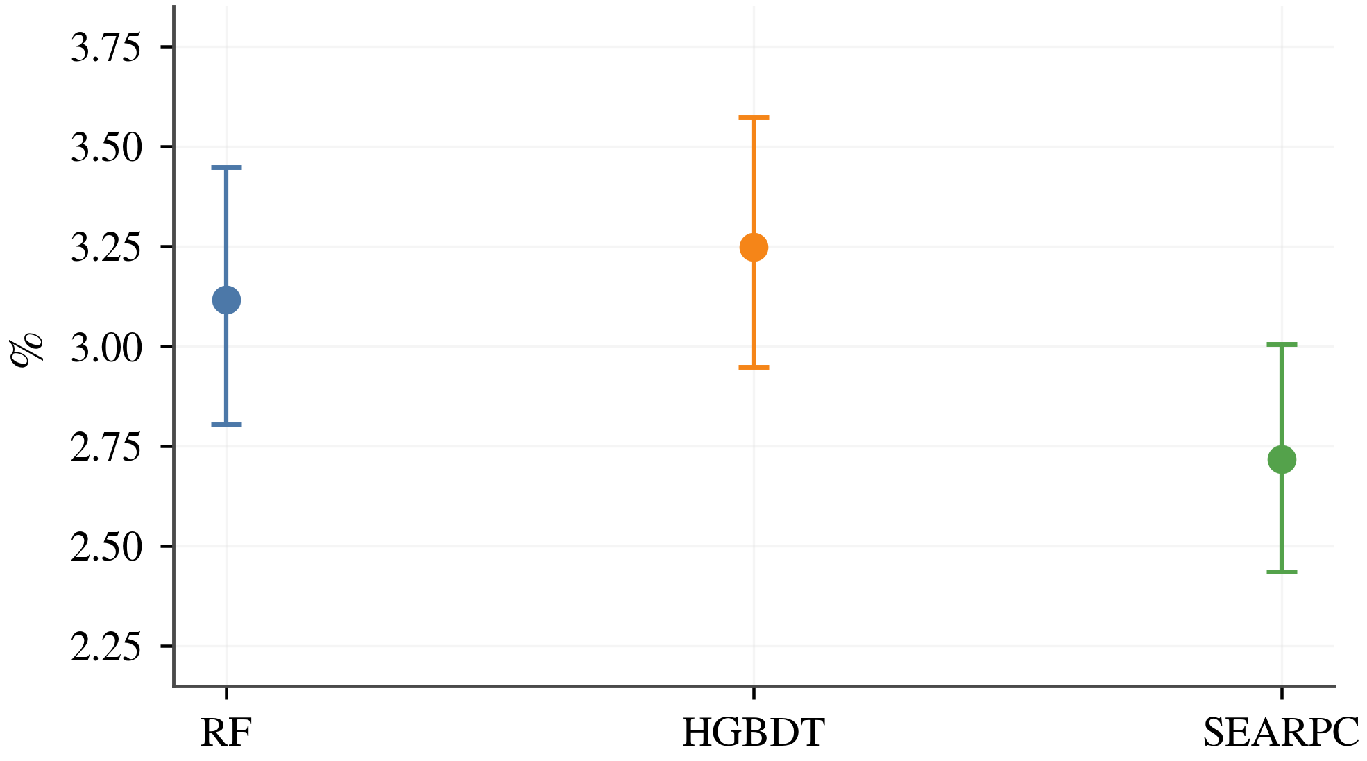  （a）Data Replay—FPR | 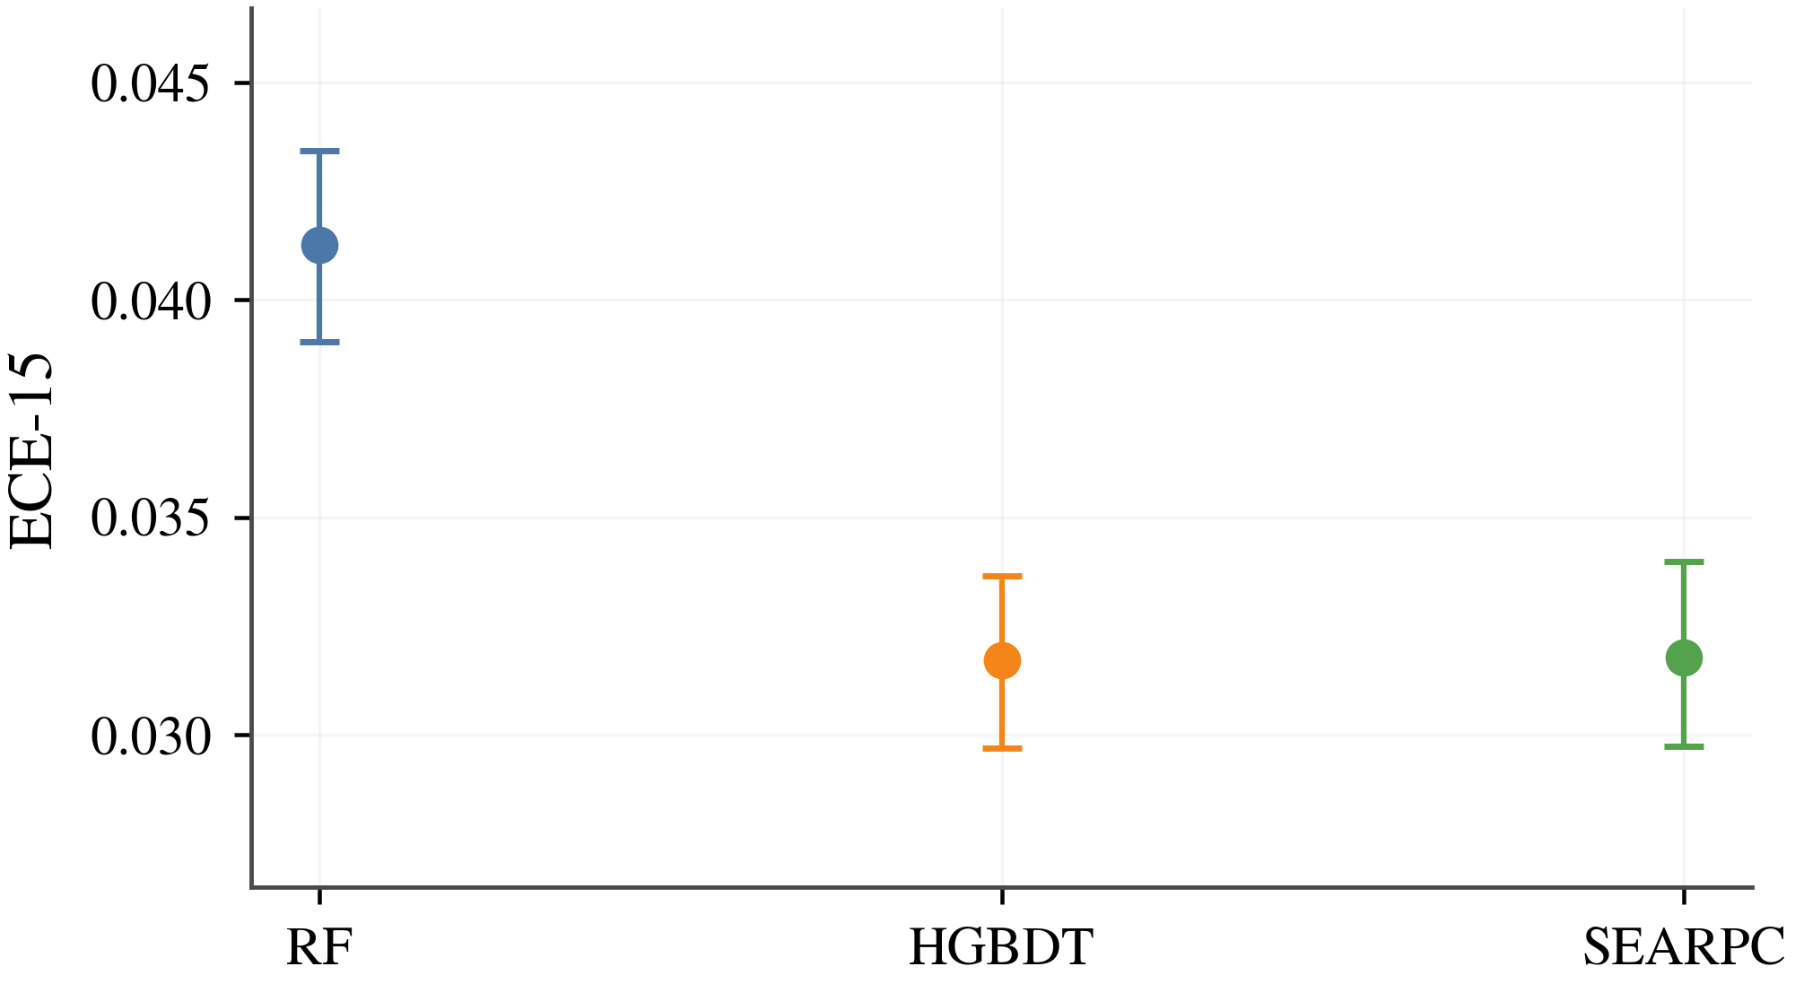  （b）Data Replay—ECE-15 | 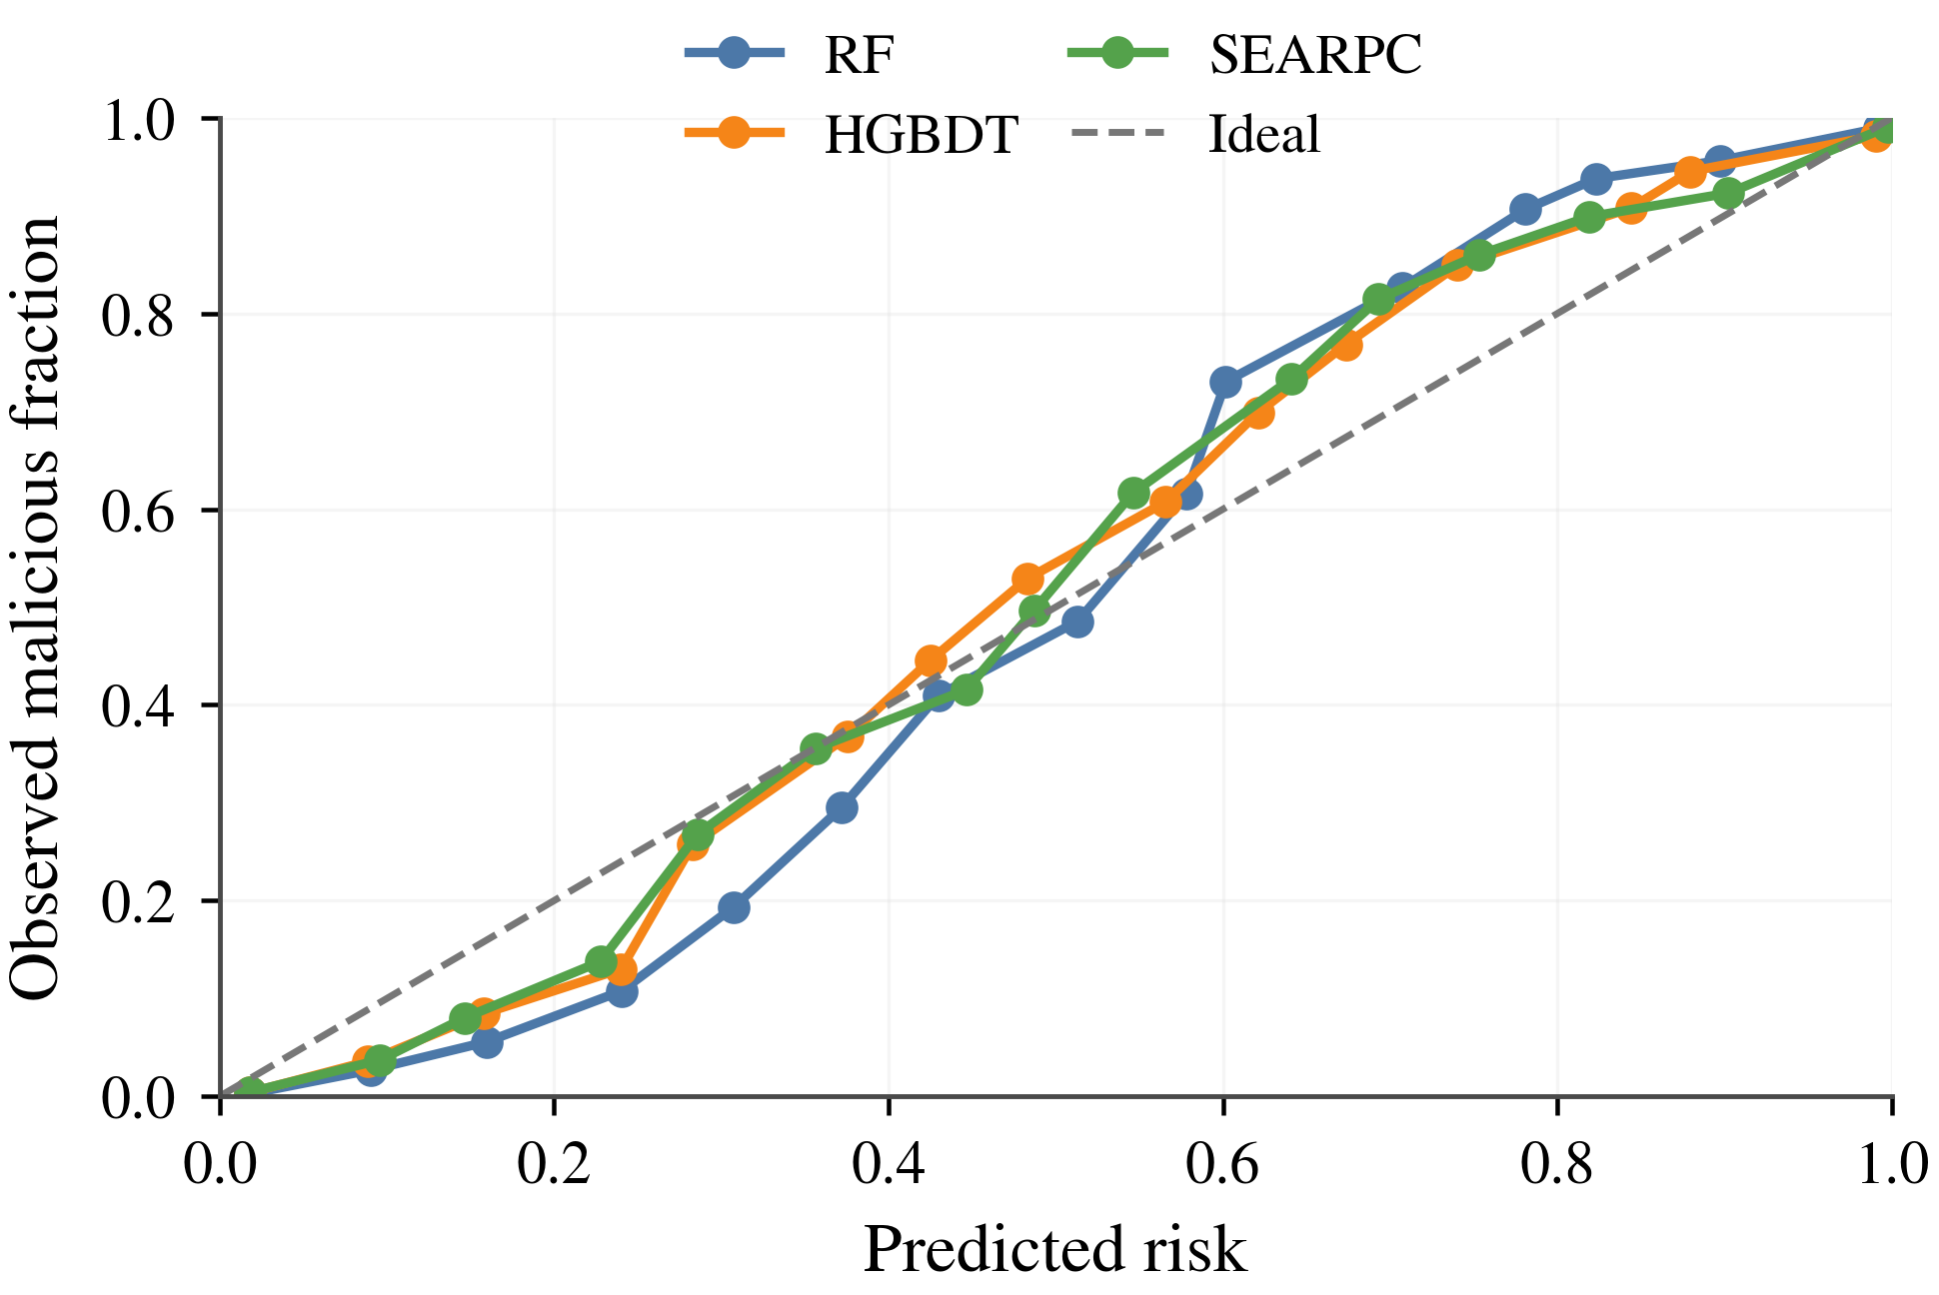  （c）Data Replay—Reliability
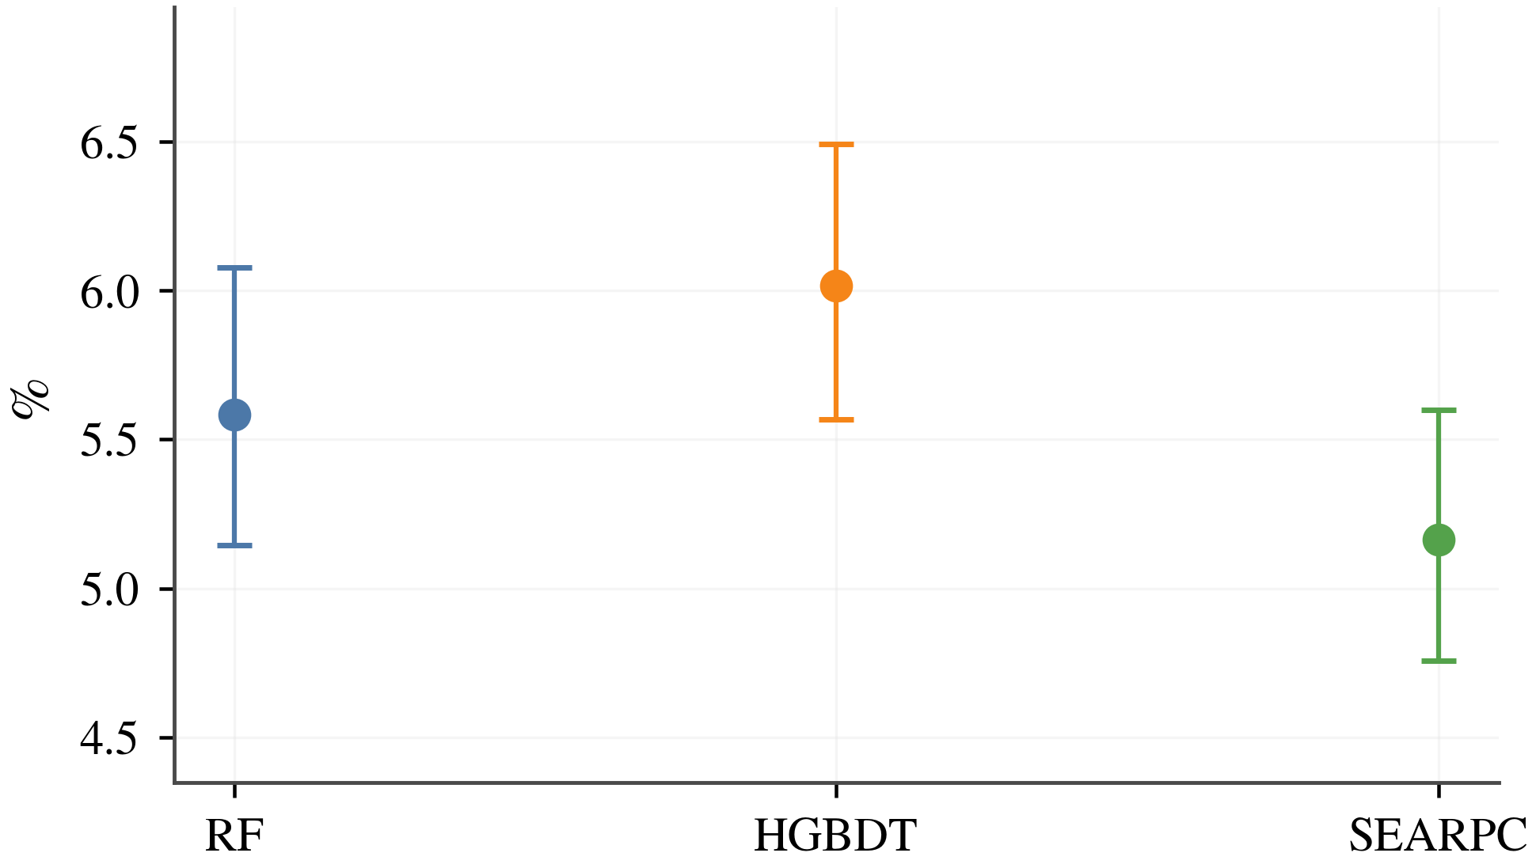  （d）Time Delay—FPR | 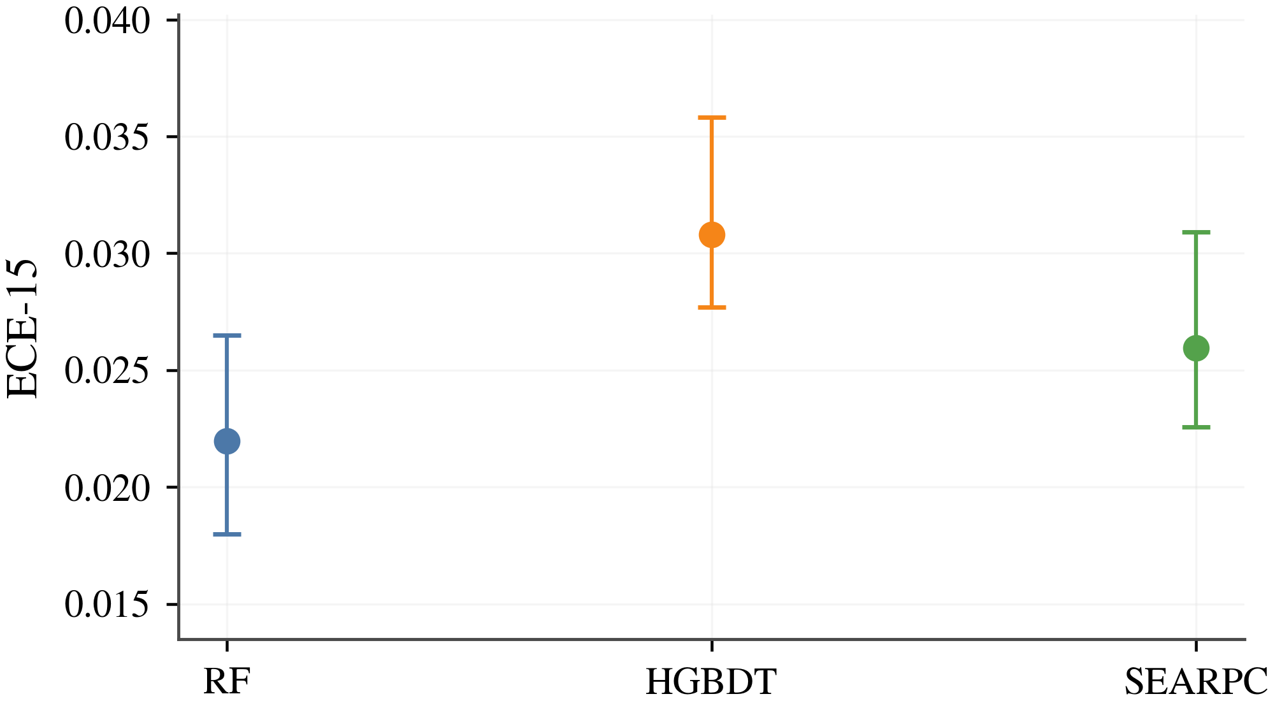  （e）Time Delay—ECE-15 | 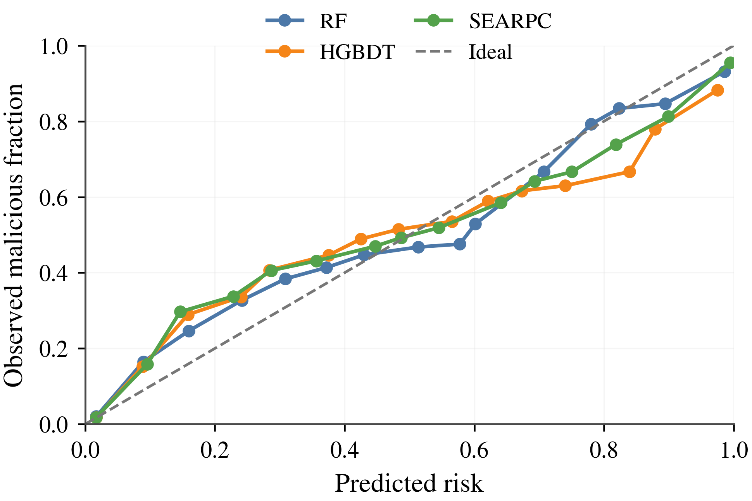  （f）Time Delay—Reliability
图5 城市测试集上的跨场景消息证据质量
图5显示，SEARPC的汇总FPR为3.96%，相较CaTCH绝对下降1.94个百分点，ECE-15降至0.0086。其Macro-F1和Recall也分别由CaTCH的0.5441和14.25%提高到0.8250和64.91%。较低误报意味着真实拥堵、障碍和紧急制动信息更少被错误送入慢速复核，稳定的风险概率则为后续车辆授权提供了更可靠的输入。RF的Macro-F1略高于SEARPC，但其FPR和校准误差更大，因此在需要继续使用风险概率驱动权限决策时，SEARPC体现出更合适的综合特性。

4.3 角色隔离与来源限幅授权机制

4.3.1 跨角色攻击下的授权安全性
本组实验围绕第一项核心机制回答两个问题：一个角色中的良好历史能否被兑换为另一角色的高权限，以及同一治理来源控制的多个合法身份能否通过数量叠加扩大影响。SEARPC与BRS、TWSL两种阶段匹配的信任基线进行阶段匹配比较，并通过SEARPC w/o Role Separation和SEARPC w/o Domain Cap识别角色隔离与来源限幅的独立作用。角色重合度0%、50%和100%表示数据攻击者与意见攻击者的重合程度；恶意可信授权率越低，表示攻击者越难把意见信誉兑换为数据上报高权限。
授权层同时报告安全性与可用性。$A_{mal}^{d}$/$C_{ben}^{d}$ 和 $A_{mal}^{o}$/$C_{ben}^{o}$ 按 role-action opportunities 计数：前者刻画恶意动作获得高权限的概率，后者刻画正常车辆仍能使用高权限快速路径的比例。同一实体在不同事件和角色中可以贡献多个机会，每个机会只读取当时已经交付的对应角色历史。
$$A_{mal}^{d}\text{=}\frac{N_{mal,tr}^{d}}{N_{mal}^{d}},C_{ben}^{d}\text{=}\frac{N_{ben,tr}^{d}}{N_{ben}^{d}}$$ | (20)
表XIII 固定授权门槛下的恶意数据角色可信授权率（20个配对种子）
Method | DR-0 | DR-50 | DR-100 | TD-0 | TD-50 | TD-100 | Worst ↓ | Zero cells ↑
SEARPC w/o Role Separation | 20.588% | 12.208% | 3.576% | 21.117% | 12.397% | 3.475% | 21.117% | 0/6
BRS [9] | 92.092% | 62.354% | 31.238% | 90.850% | 63.389% | 34.004% | 92.092% | 0/6
SEARPC | 0.000% | 0.000% | 0.000% | 0.000% | 0.000% | 0.000% | 0.000% | 6/6
表XIII显示，SEARPC在六种角色攻击重叠条件下均未观察到恶意数据提供者获得可信授权，而移除角色隔离后仍出现3.475%–21.117%的恶意授权。图6进一步同时展示安全性、正常车辆覆盖和事件判别结果，以检验权限收紧是否造成明显可用性损失。
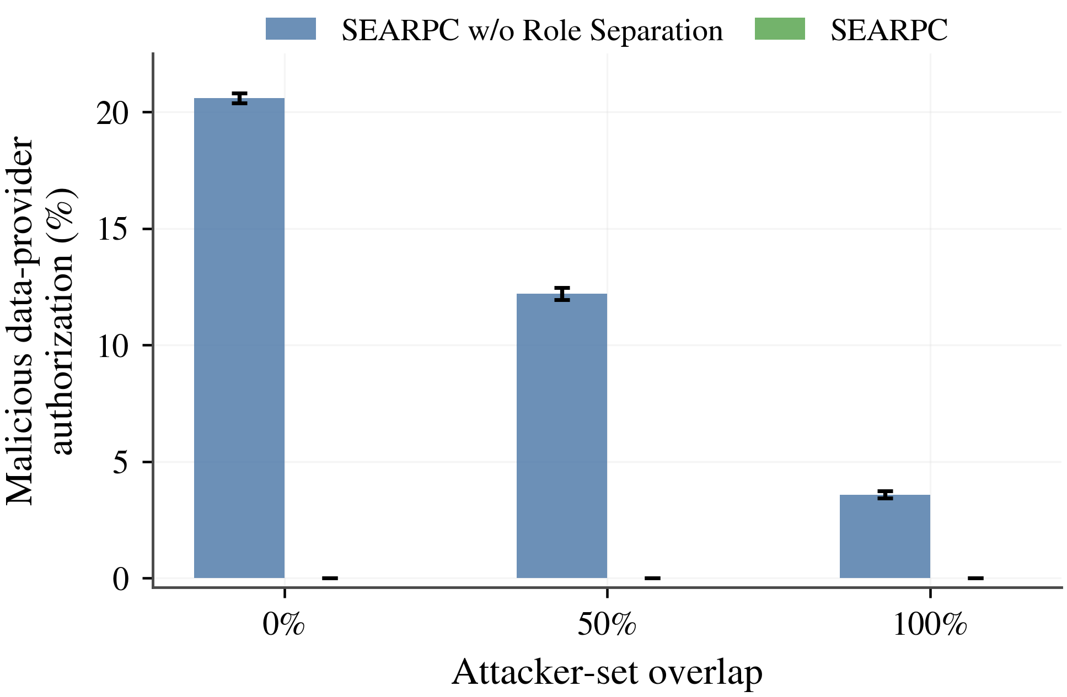  （a）Data Replay—Malicious data authorization | 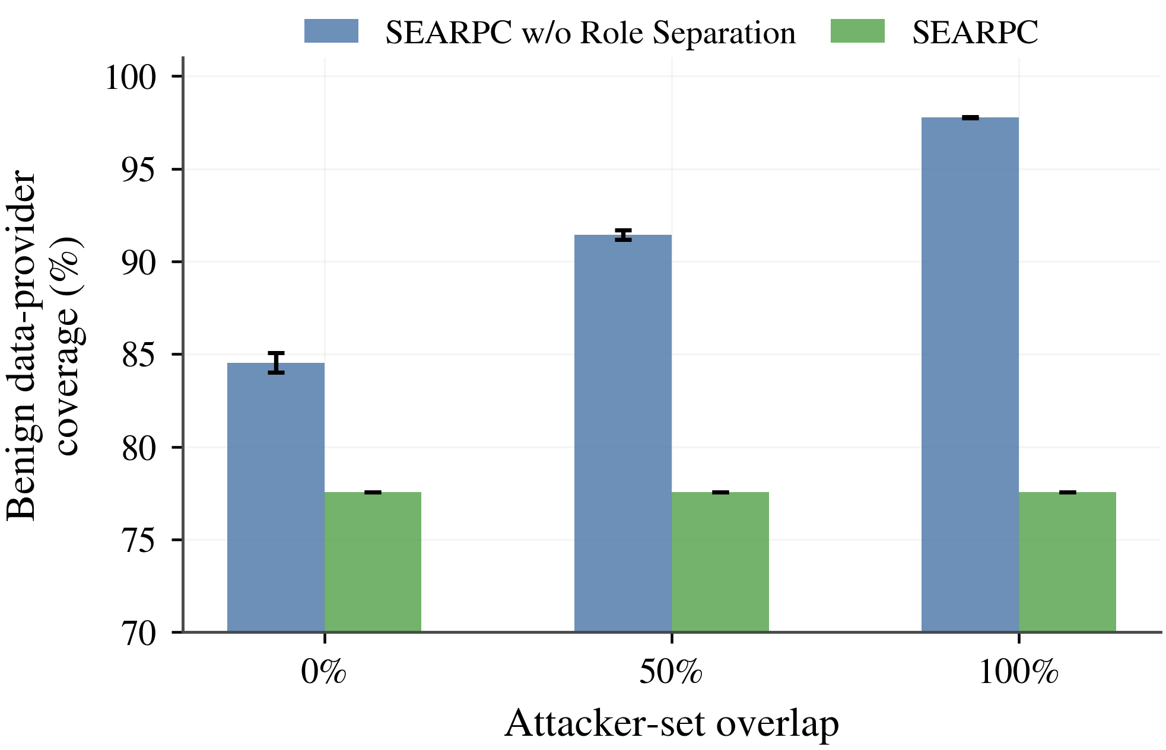  （b）Data Replay—Benign data coverage | 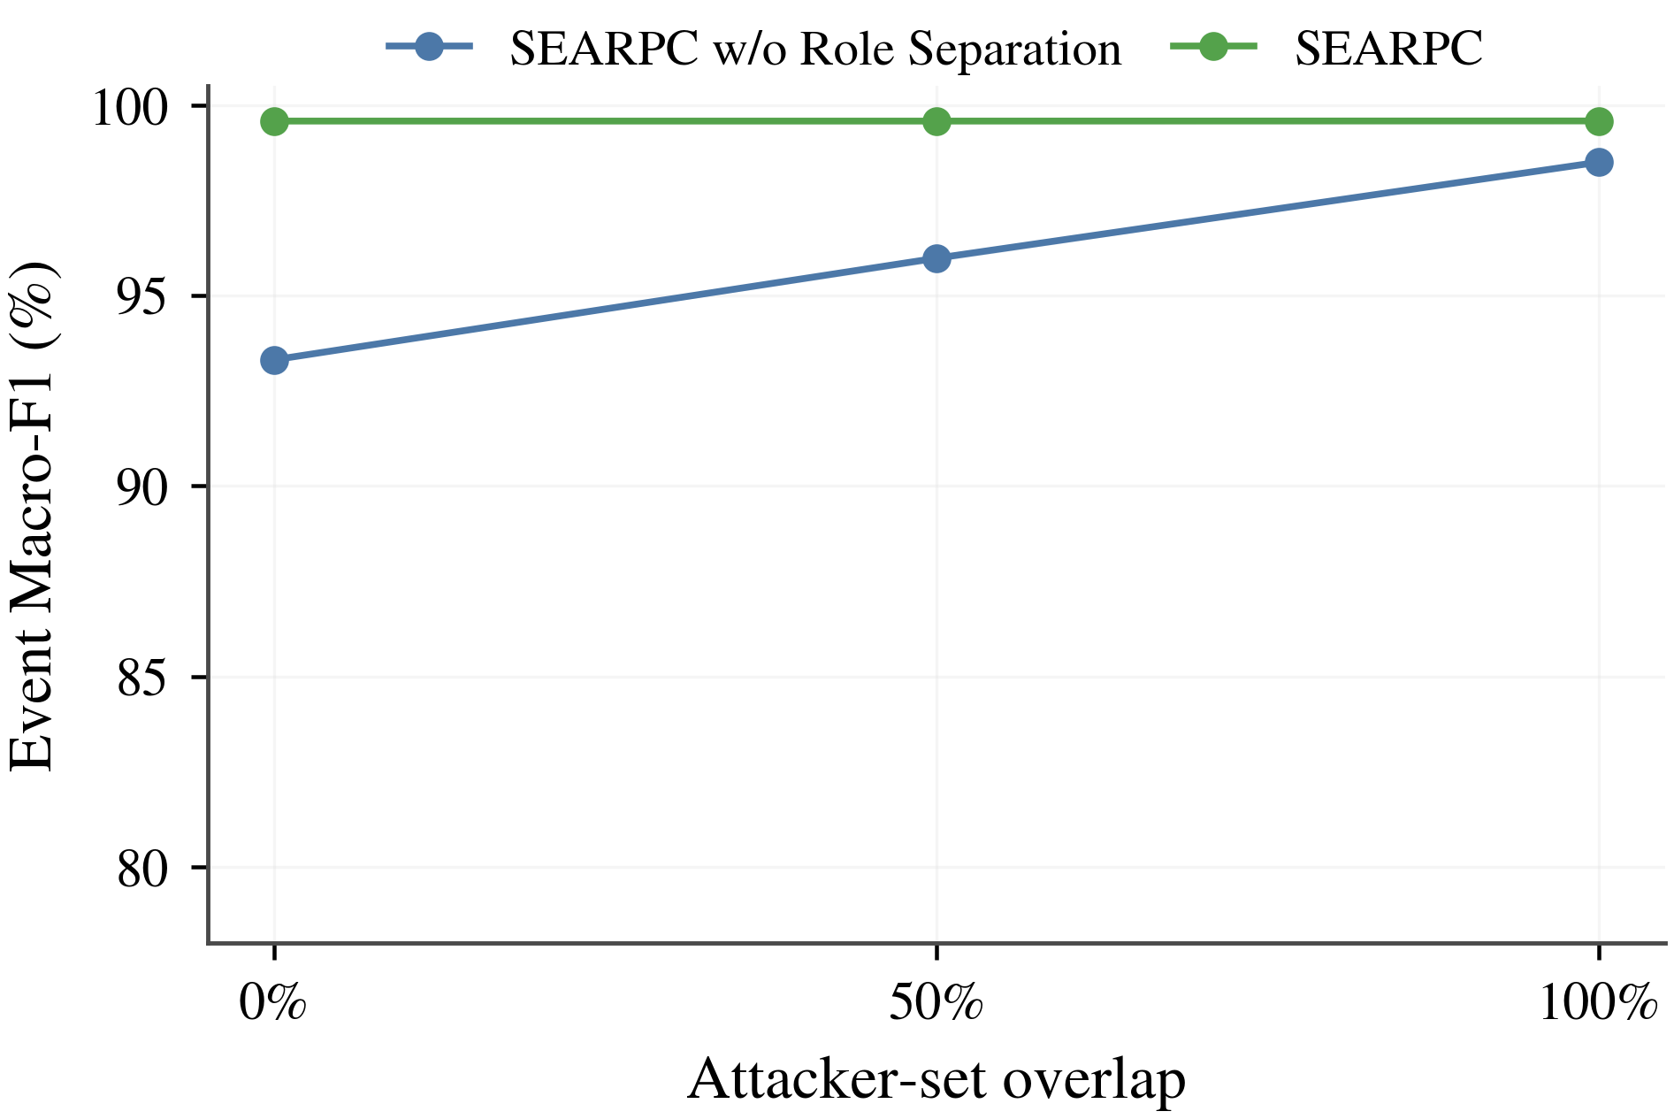  （c）Data Replay—Event Macro-F1
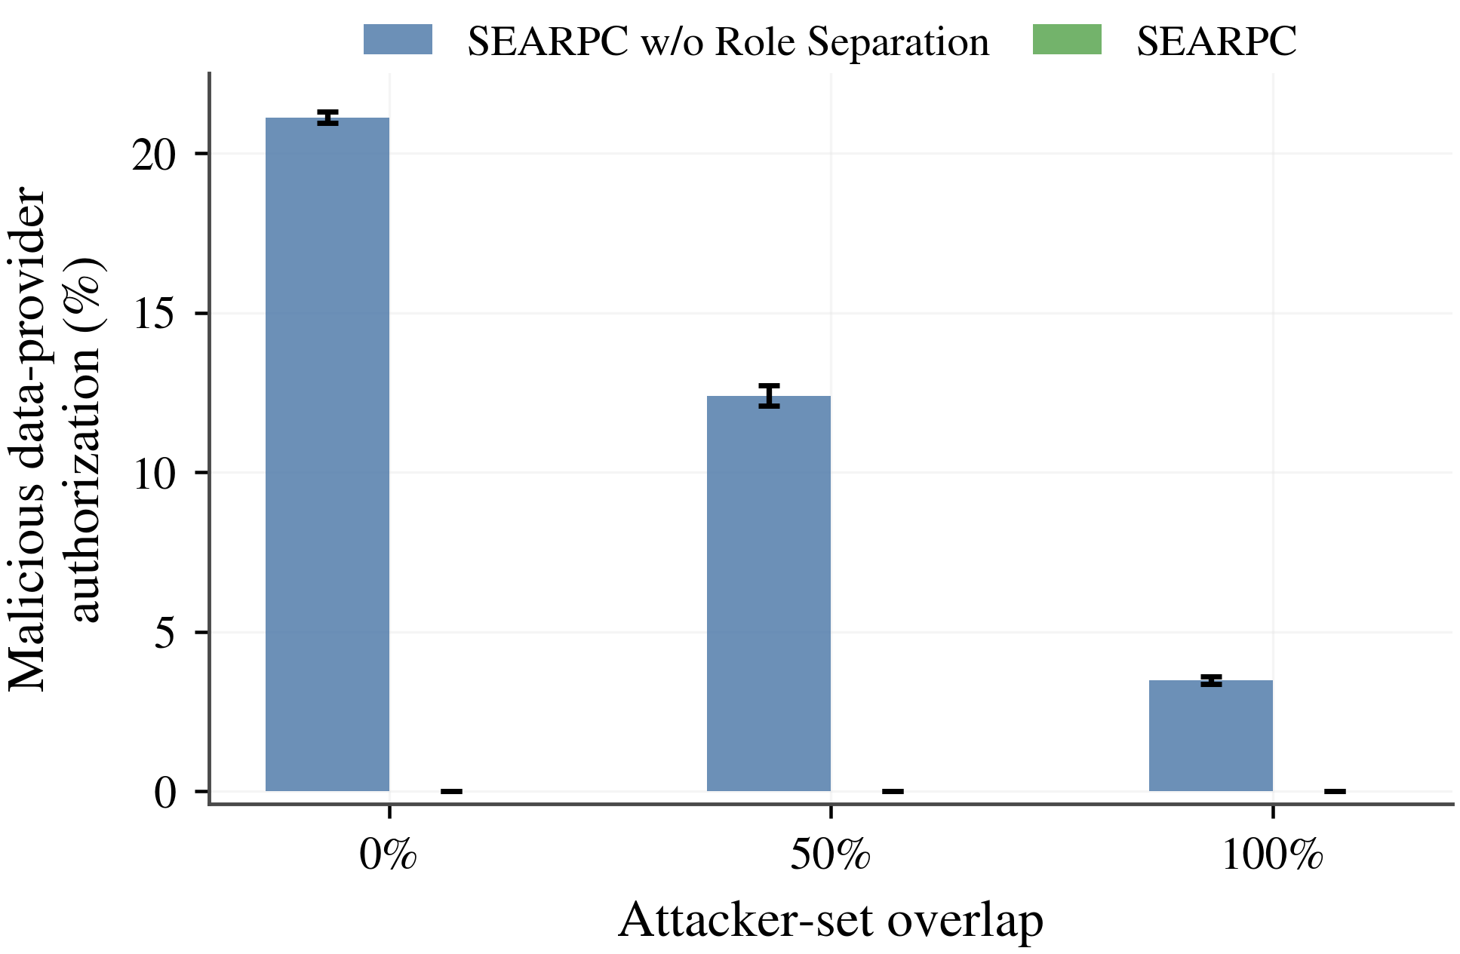  （d）Time Delay—Malicious data authorization | 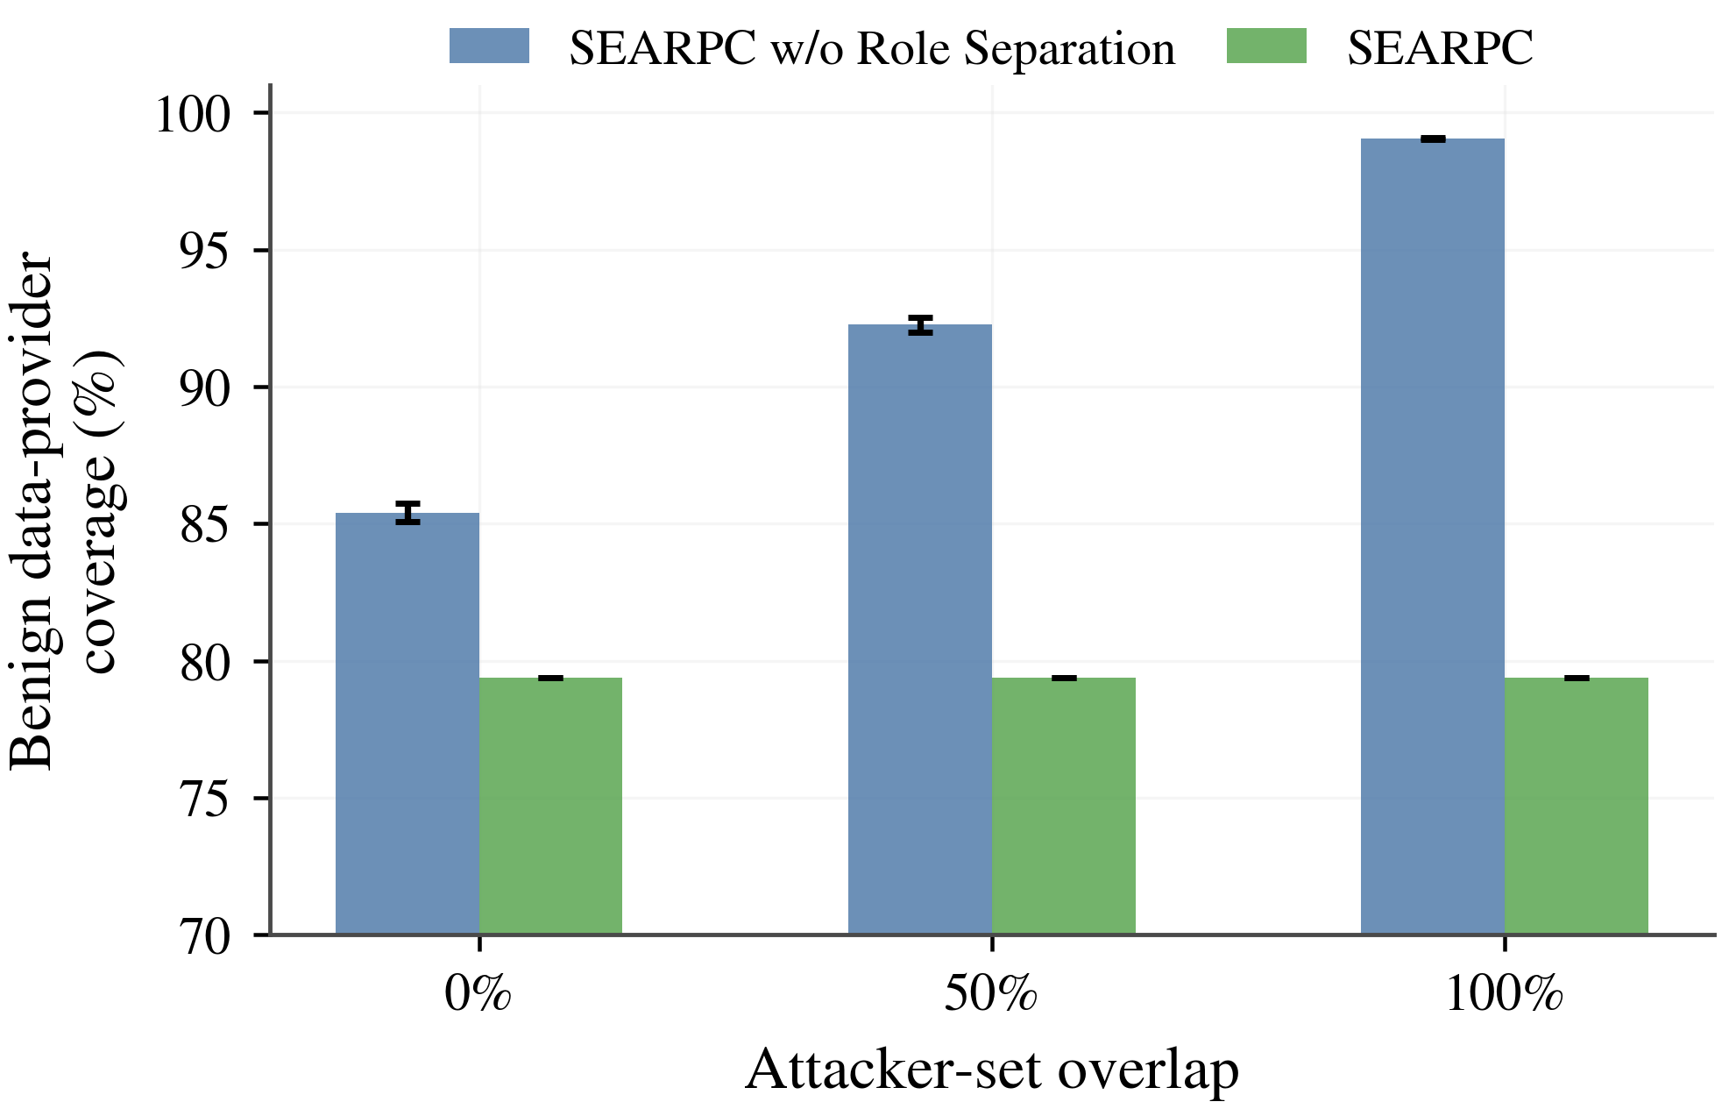  （e）Time Delay—Benign data coverage | 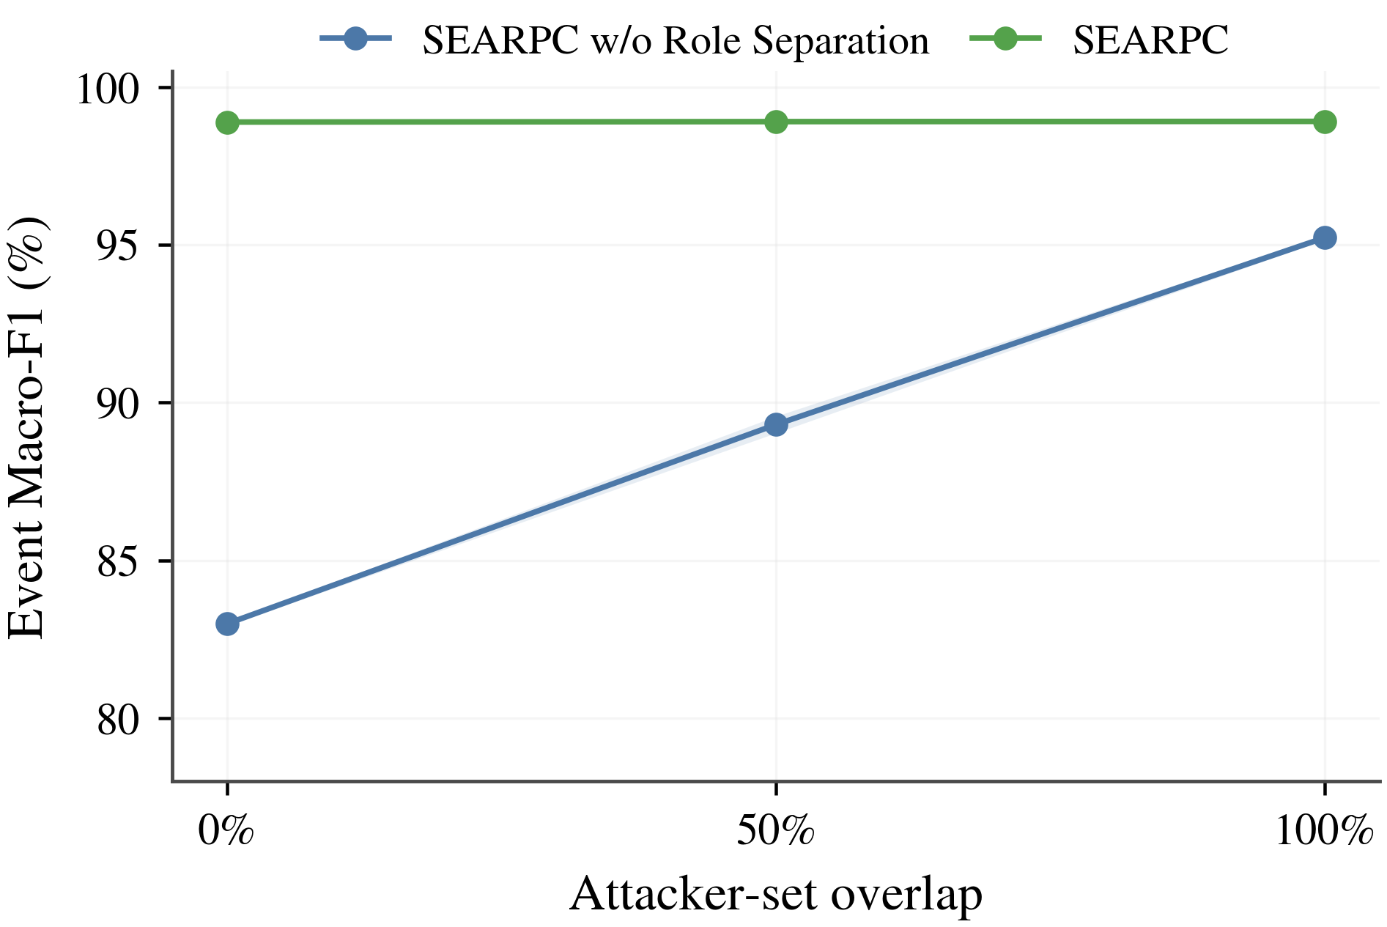  （f）Time Delay—Event Macro-F1
图6 角色攻击重叠条件下的车辆授权结果
SEARPC在六个角色攻击重叠条件中均未观察到恶意数据角色获得可信授权（观测率为0）。SEARPC w/o Role Separation为3.475%–21.117%，BRS为31.238%–92.092%，因此SEARPC分别实现3.475–21.117和31.238–92.092个百分点的绝对下降。相对SEARPC w/o Role Separation的六组差值均在20/20个种子上保持同一方向，95% CI均排除0，双侧exact p=1.91×10⁻⁶。对车联网而言，这意味着车辆不能依靠另一角色中的良好历史获得当前道路报告的高权限；反向控制在完全重合时仅损失0.771/0.998个百分点的良性覆盖，低于预设的5个百分点非劣界。

4.3.2 相同安全约束下的良性覆盖
为在相同安全约束下比较可用性，本实验保持在线更新规则一致，扫描预设的91个评价阈值θ∈[0.05,0.95]，并在给定恶意数据提供者授权预算ε下最大化良性覆盖率。这里的θ仅用于绘制经验安全—覆盖前沿，不改变SEARPC固定的运行授权门槛$τ\text{=}0.50$。良性覆盖率越高，表示仍有更多正常车辆报告能够进入高权限处理。表 XIV 中的N/F（no feasible operating point）表示在该91点阈值网格内不存在满足给定恶意授权约束的可行工作点。
表XIV 零观测恶意授权约束下的最大良性授权覆盖率
Method | DR-0 | DR-50 | DR-100 | TD-0 | TD-50 | TD-100
BRS [9] | N/F | N/F | 23.28% (θ=0.95) | N/F | N/F | N/F
TWSL [3] | 66.60% (θ=0.57) | 25.35% (θ=0.59) | 63.68% (θ=0.57) | 66.17% (θ=0.57) | 76.01% (θ=0.56) | 52.43% (θ=0.58)
SEARPC | 78.29% (θ=0.47) | 78.29% (θ=0.47) | 78.29% (θ=0.47) | 86.75% (θ=0.19) | 86.75% (θ=0.19) | 86.75% (θ=0.19)
表XIV表明，在相同的零观测恶意授权约束下，SEARPC仍保留了更多正常车辆的高权限处理机会。图7进一步比较六种攻击重叠条件下的可行覆盖率，说明角色隔离在降低恶意授权的同时维持了良性道路信息的处理能力。
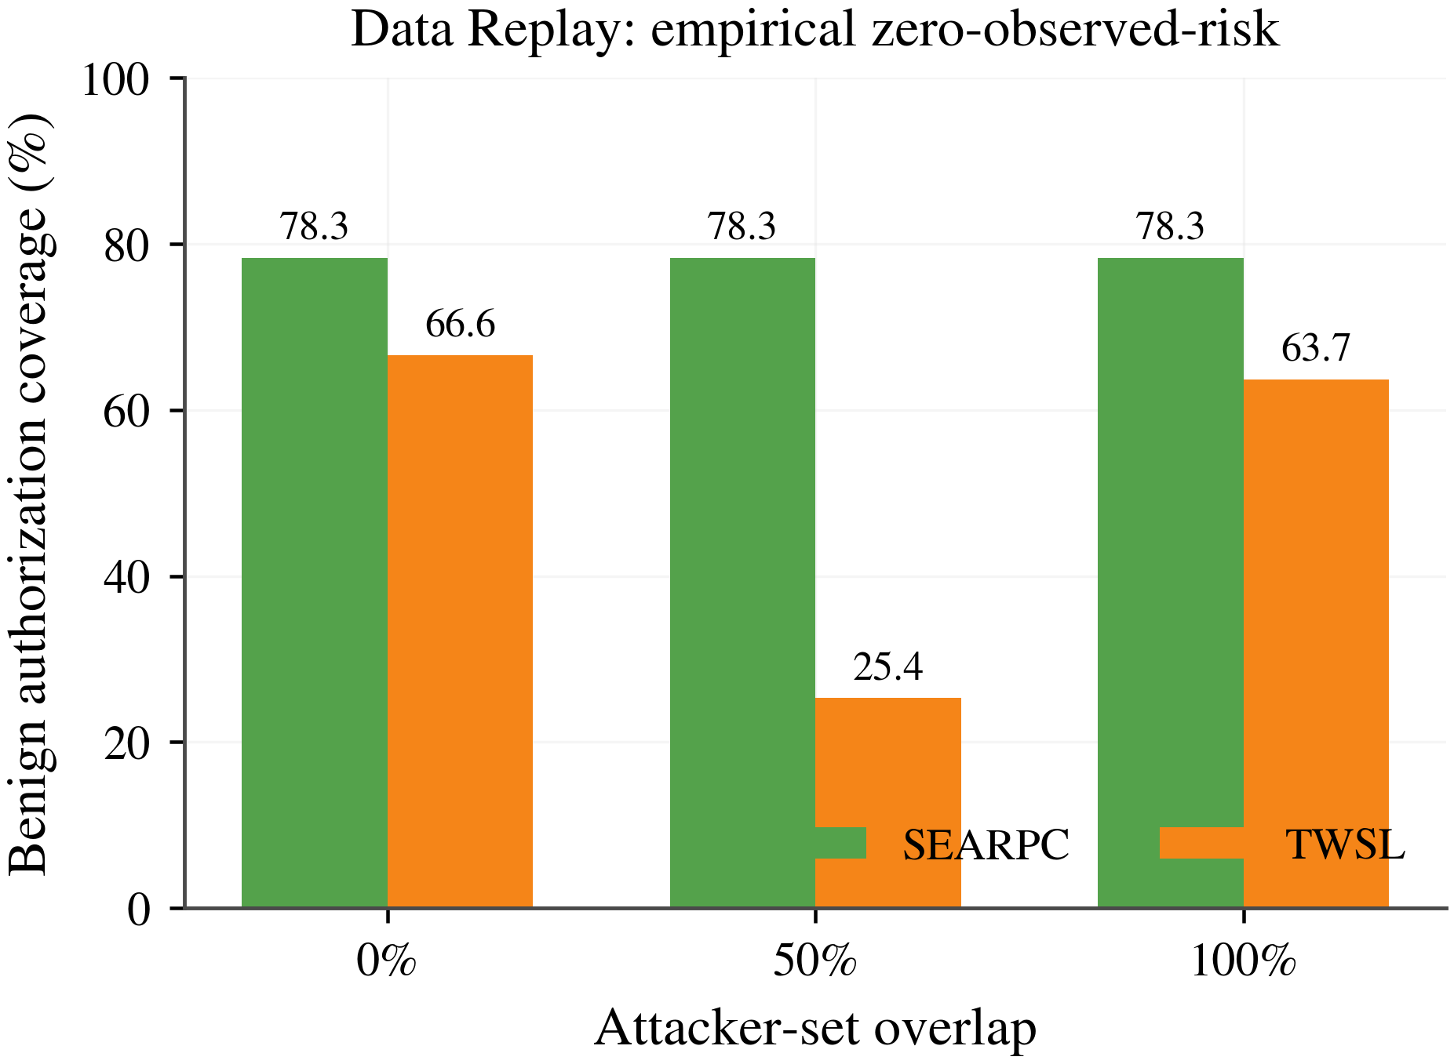  （a）Data Replay |  |  |  | 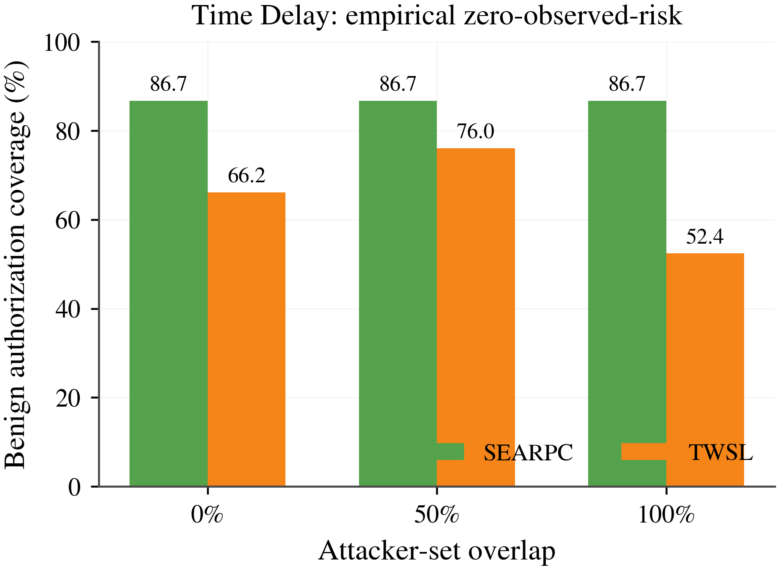  （b）Time Delay
图7 相同安全约束下的良性授权覆盖率
在 $A_{mal}^{d}$=0 的经验零恶意授权区间，SEARPC的良性覆盖率为Data Replay 78.29%和Time Delay 86.75%。相较TWSL的对应条件，绝对优势为10.74–52.94个百分点，相对提高14.13%–208.84%。BRS在预设θ≤0.95网格内仅Data Replay/100% overlap存在可行点，覆盖率为23.28%；相同条件下SEARPC为78.29%，绝对提高55.01个百分点、相对提高236.26%。在相同恶意授权预算下，角色本地授权与三态执行由此保留了更多正常道路报告的快速处理机会。

4.3.3 低证据条件下的冷启动控制
冷启动阶段的低证据实体最容易因少量正向交互过早获得影响力。为量化这一风险，定义 adversarial effective-weight share $S_{adv}$，表示攻击方向相关域在推荐聚合中实际占据的有效权重比例；该值越低，少量历史的恶意意见越难主导道路事件判断。令 $G_{adv}$ 为攻击方向相关域集合、$W_{g}$ 为域 g 的正有效外层权重，则：
$$S_{adv}\text{=}\frac{\sum_{g∈G_{adv}}{W_{g}}}{\sum_{g:W_{g}\text{>}0}{W_{g}}}$$ | (21)
表XV 冷启动下的对抗有效权重与任务代价（20个配对种子）
Method | DR adversarial share ↓ | TD adversarial share ↓ | DR ΔMacro-F1 (pp) | DR ΔFPR (pp) | TD ΔMacro-F1 (pp) | TD ΔFPR (pp)
Weighted mean | 0.530% | 0.514% | Reference | Reference | Reference | Reference
SEARPC | 0.150% (−71.6%) | 0.149% (−71.1%) | −0.059 | +0.019 | −0.204 | +0.019
在非均衡暴露组中，后验均值方法的 Data Replay/Time Delay 对抗有效权重分别为 0.530%/0.514%，SEARPC 为 0.150%/0.149%，绝对下降 0.380/0.365 个百分点，相对下降 71.6%/71.1%。这一收紧带来的最大 Macro-F1 绝对代价为 0.204 个百分点，FPR 仅增加 0.019 个百分点，说明保守冷启动显著限制早期恶意影响而没有明显损害总体事件判断。

4.3.4 同源身份扩张抑制
同一治理来源下的多个合法身份可能共同支持一个虚假道路事件。为衡量身份数量本身能够带来多少额外影响，$A_{early}$ 累计首批延迟裁决到达前攻击方向相关域的有效外层权重占比，$s_{1→7}$ 则表示同域身份由 1 增至 7 时的影响增长斜率：
$$A_{early}\text{=}\frac{\sum_{e}{W_{e}^{adv}}}{\sum_{e}{W_{e}}},s_{1→7}\text{=}\frac{A_{early}(7)\text{-}A_{early}(1)}{6}$$ | (22)
本文采用集中同域设置，使新增身份集中在同一认证域；独立域对照则把这些身份分配到不同域，用于区分同源身份数量放大与多个独立来源同时存在。来自彼此独立且可验证域的意见继续保留各自代表，因此相关域约束不会压缩真实的多源道路佐证。
表XVI 集中同域身份数量放大抑制（20个配对种子）
Method | DR n=7 NoCap→Cap | DR slope NoCap→Cap (abs.; rel.) | TD n=7 NoCap→Cap | TD slope NoCap→Cap (abs.; rel.)
Posterior mean | 62.81%→20.35% | 0.096456→0.024619 (−0.071837; −74.48%) | 62.94%→20.36% | 0.096494→0.024425 (−0.072069; −74.69%)
SEARPC | 15.26%→2.60% | 0.024401→0.003173 (−0.021228; −87.00%) | 15.26%→2.56% | 0.024464→0.003185 (−0.021279; −86.98%)
表XVI显示，认证域约束在两类攻击和两种证据读出下均降低了同域身份扩张的影响斜率，20个配对种子的变化方向完全一致。为确认这种限幅不会以更高事件错误率为代价，表XVII继续报告身份数增至7时的早期错误、窗口错误和任务指标变化。
表XVII 同域身份数为7时的融合错误与任务代价
Method | Early error (DR / TD) | Window error (DR / TD) | ΔMacro-F1 (DR / TD) | ΔFPR (DR / TD)
Posterior mean | 57.30→0.20% / 57.40→0.10% | 0.3147→0.0426% / 0.3129→0.0399% | −0.032 / +0.785 pp | −0.072 / −0.249 pp
SEARPC | 0.20→0.20% / 0.10→0.10% | 0.0426→0.0426% / 0.0399→0.0399% | −0.058 / +0.679 pp | −0.068 / −0.236 pp
表XVII中的Early表示身份加入后的前50个事件，Window表示完整第二攻击窗口。加入认证域约束后，后验均值方法的早期错误由约57%降至0.1%–0.2%，而Macro-F1与FPR变化很小，说明收益主要来自阻断同源身份数量放大，而不是牺牲正常事件判断。图8进一步展示身份数从1增加到7时的完整变化轨迹。
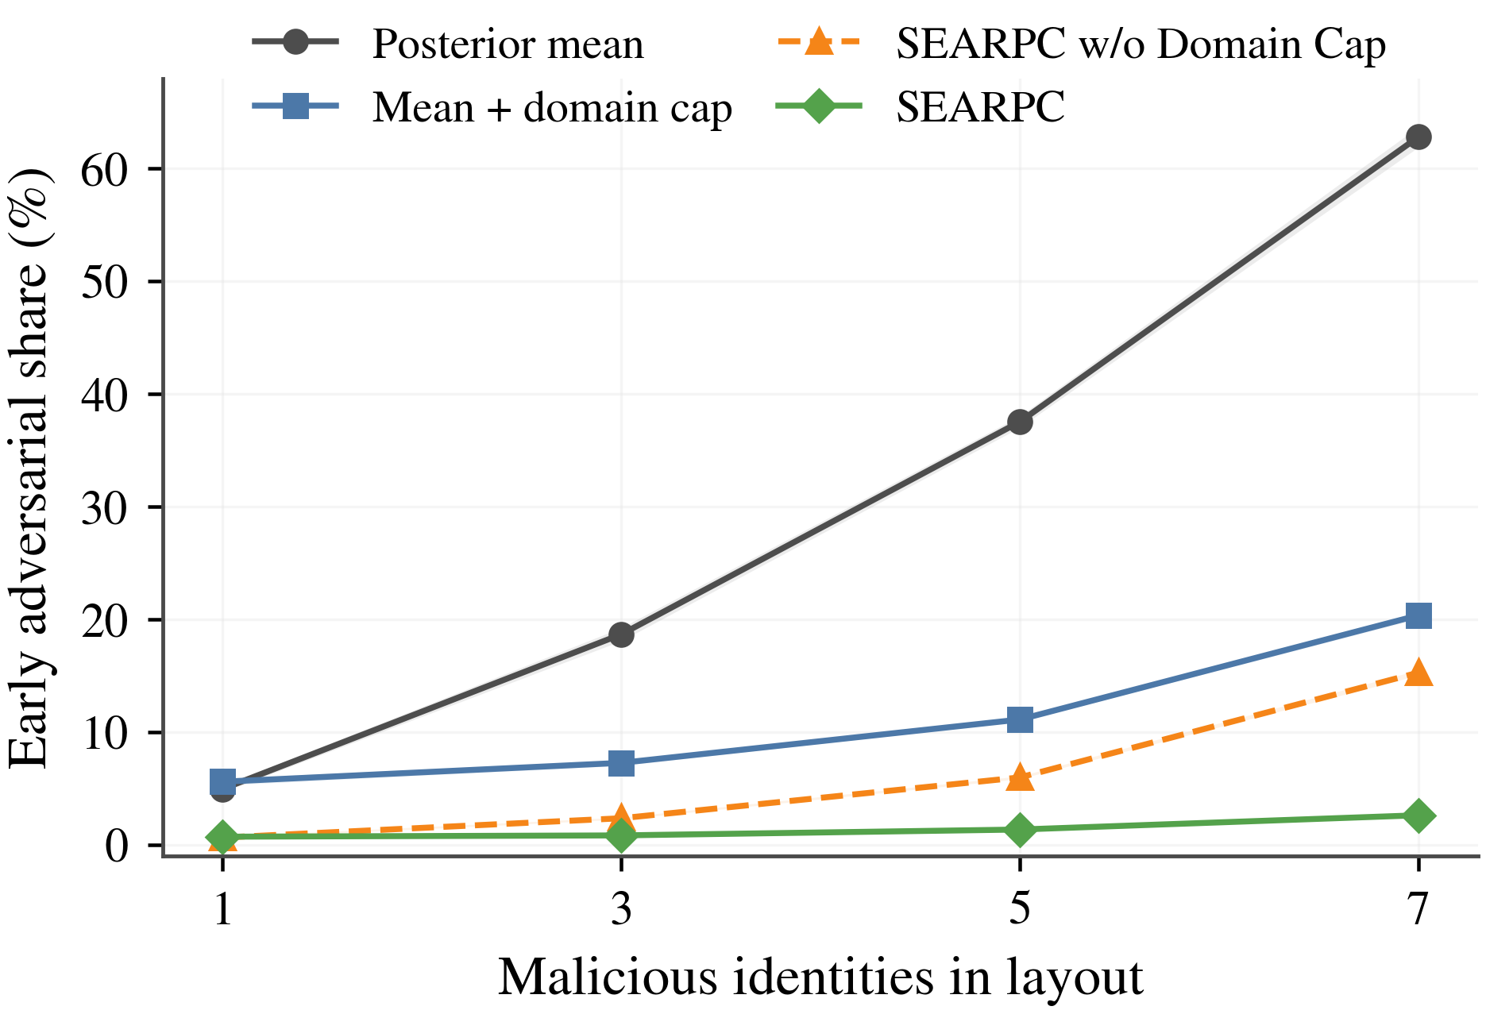  （a）Data Replay—Concentrated same-domain | 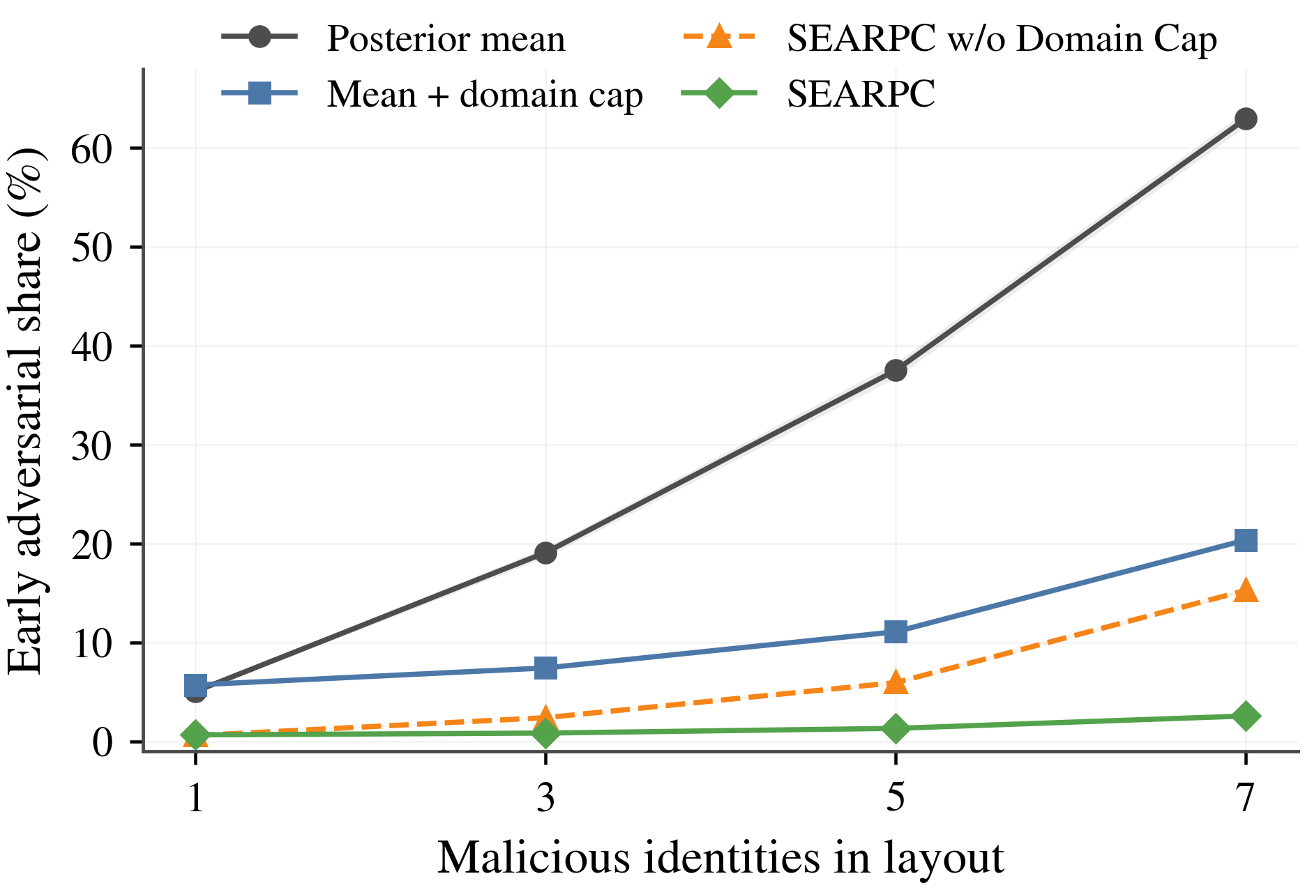  （b）Time Delay—Concentrated same-domain
图8 同域身份扩张对聚合影响的变化
当同域身份由1增加到7时，Domain Cap在后验均值读出下将Data Replay和Time Delay的影响增长斜率分别降低74.48%和74.69%，在SEARPC读出下分别降低87.00%和86.98%；四组比较均在20/20个配对种子上保持预期方向。n=7时，加入后前50个事件的错误率由57.30%/57.40%降至0.20%/0.10%。这些差异说明，攻击者增加同一证明来源下的合法身份时，新增身份不再被系统误认为等量增加的独立道路证据。
表XVIII 已发表方法的同域数量放大对照（20个配对种子）
Method | DR n=7 share ↓ | DR 1→7 Δ ↓ | TD n=7 share ↓ | TD 1→7 Δ ↓ | Bounded outer influence
BRS [9] | 62.81% | 0.579 | 62.94% | 0.579 | No
TWSL [3] | 72.25% | 0.647 | 72.41% | 0.647 | No
SEARPC | — | 0.019 | — | 0.019 | Yes
表XVIII使用身份数从1增至7时的总增量进行跨机制比较。BRS与TWSL的四组外部增量在20个配对种子上均为正；由于SEARPC与外部方法对n=7原始份额采用不同聚合语义，表中统一比较身份扩张带来的总增量。
BRS/TWSL的concentrated 1→7总增量为0.579–0.647，SEARPC为0.019，绝对减少0.560–0.628、相对衰减96.70%–97.06%。这意味着攻击者增加同域合法身份时，累计影响增长由接近线性放大转化为受域代表约束的有限增长。独立域对照未出现同样的抑制收益，这符合设计预期：相关域聚合限制同源身份扩张，同时保留彼此独立的道路佐证。

4.4 规范审计驱动的RSU参与重构机制

4.4.1 实验设计与评价指标
本组实验在相同注册RSU集合、审计预算、快速候选规模和最终法定人数下，首先将SEARPC与Yadav和BRBC两种已发表参与者选择规则进行配对比较；随后以SEARPC w/o Same-k Reconfiguration和Static $k=13$ 识别规范审计、生命周期与等规模重构的联合作用。三者共享 $k=13$ 和固定 $Q$ 终局，差异仅来自已交付审计如何改变后续快速参与机会。本节主结果均采用关闭内容风险扩展的配置。
$$E_{RW}\text{=}\frac{\sum_{h}{R_{h}^{c}}I(n_{h}^{Byz}\text{>}f_{k})}{\sum_{h}{R_{h}^{c}}},f_{k}\text{=}floor\left(\frac{k\text{-}1}{3}\right)$$ | (23)
风险加权暴露率衡量快速候选超过容错上限的频率，并赋予高风险道路事件更高权重。标准路径交接率衡量快速提示不可用、需要$Π_{BFT}$继续标准提案路径的频率。两项指标分别反映道路事件确认中的高风险快速参与程度和对标准路径的依赖。
协议轨迹中的受损RSU拒签合法区块摘要。当候选规模为$k=13$、快速提示门槛为$q_{k}=9$时，超过4名成员拒签便会触发超时。因此，表XX的潜在超限与标准路径交接率在该模型下数值相同。超限根据受损成员集合离线计算；交接则由签名、证书检查、区块可用性和超时记录确定。
表XIX–XX合并6,000个区块计算比例，以10条配对轨迹计算差值与置信区间。合法提交反映拒签条件下的交接是否成功。这些轨迹不生成冲突区块，非法接受字段仅用于检查交接一致性；终局安全性依赖性质5的底层协议假设。
$$r_{fb}\text{=}\frac{N_{fb}}{H},r_{rs}\text{=}\frac{N_{rs}}{N_{fast}}$$ | (24)
委员会轨迹使用逻辑消息数刻画协议协调开销，进程原型则统计实际序列化传输字节。若 $m_{h}$ 和 $b_{h}$ 分别为高度 h 的协议消息数与应用层传输字节，则平均开销定义为：
$$M_{wire}\text{=}\frac{1}{H}\sum_{h}{m_{h}},B_{wire}\text{=}\frac{1}{1000H}\sum_{h}{b_{h}}$$ | (25)
式(25)按成功提交区块数汇总协议消息与实际传输字节，通信量统一采用1 KB = 1000 bytes。前者用于比较40-RSU轨迹中的协调开销，后者反映进程原型中RSU链路平均为每个合法区块承担的通信负载。

4.4.2 已发表方法的配对比较
表XIX 每块共享7次审计预算下的参与者选择方法比较（10条配对轨迹）
Method | RW exposure ↓ | Handoff ↓ | Full path ↓ | Active pool | Selected compromised ↓ | Wire (logical msg/block) ↓
Yadav [5] | 18.822% | 18.567% | 18.567% | 40.00 | 13.942% | 558.9
BRBC [16] | 19.857% | 19.967% | 19.967% | 38.82 | 19.491% | 581.3
SEARPC | 8.025% | 8.217% | 8.233% | 29.17 | 6.453% | 393.6
三种方法逐块共享7个审计目标、行为结果和10区块交付延迟，并采用相同的k=13、快速提示门槛9和Q=27。SEARPC相较Yadav和BRBC的暴露率分别绝对降低10.797个百分点（95% CI [9.891,11.742]）和11.832个百分点（95% CI [11.018,12.809]）；两组比较均在10条配对轨迹上保持同一方向（exact p=0.001953），合法提交率为100%。
在每块相同7次审计预算和固定终局条件下，Yadav、BRBC与SEARPC的风险加权暴露率分别为18.822%、19.857%和8.025%。SEARPC相对两种已发表方法绝对下降10.797/11.832个百分点、相对下降57.36%/59.59%，10/10条配对轨迹均保持同一方向；Q维持27，合法提交率为100%。对实际车联网而言，已观察到异常的RSU因而更难持续占据快速委员会位置；相同的委员会规模、终局门槛和审计预算也将差异归因于参与控制过程。在5%审计误差与10-block交付延迟下，SEARPC的平均active pool为29.17，false quarantine为8/487，占全部隔离退出的1.64%。

4.4.3 机制消融与动态参与过程
表XX 规范审计驱动参与重构的内部消融与配对效应
Method | RW exposure ↓ | Latent post-control ↓ | Standard-path handoff ↓ | Resampling: warning + content | Wire (logical msg/block) ↓ | Δ exposure vs w/o same-k [95% CI]
Static k=13 | 23.088% | 23.417% | 23.417% | 0.00% + 0.00% | 622.43 | —
SEARPC w/o Same-k Reconfiguration | 8.285% | 8.550% | 8.550% | 0.00% + 0.00% | 407.22 | Reference
SEARPC | 5.732% | 5.917% | 5.917% | 9.15% + 0.00% | 376.68 | −2.553 pp [−3.137, −1.960]
表XX显示，在候选规模和最终法定人数保持不变时，规范审计、A/Q/P生命周期与等规模替换共同降低了高风险RSU的持续暴露和标准路径交接。相同审计预算下的结果仍保持一致方向，表明生命周期更新与等规模替换能够更有效地使用既定审计资源。图9随后分别在阶段和预算匹配的条件下比较内部消融与已发表参与者选择方法。
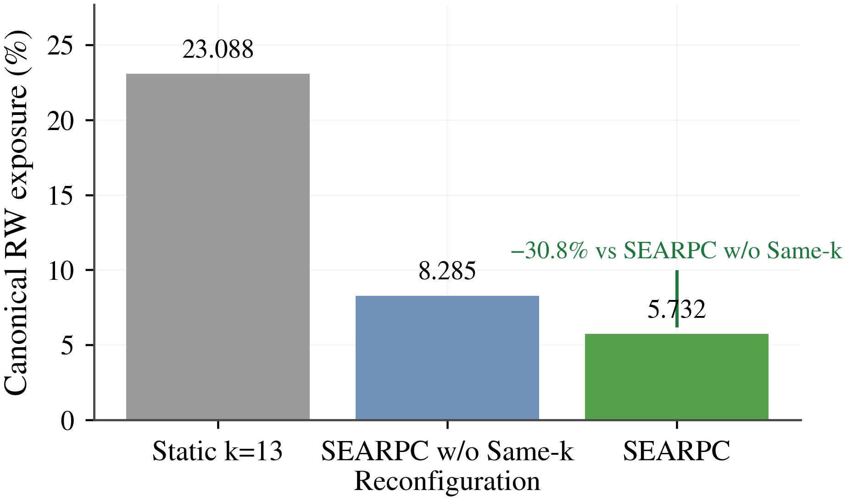  （a）Canonical exposure | 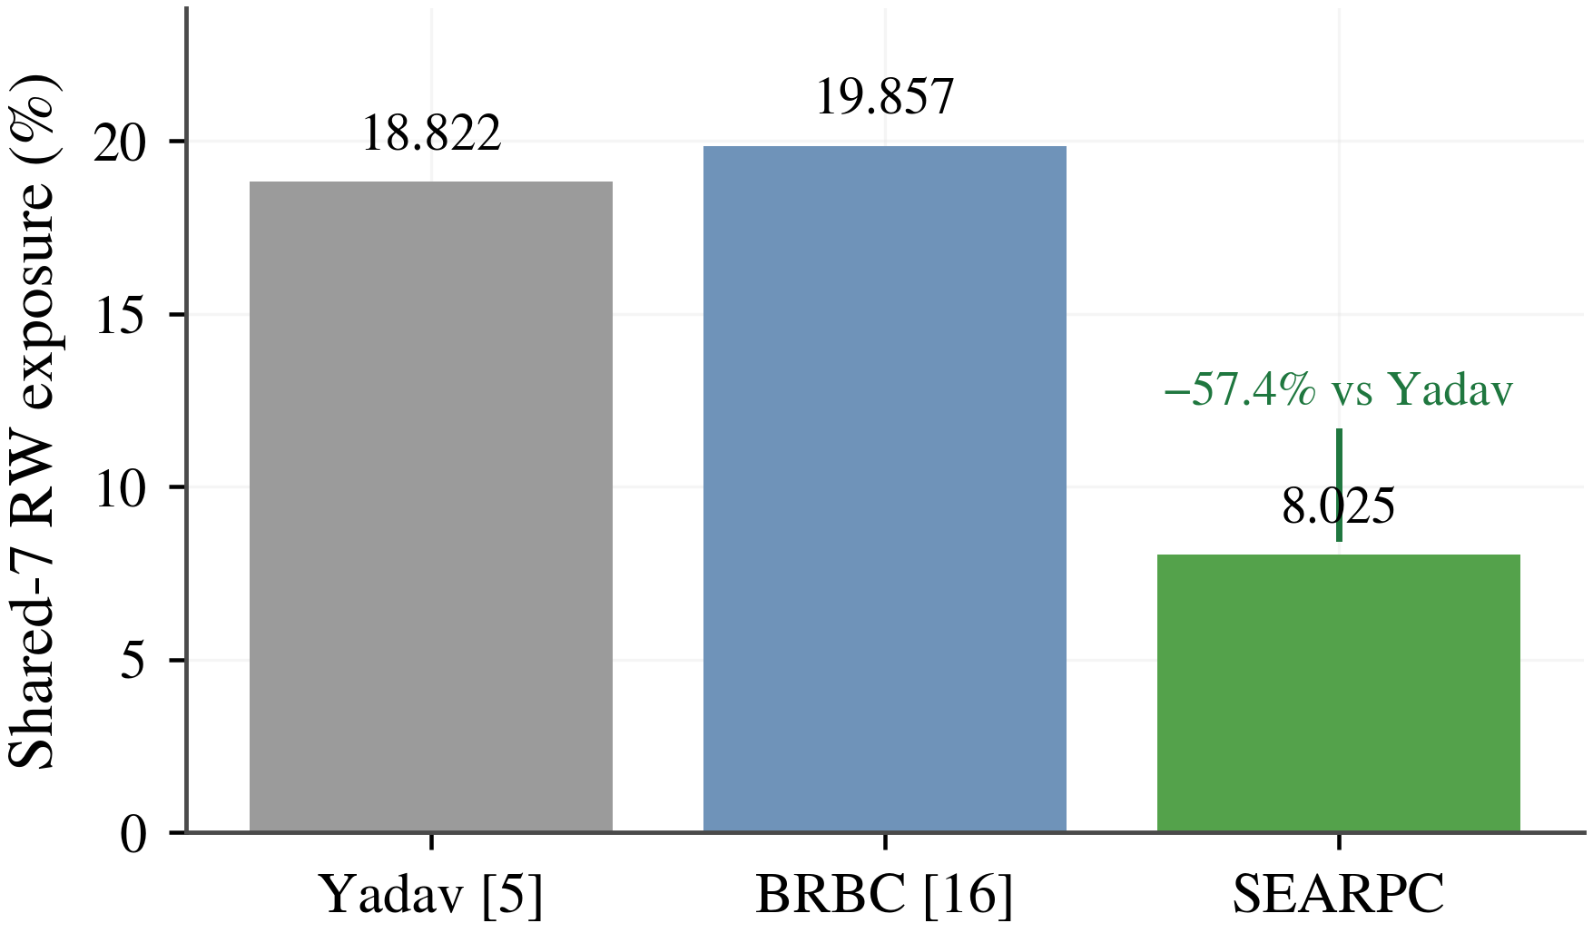  （b）Shared-7 external exposure
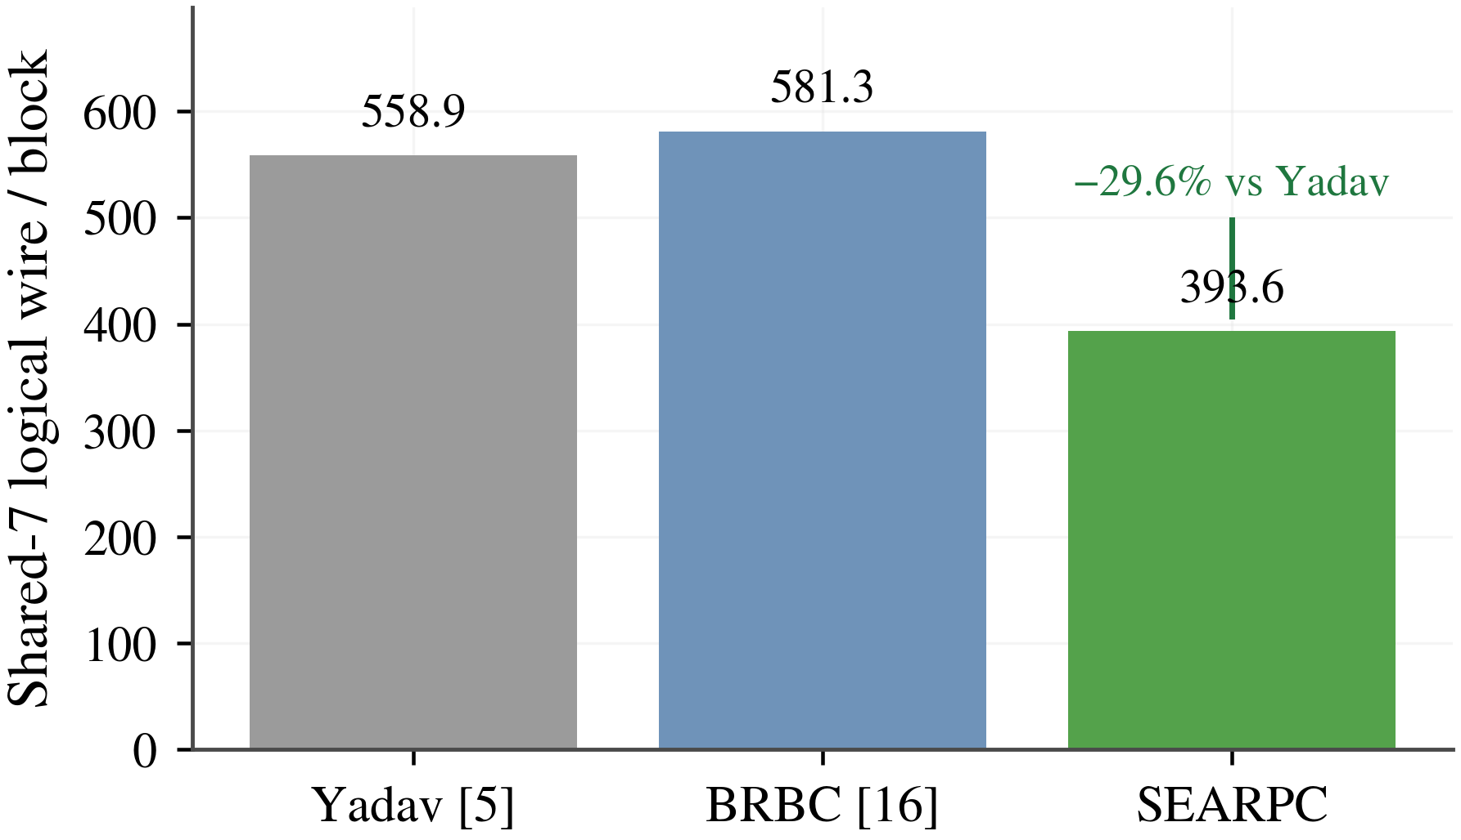
（c）Shared-7 wire
图9 固定候选规模与终局门槛下的参与控制比较
图9给出总体暴露和通信差异：Yadav和BRBC主要依据历史分数或阈值选择参与者，并未利用规范交付审计持续更新生命周期；SEARPC因此能够更快减少异常RSU在快速候选中的停留时间。为说明这一差异如何随区块推进形成，图10进一步展开风险、生命周期、重构事件和累计暴露的时间过程。

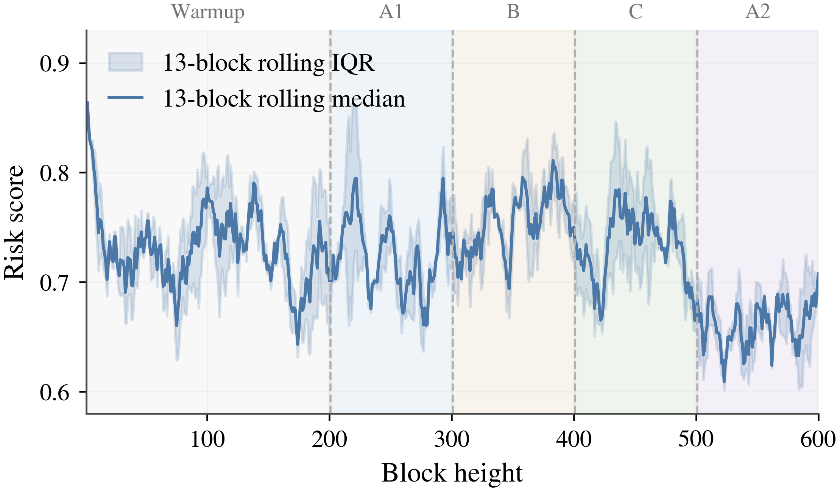  （a）13-block rolling risk median/IQR | 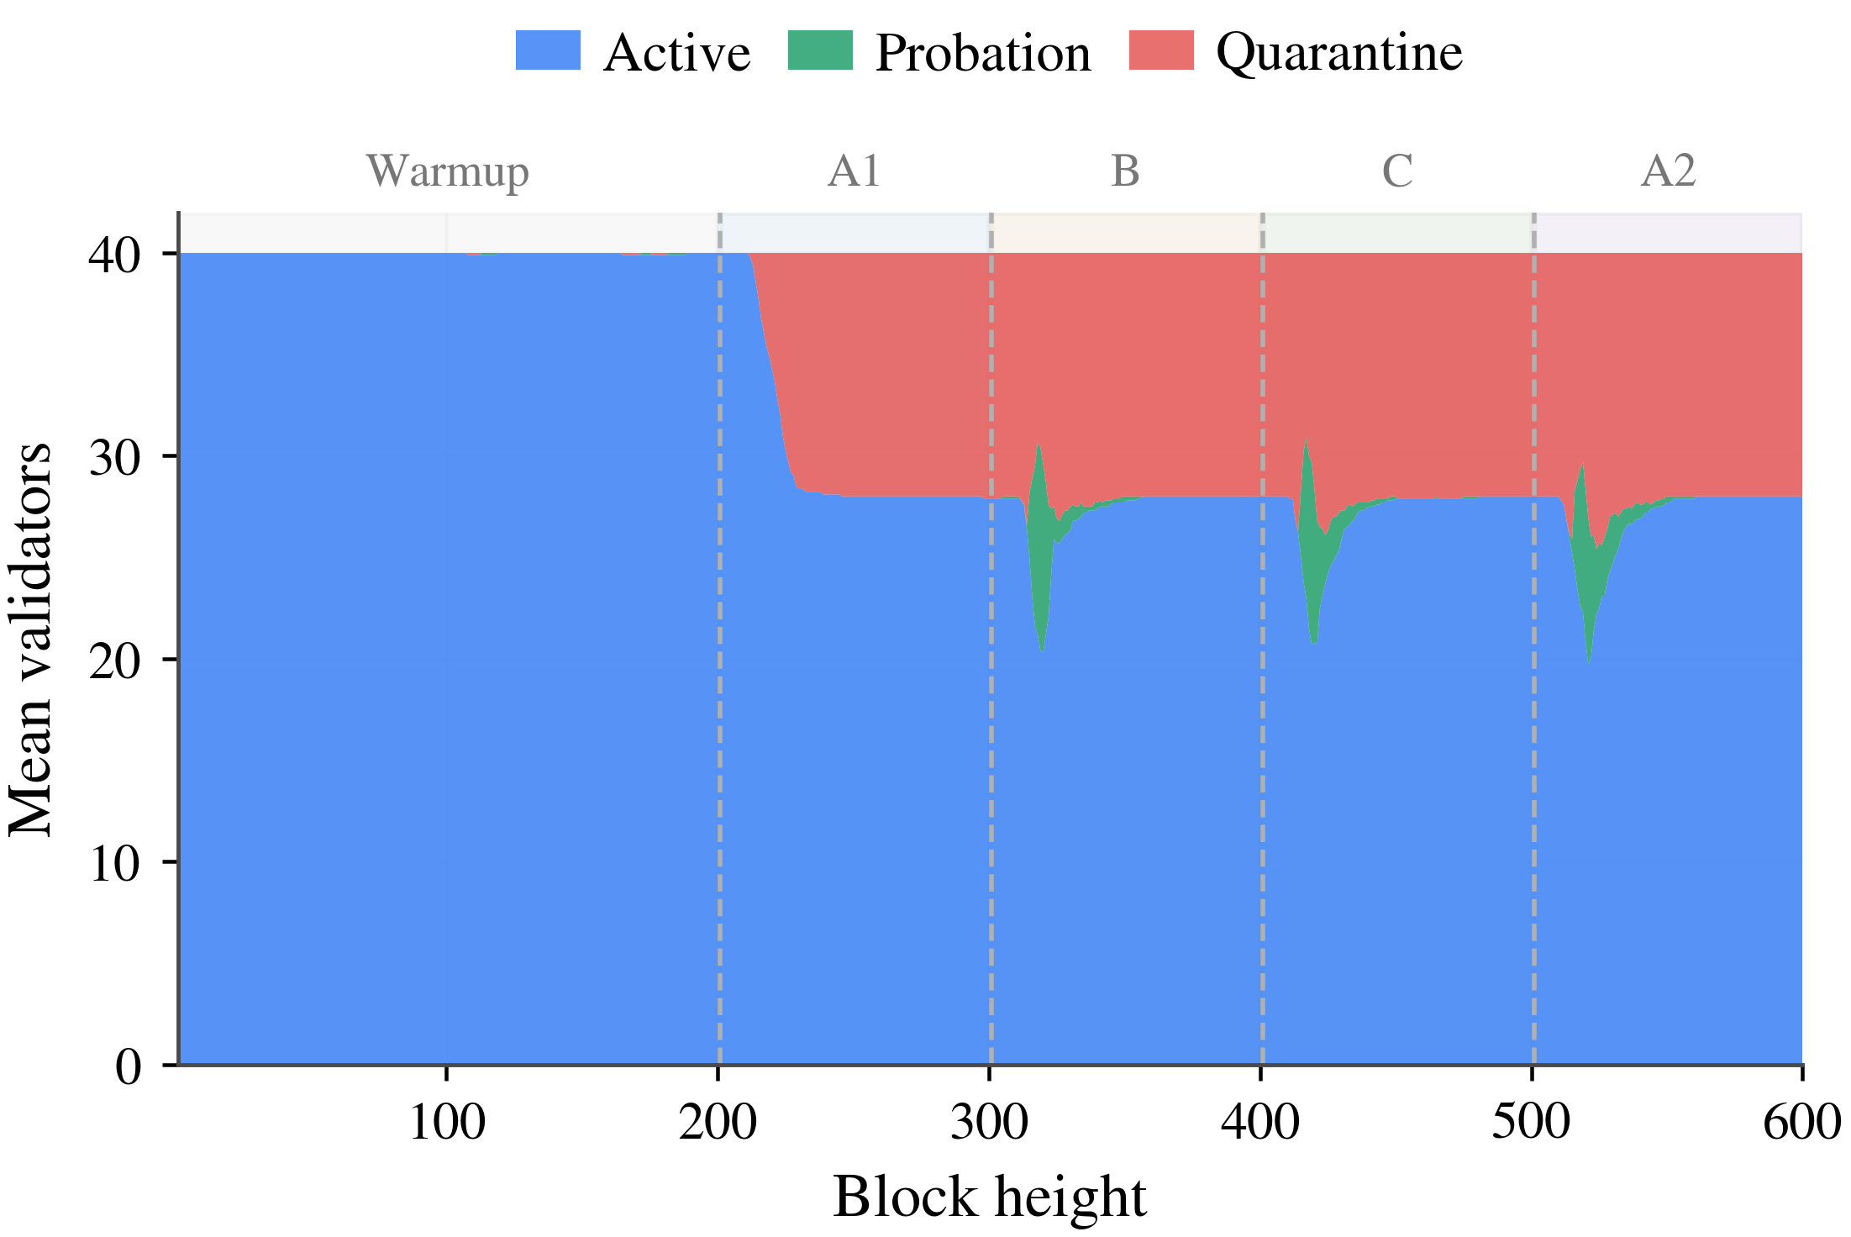  （b）SEARPC validator FSM
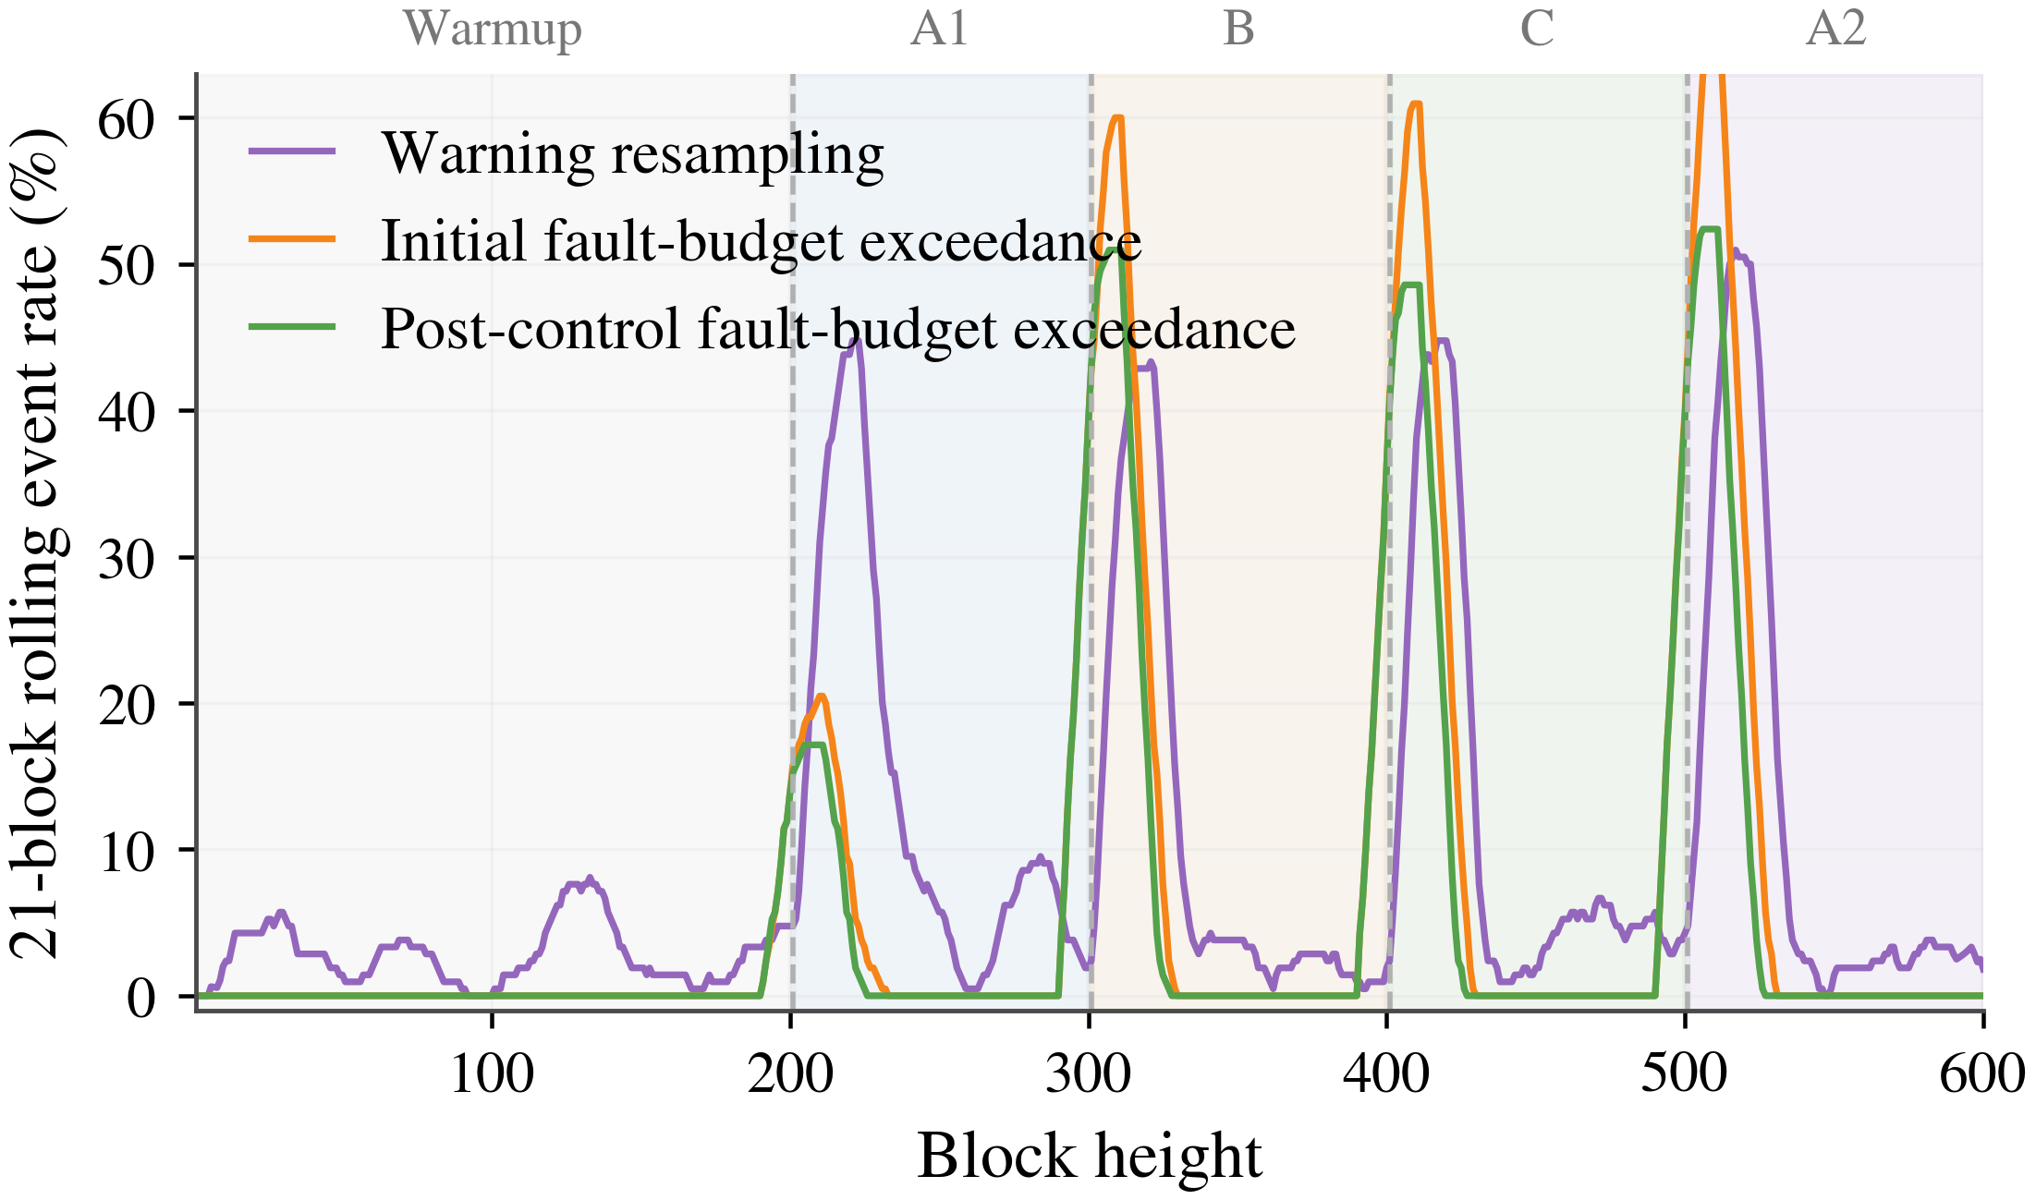  （c）21-block rolling protocol events | 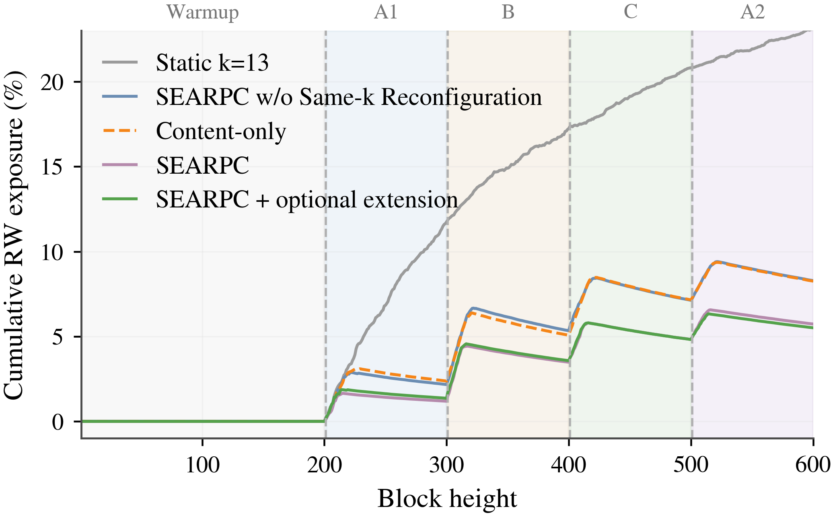  （d）Cumulative post-control exposure
图10 审计驱动的RSU生命周期与参与重构过程
图10展示共享审计事实如何沿时间轴转化为RSU生命周期和等规模参与重构。审计记录经过认证、去重和规范排序后，从确定高度改变Active、Quarantine与Probation状态；当高风险成员退出时，控制器以相同规模补入符合条件的RSU，因此累计暴露逐步低于静态或仅按历史分数选择的规则。对道路预警协同而言，这意味着异常RSU更难长期占据快速验证位置，同时不会因扩大候选规模而增加终局负担。
在规范协议设置中，SEARPC将风险加权暴露率从SEARPC w/o Same-k Reconfiguration的8.285%降至5.732%，绝对下降2.553个百分点、相对下降30.82%（配对差95% CI为[−3.137,−1.960]个百分点）；标准路径交接率由8.550%降至5.917%，平均逻辑消息数由407.22降至376.68条/区块。严格等审计预算下，风险加权暴露率仍绝对下降0.615个百分点、相对下降11.01%（95% CI [−0.980,−0.205]，p=0.0215），说明生命周期更新与等规模替换在预算一致时仍保持稳定作用。
裁决交付结构检查覆盖九种误差与延迟组合、两类攻击及角色与来源聚合程序，36个受控事件流检查全部通过，未发现在线更新提前消费裁决记录。检查程序及逐项结果位于scripts/check_adjudication_delivery.py和artifact/results/adjudication_delivery_checks/。验证者生命周期进一步扫描失败触发阈值2/3/4与单阶段恢复成功次数3/5/10；九个运行点的风险加权暴露率保持在5.585%–6.055%，平均Active池为28.96–32.52，最终Q始终为27。该结果说明，参与重构在所测生命周期参数下保持了相近的暴露水平。

4.5 固定终局边界下的工程开销与部署条件

4.5.1 确认时延与通信开销
进程级原型在相同固定 $Q$ 条件下比较三个运行点：完整参与集合使用全部注册进程；Fixed $k=13$ 固定候选规模，成员按区块高度确定性轮转；SEARPC候选路径在相同规模上依据预设预警执行条件化重构。预警序列用于隔离测量等规模重构与证书交接的工程开销，规范审计交付、A/Q/P生命周期及风险效果由前述40-RSU配对轨迹评估。三种运行点复用区块负载、消息封装、Ed25519密钥、持久TCP连接、线程池、区块完整性检查和固定法定人数。
$$L_{p}\text{=}{Quantile}_{p}(\{l_{b}\}_{b\text{=}1}^{B}),p∈\{0.50,0.95\}$$ | (26)
式(26)在每次独立启动内对合法提交时延取p50和p95，再以五次启动所得分位数的中位数汇总；实现层通信量同样以五次启动的中位数报告。每次启动包含5个预热区块和500个测量区块。p50表示典型确认体验，p95刻画高负载或网络波动下的尾部时延，平均通信量则反映RSU回传链路的持续负担。
表XXI 40进程固定法定人数证书交接原型的性能汇总（五次独立运行的中位数）
Method | Cached p95 ms ↓ | Fetch p95 ms ↓ | Cached wire KB ↓ | Fetch wire KB ↓ | Commits/cell | Q
Full set | 106.24 | 115.62 | 1428.9 | 1428.9 | 2500/2500 | 27
Fixed k=13 | 79.10 | 89.81 | 1405.3 | 1020.4 | 2500/2500 | 27
SEARPC | 85.30 | 70.56 | 1405.3 | 1019.6 | 2500/2500 | 27
表XXI表明，SEARPC候选路径的通信量接近固定规模13节点控制项；两种规模受控的候选路径均表现出低于完整参与集合的p95时延和通信量。主要效率收益来自规模受控的候选路径，时延数值反映本次进程配置的实际测量。图11进一步展示五次独立启动的时延分布和每区块通信量。
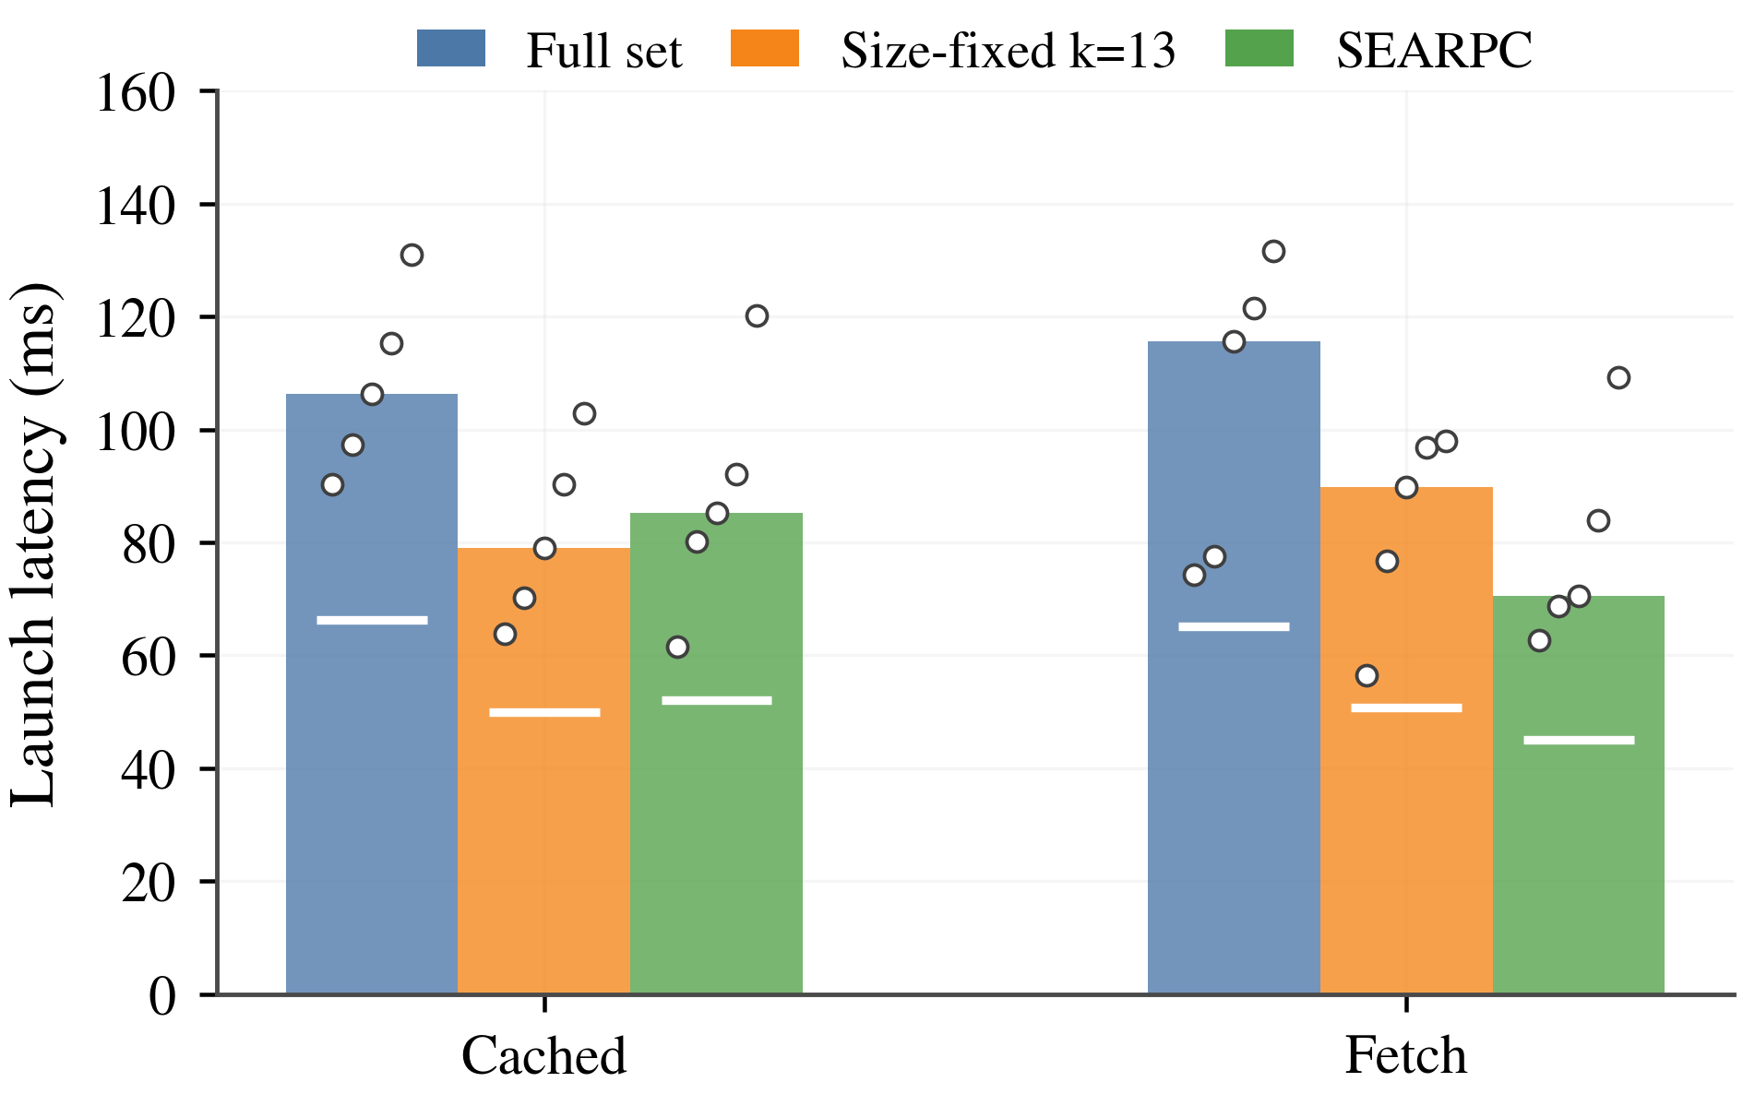
（a）40 processes—Launch latency profile
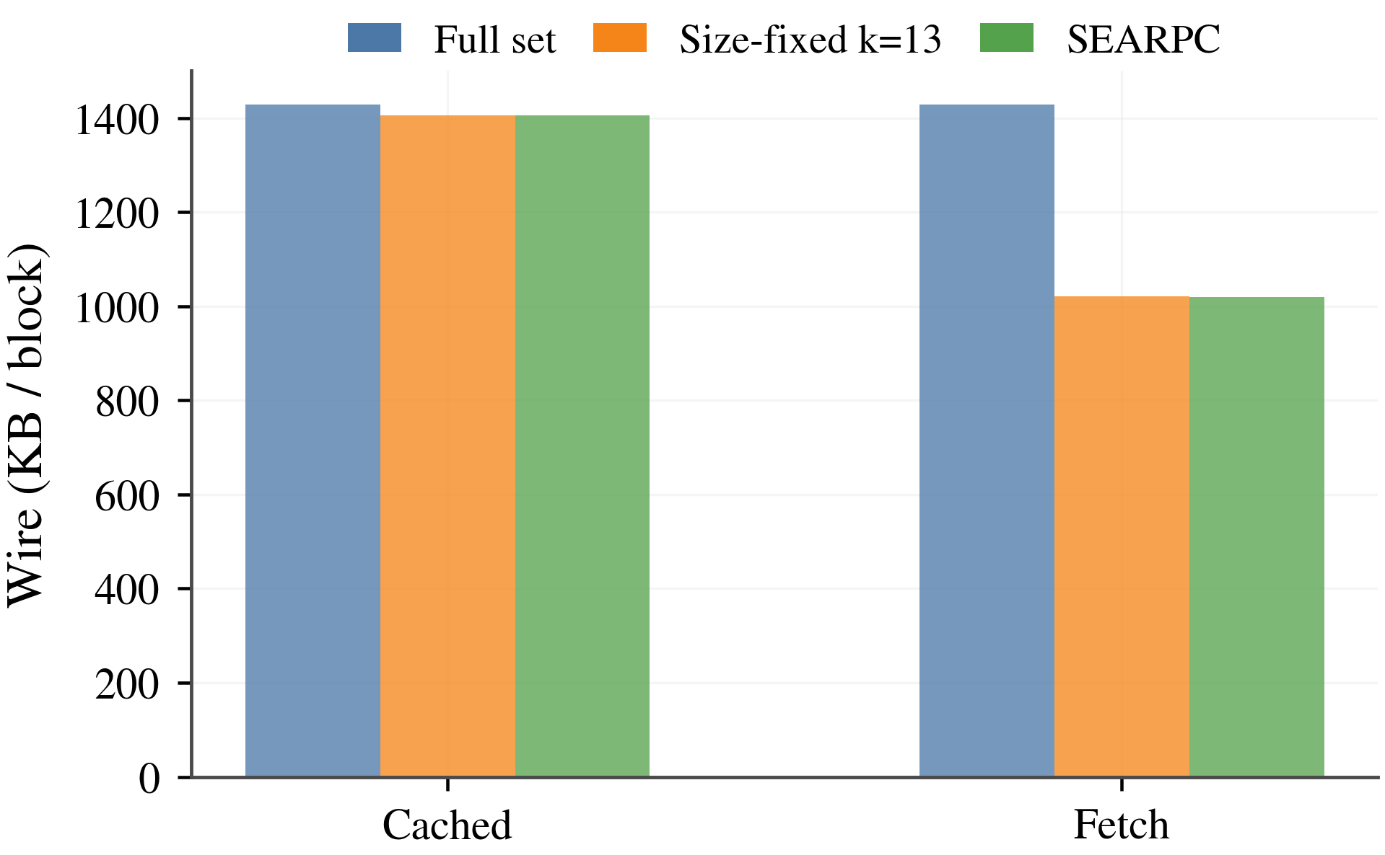
（b）40 processes—Wire KB/block
图11 固定法定人数证书交接原型的时延与通信开销
在40进程Fetch模式下，SEARPC候选路径把完整参与集合的p95时延由115.62 ms降至70.56 ms，绝对减少45.06 ms、相对下降38.97%；通信量由1428.9降至1019.6 KB/block，绝对减少409.3 KB、相对下降28.65%。相较固定规模 $k=13$ 控制项，Fetch p95时延低21.44%，通信量相差0.08%。通信量仍接近规模相同的候选路径，时延差异应结合本次同主机、五次独立启动的设置理解。异常RSU参与风险的降低由前述规范审计轨迹验证，进程结果则说明相应重构与交接可以较低开销执行。16进程条件下固定管理开销占比更高，因此性能比较以40进程运行点为重点。
在12组方法、节点规模与区块可用性组合中，原型完成30,000/30,000个合法测量区块，16/40进程的最终法定人数始终保持 $Q=11/27$。独立机制测试还覆盖证据乱序、重复、冲突和跨高度重放，检验规范交付与参与状态更新的一致性。两类验证分别支持证书交接的工程可行性与证据控制规则的确定性。

4.5.2 部署条件与适用范围
车辆证据和40-RSU协议轨迹评估安全效果，进程原型在同主机TCP通信下测量候选重构与证书交接成本。其重构频率由确定性预警序列决定，与审计轨迹分别统计。原型检查区块摘要、签名及固定法定人数；实际部署中的锁定、视图切换和冲突提案处理由所集成的底层BFT实现负责。

5 结论与未来工作
本文针对车联网联盟链中道路信任证据与参与权限控制之间缺少可验证转换路径的问题，提出面向安全交互的SEARPC框架。SEARPC通过角色隔离与来源限幅授权机制，将车辆作为数据提供者和意见提供者的行为历史限定在相应权限内，并把同一认证域中的多身份支持压缩为有界影响；通过规范审计驱动的参与重构机制，仅依据已经形成共享事实的审计更新RSU生命周期，在候选规模不变的条件下替换高风险成员。重构后的候选仅形成快速提案提示，完整区块验证与固定终局门槛仍由底层BFT维护。基于VeReMi NextGen、40-RSU配对协议轨迹和16/40进程证书交接原型的三层验证表明，与七种阶段匹配的已发表方法相比，SEARPC在六种角色攻击重叠场景中均未观察到恶意数据提供者获得可信授权，将同域身份扩张产生的影响增量绝对降低56.0–62.8个百分点，并将风险加权对抗暴露率绝对降低10.80–11.83个百分点；在保持100%合法提交的同时，40进程候选交接原型相较完整参与集合将p95确认时延和通信量分别降低38.97%和28.65%。这些结果说明，SEARPC能够把局部信任判断落实为边界清晰、可执行且可审计的车辆授权与RSU参与控制，从而提高道路预警共享和跨RSU协同验证的安全性与连续性。未来将进一步在跨区域RSU网络、隐私保护的认证域证明、长期潜伏攻击和真实随机信标环境中验证其持续运行能力。

数据与代码可获得性声明
本研究使用的车辆数据来源于公开数据集VeReMi NextGen。支持本文研究结论的处理后车辆输入、40-RSU配对协议轨迹、16/40进程证书交接原型、基线适配代码、实验脚本、结果文件及复现说明已公开发布于：https://github.com/YouhangLi-Research/SEARPC-IoV。为保持数据来源与版本的一致性，VeReMi NextGen原始档案由其发布方提供，本仓库不再重复镜像；原始数据的获取方式、处理流程以及完整复现实验所需的输入路径已在仓库文档中说明。

参考文献
[1] J. Guo, X. Li, Z. Liu, J. Ma, C. Yang, J. Zhang, and D. Wu, “TROVE: A Context-Awareness Trust Model for VANETs Using Reinforcement Learning,” IEEE Internet of Things Journal, vol. 7, no. 7, pp. 6647–6662, 2020, doi: 10.1109/JIOT.2020.2975084.
[2] Z. Yang, K. Yang, L. Lei, K. Zheng, and V. C. M. Leung, “Blockchain-Based Decentralized Trust Management in Vehicular Networks,” IEEE Internet of Things Journal, vol. 6, no. 2, pp. 1495–1505, 2019, doi: 10.1109/JIOT.2018.2836144.
[3] J. Kang, R. Yu, X. Huang, M. Wu, S. Maharjan, S. Xie, and Y. Zhang, “Blockchain for Secure and Efficient Data Sharing in Vehicular Edge Computing and Networks,” IEEE Internet of Things Journal, vol. 6, no. 3, pp. 4660–4670, 2019, doi: 10.1109/JIOT.2018.2875542.
[4] J. Kang, Z. Xiong, D. Niyato, D. Ye, D. I. Kim, and J. Zhao, “Toward Secure Blockchain-Enabled Internet of Vehicles: Optimizing Consensus Management Using Reputation and Contract Theory,” IEEE Transactions on Vehicular Technology, vol. 68, no. 3, pp. 2906–2920, 2019, doi: 10.1109/TVT.2019.2894944.
[5] S. Yadav, K. Singh, A. K. Yadav, M. Shariq, S. A. Chaudhry, A. K. Das, and M. Manjul, “Efficient and Reliable Information Sharing for Internet of Vehicles Using Trust and Blockchain,” IEEE Transactions on Vehicular Technology, vol. 74, no. 11, pp. 16716–16728, 2025, doi: 10.1109/TVT.2025.3575775.
[6] M. Castro and B. Liskov, “Practical Byzantine Fault Tolerance,” in Proc. 3rd USENIX Symposium on Operating Systems Design and Implementation (OSDI), pp. 173–186, 1999.
[7] S. A. Siddiqui, A. Mahmood, Q. Z. Sheng, H. Suzuki, and W. Ni, “Trust in Vehicles: Toward Context-Aware Trust and Attack Resistance for the Internet of Vehicles,” IEEE Transactions on Intelligent Transportation Systems, vol. 24, no. 9, pp. 9546–9560, 2023, doi: 10.1109/TITS.2023.3268301.
[8] J. Kamel, A. Kaiser, I. Ben Jemaa, P. Cincilla, and P. Urien, “CaTch: A Confidence Range Tolerant Misbehavior Detection Approach,” in Proc. 2019 IEEE Wireless Communications and Networking Conference (WCNC), pp. 1–8, 2019, doi: 10.1109/WCNC.2019.8885740.
[9] A. Jøsang and R. Ismail, “The Beta Reputation System,” in Proc. 15th Bled Electronic Commerce Conference, pp. 324–337, 2002.
[10] Q. Fan, Y. Xin, B. Jia, Y. Zhang, and P. Wang, “COBATS: A Novel Consortium Blockchain-Based Trust Model for Data Sharing in Vehicular Networks,” IEEE Transactions on Intelligent Transportation Systems, vol. 24, no. 11, pp. 12255–12271, 2023, doi: 10.1109/TITS.2023.3286432.
[11] X. Chen, J. Ding, and Z. Lu, “A Decentralized Trust Management System for Intelligent Transportation Environments,” IEEE Transactions on Intelligent Transportation Systems, vol. 23, no. 1, pp. 558–571, 2022, doi: 10.1109/TITS.2020.3013279.
[12] G. S. Rawat, K. Singh, M. Shariq, A. K. Das, S. A. Chaudhry, and P. Lorenz, “BTC2PA: A Blockchain-Assisted Trust Computation With Conditional Privacy-Preserving Authentication for Connected Vehicles,” IEEE Transactions on Intelligent Transportation Systems, vol. 26, no. 1, pp. 1134–1148, 2025, doi: 10.1109/TITS.2024.3488184.
[13] H. L. Nakayiza, L. A. C. Ahakonye, D.-S. Kim, and J.-M. Lee, “PureTrust: A Soulbound Token-Based Blockchain Framework for Incentive-Driven Trust Management in V2X Networks,” IEEE Internet of Things Journal, vol. 13, no. 7, pp. 13734–13752, 2026, doi: 10.1109/JIOT.2026.3656576.
[14] K. Yan, W. Ma, Q. Yang, S. Sun, and W. Wang, “Info-Chain: Reputation-Based Blockchain for Secure Information Sharing in 6G Intelligent Transportation Systems,” IEEE Internet of Things Journal, vol. 11, no. 5, pp. 9198–9212, 2024, doi: 10.1109/JIOT.2023.3323011.
[15] X. Chen, G. Xue, R. Yu, H. Wu, and D. Wang, “A Vehicular Trust Blockchain Framework With Scalable Byzantine Consensus,” IEEE Transactions on Mobile Computing, vol. 23, no. 5, pp. 4440–4452, 2024, doi: 10.1109/TMC.2023.3294968.
[16] M. T. de Oliveira, L. H. A. Reis, D. S. V. Medeiros, R. C. Carrano, S. D. Olabarriaga, and D. M. F. Mattos, “Blockchain Reputation-Based Consensus: A Scalable and Resilient Mechanism for Distributed Mistrusting Applications,” Computer Networks, vol. 179, Art. no. 107367, 2020, doi: 10.1016/j.comnet.2020.107367.
[17] G. Zhang, F. Pan, S. Tijanic, and H.-A. Jacobsen, “PrestigeBFT: Revolutionizing View Changes in BFT Consensus Algorithms with Reputation Mechanisms,” in Proc. 2024 IEEE 40th International Conference on Data Engineering (ICDE), pp. 1930–1943, 2024, doi: 10.1109/ICDE60146.2024.00156.
[18] X. Liu, Z. Zhang, Z. Li, J. Sun, J. Liu, and P. Jiang, “Reputation-Based Leader Election under Partial Synchrony: Towards a Protocol-Independent Abstraction with Enhanced Guarantees,” in Proc. IEEE INFOCOM 2026—IEEE Conference on Computer Communications, pp. 1–10, 2026, doi: 10.1109/INFOCOM59046.2026.11571274.
[19] G. Danezis, Z. de Angeli, A. I. Vitanov, P. Jovanovic, L. Kokoris-Kogias, A. Sonnino, P. Tennage, and I. Zablotchi, “Barnacle: Adaptive Multi-Leader Scheduling for DAG-Based Consensus,” arXiv:2609.03978v2, 2026, doi: 10.48550/arXiv.2609.03978.
[20] H. Chen, X. Fu, Q. Yuan, Z. Zhuang, J. Kang, Z. Liu, J. Wang, and D. Niyato, “Trust Model-Based Consensus Optimization for Vehicle Platooning Networks: A Novel Deep Reinforcement Learning Approach With GenAI,” IEEE Transactions on Intelligent Transportation Systems, vol. 26, no. 8, pp. 11356–11371, 2025, doi: 10.1109/TITS.2025.3559672.
[21] Y. Song, Y. Cao, C. Cheong, D. He, K.-K. R. Choo, and J. Wang, “CAT: A Consensus-Adaptive Trust Management Based on the Group Decision Making in IoVs,” IEEE Transactions on Information Forensics and Security, vol. 19, pp. 7730–7743, 2024, doi: 10.1109/TIFS.2024.3442611.
[22] L. Zhang, L. Hang, K. Zu, Y. Wang, and K. Yang, “Dynamic Vehicle Reputation Consensus: Enhancing IoV Communication With a Blockchain Algorithm,” IEEE Transactions on Vehicular Technology, vol. 74, no. 3, pp. 4788–4806, 2025, doi: 10.1109/TVT.2024.3489629.
[23] R. Verma and K. Kataoka, “Enhancing Security and Achievability of PBFT-Based Consensus Development for Connected Vehicles With Location-Based Trust,” IEEE Transactions on Intelligent Transportation Systems, vol. 27, no. 3, pp. 3066–3085, 2026, doi: 10.1109/TITS.2025.3640392.
[24] IEEE Standard for Wireless Access in Vehicular Environments (WAVE)—Security Services for Application and Management Messages, IEEE Std 1609.2-2025, 2026.
[25] IEEE Guide for Wireless Access in Vehicular Environments (WAVE)—Multi-Jurisdictional Interoperability Using Security Credentials Originating in Disparate Policy Domains, IEEE Std 1609.2.2-2025, 2026.
[26] ETSI TS 103 097 V2.2.1, “Intelligent Transport Systems (ITS); Security; Security Header and Certificate Formats; Release 2,” Mar. 2026.
[27] C. Dwork, N. Lynch, and L. Stockmeyer, “Consensus in the Presence of Partial Synchrony,” Journal of the ACM, vol. 35, no. 2, pp. 288–323, 1988, doi: 10.1145/42282.42283.
[28] A. Niculescu-Mizil and R. Caruana, “Predicting Good Probabilities with Supervised Learning,” in Proc. 22nd International Conference on Machine Learning (ICML), pp. 625–632, 2005, doi: 10.1145/1102351.1102430.
[29] C. Guo, G. Pleiss, Y. Sun, and K. Q. Weinberger, “On Calibration of Modern Neural Networks,” in Proc. 34th International Conference on Machine Learning (ICML), Proceedings of Machine Learning Research, vol. 70, pp. 1321–1330, 2017. [Online]. Available: https://proceedings.mlr.press/v70/guo17a.html
[30] L. Breiman, “Random Forests,” Machine Learning, vol. 45, no. 1, pp. 5–32, 2001, doi: 10.1023/A:1010933404324.
[31] J. H. Friedman, “Greedy Function Approximation: A Gradient Boosting Machine,” The Annals of Statistics, vol. 29, no. 5, pp. 1189–1232, 2001, doi: 10.1214/aos/1013203451.
[32] F. Pedregosa et al., “Scikit-learn: Machine Learning in Python,” Journal of Machine Learning Research, vol. 12, pp. 2825–2830, 2011. [Online]. Available: https://jmlr.org/papers/v12/pedregosa11a.html
[33] Scikit-learn developers, “HistGradientBoostingClassifier,” scikit-learn documentation. Accessed: Oct. 5, 2026. [Online]. Available: https://scikit-learn.org/stable/modules/generated/sklearn.ensemble.HistGradientBoostingClassifier.html
[34] A. Hermann, J.-N. Remmers, D. Eisermann, B. Erb, and F. Kargl, “VeReMi NextGen: A Dataset for Evaluating Misbehavior Detection Systems in VANETs,” in Proc. 2026 IEEE Vehicular Networking Conference (VNC), Montreal, Canada, pp. 1–8, 2026, doi: 10.1109/VNC69225.2026.11629123.

